

ΣΧΟΛΗ ΕΠΙΣΤΗΜΩΝ ΑΓΩΓΗΣ

ΠΑΙΔΑΓΩΓΙΚΟ ΤΜΗΜΑ ΔΗΜΟΤΙΚΗΣ ΕΚΠΑΙΔΕΥΣΗΣ

Πρόγραμμα Μετπατυχιακών Σπουδών
«Επιστήμες της Αγωγής - Εξ Αποστάσεως Εκπαίδευση με την χρήση των ΤΠΕ
(e-Learning)».

ΣΧΟΛΗ ΕΠΙΣΤΗΜΩΝ ΑΓΩΓΗΣ
ΠΑΙΔΑΓΩΓΙΚΟ ΤΜΗΜΑ ΔΗΜΟΤΙΚΗΣ ΕΚΠΑΙΔΕΥΣΗΣ
Πρόγραμμα Μεταπτυχιακών Σπουδών
«Επιστήμες της Αγωγής - Εξ Αποστάσεως Εκπαίδευση με την χρήση των ΤΠΕ (e-Learning)».

Επιβλέπων καθηγητής : «Παναγιώτης Αναστασιάδης»

Ρέθυμνο, Απρίλιος 2021

Πρόγραμμα Μετπατυχιακών Σπουδών
«Επιστήμες της Αγωγής - Εξ Αποστάσεως Εκπαίδευση με την χρήση των ΤΠΕ
(e-Learning)».
[Αριθμ. ΦΕΚ 635 τ.Β΄/9.3.2016]

Ακαδημαικός Υπεύθυνος ΠΜΣ:
Καθηγητής Αναστασιάδης Παναγιώτης
Πανεπιστημιο Κρήτης – Παιδαγωγικό Τμήμα Δ.Ε

ΔΙΠΛΩΜΑΤΙΚΗ ΕΡΓΑΣΙΑ
Σχεδιασμός, υλοποίηση και αποτίμηση εκπαιδευτικού υλικού με την μέθοδο της ΕξΑΕ για μαθητές της Α λυκείου του Ελληνο-Αμερικανικού σχολείου του Αγίου Δημητρίου της Νέας Υόρκης με θέμα τα ήθη και τα έθιμα της Κρήτης

ΠΕΤΡΟΥ ΕΥΣΤΑΘΙΑ

Υπέθυνη Δήλωση Συγγραφέα:
Δηλώνω ρητά ότι, σύμφωνα με το άρθρο 8 του Ν. 1599/1986 και τα άρθρα 2,4,6 παρ. 3 του Ν. 1256/1982, η παρούσα εργασία αποτελεί αποκλειστικά προϊόν προσωπικής εργασίας και δεν προσβάλλει κάθε μορφής πνευματικά δικαιώματα τρίτων και δεν είναι προϊόν μερικής ή ολικής αντιγραφής, οι πηγές δε που χρησιμοποιήθηκαν περιορίζονται στις βιβλιογραφικές αναφορές και μόνον.

© Πανεπιστήμιο Κρήτης, ΠΤΔΕ,ΕΔΙΒΕΑ, 2018
To Π.Τ.Δ.Ε του Πανεπιστημίου Κρήτης και ειδικότερα το Ε.ΔΙ.Β.Ε.Α, διατηρεί το δικαίωμα της χρήσης και αναπαραγωγής της παρούσας εργασίας για διδακτικούς και ερευνητικούς σκοπούς.

ΣΧΟΛΗ ΕΠΙΣΤΗΜΩΝ ΑΓΩΓΗΣ

ΠΑΙΔΑΓΩΓΙΚΟ ΤΜΗΜΑ ΔΗΜΟΤΙΚΗΣ ΕΚΠΑΙΔΕΥΣΗΣ

«Σχεδιασμός, υλοποίηση και αποτίμηση εκπαιδευτικού υλικού με την μέθοδο της ΕξΑΕ για μαθητές της Α λυκείου του Ελληνο-Αμερικανικού σχολείου του Αγίου Δημητρίου της Νέας Υόρκης με θέμα τα ήθη και τα έθιμα της Κρήτης»
«Πέτρου Ευσταθία»

Επιτροπή Επίβλεψης Πτυχιακής / Διπλωματικης Εργασίας
Επιβλέπων Καθηγητής:
«Αναστασιάδης Παπαναγιώτης»
«Καθηγητής, Παν.Κρήτης»

Συν-Επιβλέπων Καθηγητης:
«Παπαβασιλείου Ευάγγελος»
«Επίκουρος Καθηγητής, Παν.Κρήτης »

Συν-Επιβλέπων Καθηγητης:
«Κωτσίδης Κωνσταντίνος»
«Καθηγητής, Παν.Κρήτης»

Ρέθυμνο, «Απρίλιος» «2021»

«Στους γονείς μου, Βασίλειο και Βασιλική
και τα αδέλφια μου Ανδρέα και Ελευθερία….
που αποτέλεσαν πηγή έμπνευσης για μένα...»

Περίληψη
Η παρούσα ερευνητική εργασία αφορά τη δημιουργία και την αποτίμηση εκπαιδευτικού υλικού με θέμα τα ήθη και τα έθιμα της Κρήτης και σκοπό την διδασκαλία ελληνικών στο ομογενειακό σχολείο του Αγίου Δημητρίου της Νέας Υόρκης. Υλοποιήθηκε στηριζόμενο στις προδιαγραφές μεθοδολογίας υλικού ΕΞΑΕ και στις αρχές σχεδιασμού πολυμεσικών περιβαλλόντων. Σκοπός του είναι να λειτουργήσει ως συμπληρωματικό τρόπο εκμάθησης της ελληνικής γλώσσας για τα παιδιά της ομογένειας, διευκολύνοντάς τους κατά την επεξεργασία, κατανόηση και εμπέδωση του συγκεκριμένου γνωστικού αντικειμένου στην πράξη.
Αρχικά αναλύεται το θεωρητικό πλαίσιο πάνω στο οποίο στηρίχθηκε τόσο η δημιουργία του εκπαιδευτικού υλικού, όσο και η ερευνητική αποτίμησή του. Στη συνέχεια περιγράφονται τα δομικά μέρη του, καθώς και η μεθοδολογία και οι εφαρμογές ανάπτυξής του. «Τα ήθη και τα έθιμα της Κρήτης» αποτελούνται από πέντε ενότητες : Κρητική Κουζίνα, Κρητική Ενδυμασία, Κρητική Μουσική, Κρητικοί Χοροί και το Έθιμο του Κλήδονα. Το συγκεκριμένο εκπαιδευτικό υλικό εμπεριέχει κείμενα, εικόνες, διαδραστικά βίντεο και δραστηριότητες. Δίνεται προτεραιότητα στη ενεργητική μάθηση αξιοποιώντας θέματα που αφορούν την παραδοσιακής κουλτούρας του νησιού με σκοπό την συναισθηματική εμπλοκή των μαθητών.
Η εργασία ολοκληρώνεται με την ερευνητική αποτίμηση του περιεχομένου του. Οι έξι συμμετέχουσες, αφού μελέτησαν το υλικό, κλήθηκαν να το αξιολογήσουν μέσω ενός ερωτηματολογίου. Προέκυψαν χρήσιμα ευρήματα και ουσιαστικά συμπεράσματα για την παρουσίαση – δομή του, τη μεθοδολογική του επάρκεια και την ευχρηστία του περιεχομένου του. Ακόμη, επισημάνθηκαν τα χαρακτηριστικά του που το ξεχώρισαν και προτάσεις - υποδείξεις για περαιτέρω βελτίωσή του.

Λέξεις – Κλειδιά
Εκπαιδευτικό Υλικό, Εξ Αποστάσεως Εκπαίδευση, Τεχνολογίες της Πληροφορίας και της Επικοινωνίας, Ήθη και Έθιμα της Κρήτης

Abstract
The present research concerns the creation and evaluation of the educational material themed with the customs of Crete fulfilling the purpose of teaching the greek language at the Greek-American school of Saint Demetrios in New York. It was implemented using the Distance Learning method and multimedia environment design principles. Its purpose is to act like a complementary way of teaching the greek language to the Greek-Americanh students, facilitating them during processing, understanding and acquiring this particular subject in practice.
At first the theoretical framework on which was based both the creation of the PEE and research valuation analyzed. Then the components are described, as well as the methodology and development of applications. «The customs of Crete» consists of five chapters : Cretan Cuisine, Cretan Clothing, Cretan Music, Cretan Dances and the custom of Klidonas. This particular educational material contains text, images, interactive videos and activities. It gives priority to active learning utilizing issues concerning the islands traditional culture with the purpose of the students sentimental involution.
This project is completed with the evaluation research of its content. Then six participants, after studying the educational material were invited to evaluate it through a questionnaire. Useful findings and main conclusions resulted about its presentation - structure, its methodological competence and the usability of content. Furthermore its distinctive features and suggestions for further improvement have been identified.

Keywords
Educational material, Distance Learning, Information and Communication Technologies, Customs of Crete

Περιεχόμενα
Περίληψη iv
Abstract iv
Περιεχόμενα iv
Κατάλογος Εικόνων / Σχημάτων iv
Κατάλογος Πινάκων iv
Συντομογραφίες & Ακρωνύμια iv
1. Εισαγωγή .1
1.1Οριοθέτηση Προβλήματος .1
1.2 Σκοπός και Ερευνητικά Ερωτήματα 3
1.3 Λόγοι Επιλογής Θέματος 4
1.4 Μεθοδολογία 4
1.5 Περιορισμοί Έρευνας 5
1.6 Συνεισφορά της Διπλωματικής Εργασίας 6
1.7 Δομή της Εργασίας 6
2. Εξ Αποστάσεως Εκπαίδευση στα Σχολεία και Τεχνολογία Πληροφόρησης και Επικοινωνίας 7
2.1 Εξ Αποστάσεως Εκπαίδευση 7
2.2 Ιστορική Αναδρομή ΕξΑΕ 9
2.3 Σχολική Εξ Αποστάσεως Εκπαίδευση 10
2.4 Τεχνολογίες Πληροφόρησης και Επικοινωνίας 11
3. Ελληνική Γλώσσα και Απόδημος Ελληνισμός 12
3.1 Ιστορική Αναδρομή Ελληνικής Γλώσσας 12
3.2 Ελληνική Γλώσσα και Μετανάστευση 14
3.3 Μετανάστευση στις ΗΠΑ 15
4. Μεθοδολογία Έρευνας 16
4.1 Ερευνητική Προσέγγιση 17
4.2 Σχεδιασμός Εκπαιδευτικής Παρέμβασης 19
4.3 Ενημέρωση Σχολικής Μονάδας 19
4.4 Επιλογή Δείγματος Έρευνας 20
4.5 Εφαρμογή Εκπαιδευτικής Διαδικασίας 20
4.7 Μέθοδος Συλλογής Υλικού 21
4.8 Ερευνητική Υπόθεση και Ερευνητικά Ερωτήματα 22
5. Σχεδιασμός και Δημιουργία Εκπαιδευτικού Υλικού 22
5.1 Το Εκπαιδευτικό Υλικό 23
5.2 Δομή Εκπαιδευτικού Υλικού 24
5.3 Σχεδιασμός ΕΥ για τα Ήθη και Έθιμα της Κρήτης………………………………...26
6. Δεδομένα και Ευρήματα Έρευνας 40
6.1 Κωδικοποιήση Δεδομένων Έρευνας 41
6.2 Στοιχεία Δείγματος 42
6.3 Παρουσίαση Αποτελεσμάτων 43
6.3.1 Επιστημονική Συνοχή-Τεκμηρίωση του ΕΥ 43
6.3.2 Το ΕΥ συμβάλει στην απλή και κατανοητή παρουσίαση του γνωστικού αντικειμένου 44
6.3.3 Ευχρηστία του ΕΥ 46
6.3.4 Το ΕΥ υποστηρίζει-καθοδηγεί τον εκπαιδευόμενο στη μελέτη του 47
6.3.5 Το ΕΥ υποστηρίζει την αλληλεπίδραση με τον εκπαιδευόμενο στη μελέτη του 47
6.3.6 Το ΕΥ παρέχει δυνατότητα αναστοχασμού-αυτοαξιολόγησης στον εκπαιδευόμενο 49
6.3.7 Σκοπός-Προσδοκώμενα Αποτελέσματα του ΕΥ 50
6.3.8 Το ΕΥ έχει δημιουργηθεί σύμφωνα με τις Αρχές της Πολυμεσικής Μάθησης 51
6.3.9 Γενικές Επισημάνσεις 53
7. Συμπεράσματα 53
7.1 Συμπεράσματα/Συζήτηση 55
7.2 Προτάσεις για Μελλοντική έρευνα 57
Βιβλιογραφικές Αναφορές 58

Κατάλογος Εικόνων / Σχημάτων
Εικόνα 1 : Παράδειγμα από ΕΥ
Εικόνα 2 : Παράδειγμα από ΕΥ
Εικόνα 3 : Παράδειγμα από ΕΥ
Εικόνα 4 : Παράδειγμα από ΕΥ
Εικόνα 5 : Παράδειγμα από ΕΥ
Εικόνα 6 : Παράδειγμα από ΕΥ
Εικόνα 7 : Παράδειγμα από ΕΥ
Εικόνα 8 : Παράδειγμα από ΕΥ
Εικόνα 9 : Στιγμιότυπο από το ΕΥ
Εικόνα 10 : Στιγμιότυπο από το ΕΥ
Εικόνα 11 : Στιγμιότυπο από το ΕΥ (Κεφάλαιο 3ο)
Εικόνα 12 : Στιγμιότυπο από το ΕΥ (Κεφάλαιο 3ο)
Εικόνα 13 : Στιγμιότυπο από το ΕΥ (Κεφάλαιο 3ο)
Εικόνα 14 : Στιγμιότυπο από το ΕΥ (Κεφάλαιο 3ο)
Εικόνα 15 : Στιγμιότυπο από το ΕΥ (Κεφάλαιο 3ο)
Εικόνα 16 : Στιγμιότυπο από ΕΥ (Κεφάλαιο 1ο)
Εικόνα 17 : Στιγμιότυπο από ΕΥ (Κεφάλαιο 1ο)
Εικόνα 18 : Στιγμιότυπο από ΕΥ (Κεφάλαιο 4ο)
Εικόνα 19 : Στιγμιότυπο από ΕΥ (Κεφάλαιο 1ο)
Εικόνα 20 : Στιγμιότυπο από ΕΥ (Κεφάλαιο 2ο)
Εικόνα 21 : Στιγμιότυπο από ΕΥ ( Κεφάλαιο 3ο)
Εικόνα 22 : Στιγμιότυπο από ΕΥ ( Κεφάλαιο 2ο)
Εικόνα 23 : Στιγμιότυπο από ΕΥ ( Κεφάλαιο 3ο)
Εικόνα 24 : Στιγμιότυπο από ΕΥ ( Κεφάλαιο 5ο)
Εικόνα 25 : Στιγμιότυπο από ΕΥ (Κεφάλαιο 1ο)
Εικόνα 26 : Στιγμιότυπο από ΕΥ ( Κεφάλαιο 3ο)
Εικόνα 27 : Στιγμιότυπο από ΕΥ ( Κεφάλαιο 3ο)
Εικόνα 28 : Στιγμιότυπο από ΕΥ ( Κεφάλαιο 3ο)

Κατάλογος Πινάκων
Πίνακας 1 : Προσωπικά Στοιχεία Συμμετεχόντων 44
Πίνακας 2 : Τεχνολογικό Προφίλ Συμμετεχόντων 44
Πίνακας 3 : 1ος Άξονας 45
Πίνακας 4 : 2ος Άξονας 46
Πίνακας 5 : 3ος Άξονας 48
Πίνακας 6 : 4ος Άξονας 49
Πίνακας 7 : 5ος Άξονας 49
Πίνακας 8 : 6ος Άξονας 51
Πίνακας 9 : 7ος Άξονας 52
Πίνακας 10 : 8ος Άξονας 54
Πίνακας 11 : 9ος Άξονας 56

Συντομογραφίες & Ακρωνύμια
ΔΕ Διπλωματική Εργασία
ΤΠΕ Τεχνολογία των Πληροφοριών και της Επικοινωνίας
ΕξΑΕ Εξ Αποστάσεως Εκπαίδευση
ΗΠΑ Ηνωμένες Πολιτείες της Αμερικής
Covid-19 Κορωναίος 2019
ΕΥ Εκπαιδευτικό Υλικό
ΑΠ Ανοικτό Πανεπιστήμιο
ΕΑΠ Ελληνικό Ανοικτό Πανεπιστήμιο
ΙΕ Ινδοευρωπαϊκή

1 Εισαγωγή
Αναμφίβολα, η τεχνολογία έχει γίνει αναπόσπαστο κομμάτι της καθημερινής μας ζωής. Η εξέλιξη της είναι ραγδαία τα τελευταία χρόνια ενώ εισβάλλει σε πολλούς κλάδους άλλοτε με πρωταγωνιστικό και άλλοτε με υποστηρικτικό ρόλο. Η εκπαίδευση είναι ένας από τους κλάδους όπου η τεχνολογία των πληροφοριών και της επικοινωνίας (ΤΠΕ) τις τελευταίες δεκαετίες με δειλά βήματα κάνει την εμφάνιση της χωρίς όμως να έχει ιδιαίτερο ρόλο στη σχολική καθημερινότητα. Ώσπου το περασμένο χειμώνα το ξέσπασμα μιας πανδημίας έφεραν τις ΤΠΕ στο προσκήνιο και η εκπαιδευτική διαδικασία στις προηγμένες χώρες βασίστηκε εξ ολοκλήρου στην εξ αποστάσεως εκπαίδευση και στη χρήση νέων τεχνολογιών.
Στο πρώτο κεφάλαιο αυτής της Διπλωματικής Εργασίας (ΔΕ) θα ασχοληθούμε με τη προβληματική που δημιουργείται γύρω από το θέμα που ερευνάται. Θα αναφερθούμε στο σκοπό, στα ερευνητικά ερωτήματα καθώς και στους λόγους που επιλέχθηκε το θέμα της συγκεκριμένης ΔΕ. Επίσης ο αναγνώστης θα είναι σε θέση να δει τη μεθοδολογία που χρησιμοποιήθηκε, τους περιορισμούς που προέκυψαν αλλά και τη συνεισφορά της έρευνας. Τέλος παρατίθενται η δομή της ΔΕ.

1.1 Οριοθέτηση Προβλήματος
Η χρήση της τεχνολογίας στις εκπαιδευτικές διαδικασίες εμφανίζεται σε πολλές μορφές και αυξάνεται σταδιακά με τη πάροδο του χρόνου. Μια από τις πιο σημαντικές μορφές της είναι η Εξ Αποστάσεως Εκπαίδευση (ΕξΑΕ) η οποία πρωτοεμφανίστηκε μετά τη βιομηχανική επανάσταση. Η ΕξΑΕ άρχισε να χρησιμοποιείται στη τριτοβάθμια εκπαίδευση ενώ ακόμα και σήμερα γίνονται προσπάθειες ένταξης της στη πρωτοβάθμια και τη δευτεροβάθμια εκπαίδευση. Πρόκειται για μια εκπαιδευτική μέθοδο η οποία συνδυάζει την παιδαγωγική με την τεχνολογία χωρίς να είναι απαραίτητη η φυσική παρουσία των εκπαιδευόμενων καθώς και των εκπαιδευτικών σε μια φυσική τάξη. Η ΕξΑΕ επιχειρεί να ενεργοποιήσει στους εκπαιδευόμενους τις διεργασίες αυτές που θα τους προσφέρουν το καλύτερο μαθησιακό αποτέλεσμα με απόλυτο σεβασμό στις ανάγκες, τις προσδοκίες αλλά και τον προσωπικό τους χρόνο (Λιοναράκης, 2006).
Οι εξελίξεις σε κοινωνικό, πολιτικό αλλά και οικονομικό επίπεδο επηρεάζουν άμεσα και σε αρκετά μεγάλο βαθμό την εξέλιξη των εκπαιδευτικών διαδικασιών. Η εκπαίδευση στις μέρες μας καλείται να ενσωματώσει δημιουργικά την πληροφορική κουλτούρα, να την εναρμονίσει με την ανθρωπιστική παιδεία και να την αναδιαμορφώσει με τρόπο ώστε να ανταποκρίνεται στους στόχους που η ίδια η εκπαίδευση θέτει (Βρύζας & Τσιτουρίδου, 2005). Ο τρόπος με τον οποίο χρησιμοποιούνται οι ΤΠΕ στην ΕξΑΕ προκαλεί προβληματισμούς, καθώς πολλές φορές η έμφαση δίνεται στους διαθέσιμους τεχνολογικούς και οργανωτικούς πόρους, παραγκωνίζονται οι παιδαγωγικές προϋποθέσεις που θα πρέπει να διέπουν ένα περιβάλλον μάθησης (Ally, 2004· Kozma, 2001· Peters, 1998· Anastasiades & Spantidakis, 2006).
Οι συνθήκες της σύγχρονης πραγματικότητας δημιουργούν στον άνθρωπο την ανάγκη για συνεχή επιμόρφωση και απόκτηση νέων δεξιοτήτων καθώς και εξειδικευμένων γνώσεων. Ο περιορισμένος χρόνος όμως είναι ένας συντελεστής που βαραίνει την πλειοψηφία των ατόμων και έτσι η καθιερωμένη πρόσωπο με πρόσωπο διδασκαλία δεν μπορεί να φανεί χρήσιμη στα άτομα αυτά. Και εδώ έρχεται η ΕξΑΕ, με την υποστήριξη των ΤΠΕ, να δώσει λύση στο πρόβλημα παρέχοντας αυτονομία και ευελιξία ως προς τον τόπο, το χρόνο αλλά και τον ρυθμό μάθησης του κάθε εκπαιδευόμενου.
Η ανοικτή και ΕξΑΕ δεν αποτελεί απλά μια διδακτική μέθοδο αλλά και ένα αυτοτελές σύστημα εκπαίδευσης που διαφέρει από τη συμβατική στο ότι δεν βασίζεται στην πρόσωπο με πρόσωπο μετάδοση γνώσης αλλά στην εξατομίκευση, στην αυτονομία και στην ανεξαρτησία της μάθησης κυρίως μέσα από την κατ ιδίαν μελέτη εκπαιδευτικού υλικού που προσφέρει το εξ αποστάσεως εκπαιδευτικό ίδρυμα (Τζώτζου, 2014).
Στο κέντρο της ΕξΑΕ φαίνεται να βρίσκεται ο εκπαιδευόμενος αφού αυτός είναι που καθορίζει την εκπαιδευτική διαδικασία σύμφωνα με τις δικές του προσωπικές ανάγκες. Ο μαθητής έχει ελευθερία κινήσεων και έλεγχο του αντικειμένου μάθησης. Σύμφωνα με τον Λιοναράκη (2005) η ΕξΑΕ είναι η εκπαίδευση που διδάσκει και ενεργοποιεί το μαθητή πως να μαθαίνει μόνος του και πως να λειτουργεί αυτόνομα προς μια ευρετική πορεία αυτομάθησης και γνώσης. Παρόλο που ο σπουδαστής έχει πρωταγωνιστικό ρόλο χρειάζεται και καθοδήγηση από τον εκπαιδευτικό ο οποίος λειτουργεί διαφορετικά από ότι τον έχουμε συνηθίσει. Ο διδάσκοντας καθοδηγεί και υποστηρίζει τον εκπαιδευόμενο. Ο Καθηγητής - Σύμβουλος γίνεται η ψυχή της υποστήριξης του φοιτητή και είναι παρών σε σημαντικές φάσεις της μαθησιακής διαδικασίας χωρίς όμως να επιβάλλει ή να επιβάλλεται (Λιοναράκης, 1999).
Μέχρι και το 2019 η χρήση της ΕξΑΕ και των ΤΠΕ στη χώρα μας ήταν σχεδόν ανύπαρκτη στη πρωτοβάθμια και τη δευτεροβάθμια εκπαίδευση. Αρχικά το ελληνικό εκπαιδευτικό σύστημα βασίζεται κυρίως στο πως ο εκπαιδευτικός θα διαχειριστεί το προβλεπόμενο εκπαιδευτικό υλικό και όχι στην ενεργή συμμετοχή των ίδιων των μαθητών στην εκπαιδευτική διαδικασία. Οι μαθητές επικεντρώνονται στην επίδοση τους και στις εξετάσεις εισαγωγής τους στα πανεπιστημιακά ιδρύματα με αποτέλεσμα να μετατρέπονται σε παθητικούς ακροατές. Επιπλέον οι εγκαταστάσεις των σχολικών μονάδων είναι παλιές ενώ ο τεχνολογικός εξοπλισμός είναι περιορισμένος και έτσι τα μαθήματα περιορίζονται στη χρήση των σχολικών βιβλίων.
Και ενώ κανείς θα περίμενε ότι στις Ηνωμένες Πολιτείες της Αμερικής (ΗΠΑ), που είναι μια από τις μεγαλύτερες ανεπτυγμένες χώρες, η τεχνολογία θα έχει εισβάλει για τα καλά στην εκπαίδευση οι διαφορές με την χώρα μας δεν είναι μεγάλες. Το αμερικάνικο εκπαιδευτικό σύστημα φαίνεται να μην συμβαδίζει με τη σύγχρονη καθημερινότητα αν και δεν υπάρχει θέμα τεχνολογικού εξοπλισμού όπως συμβαίνει στα ελληνικά σχολεία. Και εκεί η μάθηση φαίνεται να είναι δασκαλοκεντρική με διαφορά ότι οι μαθητές της δευτεροβάθμιας εκπαίδευσης έχουν τη δυνατότητα επιλογής κάποιων μαθημάτων ανάλογα με την κλίση και τα ενδιαφέροντα τους. Άλλη μια δυνατότητα που παρέχεται στην Αμερική είναι το homeschooling, δηλαδή η δυνατότητα ολοκλήρωσης της υποχρεωτικής εκπαίδευσης από το σπίτι αλλά και πάλι με φυσική παρουσία του εκπαιδευτικού.
Οι ΗΠΑ είναι ένα πολυπολιτισμικό κράτος και αποτελείται από κατοίκους διαφόρων φυλών μεταξύ και πολλών Ελλήνων. Σύμφωνα με τα τελευταία στοιχεία της Γενικής Γραμματείας Απόδημου Ελληνισμού το 2010 υπολογίζεται ότι περισσότεροι από πέντε εκατομμύρια Έλληνες ζουν στο εξωτερικό με τα τρία εκατομμύρια από αυτούς να βρίσκεται στις ΗΠΑ. Η προσπάθεια των Ελλήνων της διασποράς να διδάξουν τον πολιτισμό και την ελληνική γλώσσα στις επόμενες γενιές καθώς και να κρατήσουν ζωντανές τις παραδόσεις είναι μεγάλη.
Τα ελληνικά σχολεία των ΗΠΑ αποτελούν έναν από τους μεγαλύτερους θεσμούς της ομογένειας καθώς αποτελούν έναν σημαντικό κρίκο με το έθνος μας. Λειτουργούν 22 ημερήσια σχολεία και 340 απογευματινά και Σαββατιανά σχολεία κατά μήκος όλης της χώρας ενώ ο αριθμός των μαθητών αγγίζει περίπου τους 30.000. Τα ημερήσια σχολεία ακολουθούν το εκπαιδευτικό πρόγραμμα του Αμερικάνικου Υπουργείου Παιδείας ενώ βρίσκονται και υπό την επίβλεψη και την καθοδήγηση της Ιεράς Αρχιεπισκοπής Αμερικής. Τα περισσότερα από αυτά τα ημερήσια σχολεία έχουν τάξεις που ξεκινούν από το προνήπιο και φτάνουν μέχρι και την ογδόη. Εξαίρεση αποτελεί το σχολείο της κοινότητας του Αγίου Δημητρίου της Νέας Υόρκης που λειτουργεί μέχρι και τη δωδέκατη τάξη και το καθιστά το μεγαλύτερο Ελληνικό σχολείο της Αμερικής αλλά και το μοναδικό λύκειο εκτός της Ελλάδας.
Παρόλο που ο αριθμός των μαθητών που φοιτά στα ελληνικά σχολεία των ΗΠΑ μοιάζει μεγάλος η ελληνική εκπαίδευση φαίνεται να διαγράφει φθίνουσα πορεία. Στα ημερήσια σχολεία πλειοψηφία των μαθημάτων γίνεται στα αγγλικά ενώ η ώρα των ελληνικών είναι περιορισμένη. Η αμιγώς ελληνικές οικογένειες έχουν μειωθεί κατά πολύ αφού πολλοί Έλληνες δεν παντρεύονται ομοεθνείς. Αυτό έχει ως συνέπεια τα παιδιά να μην εξασκούν τα ελληνικά τους μέσα στο σπίτι και η τριβή τους με αυτά στο σχολείο δεν αρκεί. Επίσης πολλοί γονείς δεν στέλνουν τα παιδιά τους σε ελληνικά σχολεία λόγω των υψηλών διδάκτρων και της αδιαφορίας τους στο να μάθουν στα παιδιά τους την γλώσσα, τον πολιτισμό, την ιστορία, την ορθόδοξη πίστη αλλά και τα ήθη και έθιμα της Ελλάδας. Η απόδοση των καθηγητών και η έλλειψη επιμορφωτικών προγραμμάτων είναι ένας ακόμα λόγος που συνδέονται με την αδυναμία των παιδιών να μιλήσουν την ελληνική γλώσσα.
Με βάση όσων αναπτύχθηκαν πιο πάνω δημιουργούνται πολλοί προβληματισμοί στην ερευνήτρια της συγκεκριμένης μελέτης. Σε συνδυασμό λοιπόν με τις ώρες που αφιερώνουν στα ελληνικά σχολεία οι μαθητές της ομογένειας μπορούν να κρατήσουν επαφή με τον ελληνισμό τους μέσω της χρήσης των ΤΠΕ και της ΕξΑΕ αφού τους προσφέρεται αυτονομία, ελευθερία και καινοτομία.

1.2 Σκοπός και Ερευνητικά Ερωτήματα
Σκοπός της παρούσας ΔΕ είναι να διερευνηθεί εάν η του δημιουργία εκπαιδευτικού υλικού, με τη χρήση ΤΠΕ, με θέμα τα ήθη και τα έθιμα της Κρήτης σχεδιασμένο για τους Έλληνες μαθητές λυκείου του ημερήσιου σχολείου της κοινότητας του Αγίου Δημητρίου θα συμβάλλει στη εξάσκηση και στην απόκτηση νέων γνώσεων στην ελληνική γλώσσα καθώς και στη θέληση τους να κρατήσουν επαφή με τη χώρα καταγωγής τους.
Οι επιμέρους στόχοι της εργασίας είναι οι εξής :
- Η διερεύνηση των στάσεων των μαθητών της ομογένειας ως προς την επιθυμία τους να μάθουν την ελληνική γλώσσα.
- Η διερεύνηση της δυνατότητας εφαρμογής της συμπληρωματικής εξ αποστάσεως εκπαίδευσης στην ήδη υπάρχουσα εκπαίδευση στο ομογενειακό σχολείο της Νέας Υόρκης.
Μέσω της στοχοθεσίας που ορίσαμε παραπάνω προκύπτουν κάποια ερευνητικά ερωτήματα που αποτελούν το βασικό πυλώνα της έρευνας μας.
Το πιο βασικό ερώτημα που μας απασχολεί είναι το αν τα παιδιά της ελληνικής ομογένειας με τη χρήση του εκπαιδευτικού υλικού με τη μέθοδο της ΕξΑΕ θα θελήσουν μάθουν να ομιλούν ελληνικά και να κρατήσουν ζωντανή την ελληνική κοινότητα στο εξωτερικό εφαρμόζοντας τις παραδόσεις της χώρας μας. Παράλληλα μας ενδιαφέρει να εξετάσουμε πως οι μαθητές θα αξιολογήσουν το ΕΥ με βάση τα χαρακτηριστικά του και τις γνώσεις τις οποίες αυτό τους παρέχει.

1.3 Μεθοδολογία
Η μεθοδολογία που χρησιμοποιήθηκε ώστε να απαντηθούν τα ερευνητικά ερωτήματα της παρούσας έρευνας είναι η έρευνα αξιολόγησης. Η έρευνα αξιολόγησης ορίζεται ως μια μορφή εφαρμοσμένης έρευνας που μελετά τα αποτελέσματα μια κοινωνικής παρέμβασης. Επιπλέον η έρευνα αξιολόγησης θεωρείται επιµέρους πεδίο του χώρου της εφαρµοσµένης εκπαιδευτικής έρευνας, που επιδιώκει την καλύτερη κατανόηση και ανάπτυξη της εκπαιδευτικής πρακτικής µέσα από τη σύνδεσή της µε τις γενικές επιδιώξεις και τους ειδικότερους στόχους των προγραµµάτων και/ή των υλικών που αξιολογούνται (Crohn & Birnbaum, 2010· Jenks, Vaughan & Butler, 2010· Zint, Dowd & Covit, 2011).
Με τον όρο ‘αξιολόγηση εκπαιδευτικών προγραµµάτων και/ή εκπαιδευτικών υλικών ΠΕ’ αναφερόµαστε σε µια σειρά από ερευνητικές διαδικασίες που αποβλέπουν και οδηγούν, ανάλογα µε την (επιστηµολογική, θεωρητική και/ή µεθοδολογική) προσέγγιση που ακολουθούν, στην αποτίµηση της ποιότητας και/ή αποτελεσµατικότητάς τους (Ruiz-Mallen, Barraza, Bodenhom & Reyes-García, 2009· Scott & Gough, 2003· Stokking, van Aert, Meijberg & Kaskens, 1999).
Πραγματοποιήθηκε βιβλιογραφική επισκόπηση σε ελληνική και ξενόγλωσση βιβλιογραφία για τη μέθοδο της ΕξΑΕ, το θέμα του εκπαιδευτικού υλικού αλλά και τη ελληνική ομογένεια στις ΗΠΑ. Στη συνέχεια δημιουργήθηκε το εκπαιδευτικό υλικό με θέμα τα ήθη και τα έθιμα της Κρήτης και πραγματοποιήθηκε η πειραματική έρευνα με βάση αυτό. Τέλος αναλύθηκαν τα αποτελέσματα που προέκυψαν από τη μεθοδολογία της έρευνας.
1.4 Περιορισμοί Έρευνας
Η χρονική περίοδος πραγματοποίησης της παρούσας έρευνας ήταν από το Φλεβάρη του 2020 μέχρι τον Ιούλη του ίδιου έτους. Μέσα σε αυτούς τους μήνες έπρεπε να γίνει η βιβλιογραφική επισκόπηση, η δημιουργία του εκπαιδευτικού υλικού, η εφαρμογή της μεθοδολογίας της έρευνας, η επεξεργασία των δεδομένων και η εξαγωγή των συμπερασμάτων.
Βασικός περιορισμός της παρούσας έρευνας ήταν η εξάπλωση της νόσου του κορονοϊού 2019 ( COVID-19) ο οποίος προκλήθηκε από τον ιό SARS-CoV-2. Ο ιός ανιχνεύθηκε για πρώτη φορά στη κινέζικη περιοχή Γιουχάν τον Δεκέμβριο του 2019 και έχει διασπαρεί σε 114 χώρες. Ο Παγκόσμιος Οργανισμός Υγείας κήρυξε τον COVID-19 πανδημία στις 11 Μαρτίου του 2020 λόγω της ευρείας εξάπλωσης του. Οι κορονοϊοί γενικά είναι μια ομάδα ιών που συνήθως προσβάλλουν το αναπνευστικό σύστημα των ανθρώπων και των ζώων δημιουργώντας ήπιες λοιμώξεις. Ο συγκεκριμένος κορονοϊός εξαπλώνεται με τα σταγονίδια από το φτέρνισμα ή τον βήχα από άνθρωπο σε άνθρωπο και έχει μεγαλύτερο βαθμό εξάπλωσης σε σύγκριση με τους προηγούμενους κοροναϊούς. Ειδική θεραπεία για την αντιμετώπιση του ιού δεν έχει βρεθεί μέχρι τη στιγμή που συγγράφετε η συγκεκριμένη ΔΕ.
Ένα από τα μέτρα πρόληψης που πάρθηκαν σε πολλές χώρες μεταξύ αυτών η Ελλάδα και οι ΗΠΑ είναι η κοινωνική αποστασιοποίηση (social distancing). Με λίγα λόγια κοινωνική αποστασιοποίηση σημαίνει ότι κρατάμε απόσταση από τους συνανθρώπους μας, συγκεκριμένα σε αυτή την περίπτωση 2 μέτρα, αποφεύγουμε άσκοπες μετακινήσεις, εργαζόμαστε από το σπίτι και δεν συνωστιζόμαστε σε κλειστούς χώρους. Αυτό αναπόφευκτα οδήγησε στο να μπει μια άνω τελεία στην καθημερινότητα. Τα σχολεία και τα εκπαιδευτικά ιδρύματα ήταν από τα πρώτα που έβαλαν λουκέτο. Συγκεκριμένα έκλεισαν στις 11 και 14 Μαρτίου σε Ελλάδα και Αμερική αντίστοιχα. Το γεγονός αυτό δημιούργησε μεγάλο περιορισμό στην έρευνα μας αφού δεν μπορούσε να πραγματοποιηθεί.
Άλλος ένας βασικός περιορισμός ήταν ότι δεν μπορούσε, και πριν το ξέσπασμα της πανδημίας, η δυνατότητα εφαρμογής της έρευνας σε όλες τις τάξεις του λυκείου του Αγίου Δημητρίου παρά μόνο της πρώτης λυκείου. Έτσι το εκπαιδευτικό υλικό σχεδιάστηκε για τους συγκεκριμένους μαθητές οι οποίοι είναι 16. Αυτό αυτομάτως σημαίνει ότι το δείγμα μας είναι μικρό και περιορισμένο όποτε δεν μπορούμε να γενικεύσουμε τα αποτελέσματα της έρευνας μας.

1.5 Λόγοι Επιλογής Θέματος
Σύμφωνα με την ελληνική βιβλιογραφία το εκπατρισμένο τμήμα του ελληνικού λαού που εγκαταστάθηκε μόνιμα σε περιοχές έξω από τα σύνορα της χώρας ορίστηκε ως διασπορά. Οι κάτοικοι της διασποράς εξακολουθούν να συντηρούν είτε σε ατομικό είτε σε συλλογικό επίπεδο τις πολιτιστικές και συναισθηματικές του σχέσεις με τη χώρα μας.
Ο πιο σημαντικός ίσως κρίκος της διασποράς με την Ελλάδα είναι η ελληνική γλώσσα. Αν ο αυτός ο κρίκος σπάσει τότε οι επιπτώσεις για την διατήρηση του έθνους μας θα είναι μεγάλες. Όταν ένα έθνος χάνει την μητρική του γλώσσα τότε ουσιαστικά χάνει τη φωνή του και τη ταυτότητα του και με το πέρασμα των χρόνων εξαφανίζεται. Η διατήρηση και η μεταλαμπάδευση της στις νέες γενιές είναι ζωτικής σημασίας.
Προερχόμενη από οικογένεια Ελλήνων της διασποράς και έχοντας πολλούς συγγενείς και φίλους στην Αμερική κυρίως, παρατηρώ ότι όσο περνάνε τα χρόνια οι νέες γενιές των Ελλήνων μιλούν την ελληνική γλώσσα όλο και λιγότερο. Και παρόλο που τα παιδιά μπορεί να πηγαίνουν σε ελληνικά σχολεία, κυρίως απογευματινά, οι γνώσεις τους περιορίζονται στις βασικές λέξεις. Από προσωπική εμπειρία τα παιδιά που κρατούν επαφή με την ελληνική γλώσσα καθώς και τις παραδόσεις είναι τα αυτά που είτε έχουν ζήσει κάποια χρόνια στην Ελλάδα είτε την μιλούν μέσα στο σπίτι με την υπόλοιπη οικογένεια.
Η προσωπική μου εμπλοκή στο θέμα σε συνδυασμό με την φοίτηση μου στη στο πρόγραμμα μεταπτυχιακών σπουδών μου δημιούργησαν την ανάγκη ενασχόλησης με το συγκεκριμένο θέμα που έχει ως σκοπό την διατήρηση της γλώσσας μας με την χρήση ενός εναλλακτικού τρόπου εκμάθησης.

1.6 Συνεισφορά της Διπλωματικής Εργασίας
Οι δεσμοί ανάμεσα στην Ελλάδα και στην Αμερική φαίνονται να είναι ιδιαίτερα στενοί. Η προσπάθεια διατήρησης αυτών των σχέσεων υποστηρίζεται και από θεσμοθετημένες υπηρεσίες της χώρας μας, βάση ειδικού άρθρου του Συντάγματος. Παρόλα αυτά σύμφωνα με ανακοίνωση του Υπουργείου Παιδείας, που πραγματοποιήθηκε το 2011, το 73% των εκπαιδευτικών μονάδων στο εξωτερικό δεν έχουν ιδρυθεί από το ελληνικό κράτος οπότε δεν υπάρχει έλεγχος των προγραμμάτων σπουδών και δεν ξέρουν οι επίσημοι φορείς πόσο αποτελεσματικά είναι. Στην περίπτωση του σχολείου της κοινότητας του Αγίου Δημητρίου στη Νέα Υόρκη, στο οποίο θα πραγματοποιηθεί η έρευνα μας, το πρόγραμμα σπουδών καθορίζεται από το Αμερικανικό Υπουργείο Παιδείας και την Ιερά Αρχιεπισκοπή Αμερικής.
Η παρούσα ΔΕ έχει ως σκοπό να προσφέρει έναν εναλλακτικό τρόπο εκμάθησης των ελληνικών που θα λειτουργήσει ως συμπληρωματικός στην ήδη υπάρχουσα διδακτική μέθοδο του σχολείου. Το εκπαιδευτικό υλικό είναι ειδικά σχεδιασμένο για τους ομογενειακούς μαθητές με θέμα τα ήθη και τα έθιμα της Κρήτης με στόχο τα παιδιά να έρθουν κοντά και με τις παραδόσεις. Η δημιουργία και η εφαρμογή του εκπαιδευτικού υλικού έγινε με εξ ολοκλήρου με τη μέθοδο της ΕξΑΕ και την υποστήριξη των ΤΠΕ.

1.7 Δομή της Εργασίας
Η παρούσα εργασία είναι χωρισμένη σε επτά κεφάλαια.
Στο πρώτο κεφάλαιο παρουσιάστηκαν τα εισαγωγικά κομμάτια της εργασίας. Αναφερθήκαμε στην οριοθέτηση του προβλήματος που ερευνούμε, στο σκοπό και τα ερευνητικά ερωτήματα καθώς και τους λόγους που έγινε η επιλογή του συγκεκριμένου θέματος. Επίσης μιλήσαμε για την μεθοδολογία της έρευνας αλλά και τους περιορισμούς αυτής. Τέλος έγινε αναφορά στη πιθανή συνεισφορά της ΔΕ.
Στο δεύτερο κεφάλαιο παρουσιάστηκαν τα ευρήματα που βρέθηκαν μετά από βιβλιογραφική επισκόπηση που αφορούν την ιστορία της ΕξΑΕ, την χρήση των ΤΠΕ αλλά και τη δημιουργία του εκπαιδευτικού υλικού.
Στο τρίτο κεφάλαιο έγινε ιστορική αναδρομή της ελληνικής γλώσσας καθώς και της μετανάστευσης των Ελλήνων στις ΗΠΑ. Συγχρόνως παρουσιάστηκε και η σχέση των Ελλήνων μεταναστών με τη ελληνική γλώσσα.
Στο επόμενο κεφάλαιο έγινε ανάλυση της ερευνητικής μεθοδολογίας. Παρουσιάστηκε ο τρόπος με τον οποίο έγινε η ερευνητική διαδικασία. Δόθηκε με λεπτομέρειες ο σχεδιασμός της εκπαιδευτικής διαδικασίας, η επιλογή του δείγματος, η παρουσίαση της σχολικής μονάδας και των κατάλληλων φορέων. Τέλος αναφέρεται η μέθοδος συλλογής των δεδομένων όπως και η ερευνητική υπόθεση
Στο πέμπτο κεφάλαιο έγινε περιγραφική παρουσίαση του ΕΥ σε συνδυασμό και με στιγμιότυπα, αφού πρώτα έγινε θεωρητική αναφορά στα χαρακτηριστικά του και τις βασικές αρχές που ακολουθεί.
Στο προτελευταίο κεφάλαιο της παρούσας ΔΕ παρουσιάστηκαν τα δεδομένα και τα ευρήματα της έρευνας μας. Έγινε λεπτομερής αναφορά στην κωδικοποίηση των ερευνητικών δεδομένων ενώ υπήρξε και παρουσίαση των στοιχείων των συμμετεχόντων στην έρευνα. Τέλος παρουσιάστηκαν τα αποτελέσματα των απαντήσεων των συμμετεχόντων, τα οποία ήταν χωρισμένα σε εννέα άξονες.
Στο έκτο και τελευταίο κεφάλαιο γίνεται ανάπτυξη των συμπερασμάτων ενώ υπάρχει πρόταση για μελλοντική έρευνα.
2 Εξ Αποστάσεως Εκπαίδευση και Τεχνολογίες Πληροφόρησης και Επικοινωνίας
Το δεύτερο κεφάλαιο της εργασίας αφορά ορισμούς και την ανάλυση αυτών, των τριών κύριων εννοιών που εμπλέκονται στην παρούσα εργασία. Συγκεκριμένα γίνεται ανάπτυξη της έννοιας της Εξ αποστάσεως Εκπαίδευσης αλλά και έχουμε και μια ιστορική αναδρομή της. Οι άλλες δύο έννοιες που αναλύονται στο κεφάλαιο αυτό είναι οι Τεχνολογίες Πληροφόρησης και Εκπαίδευσης (ΤΠΕ) και το Εκπαιδευτικό Υλικό (ΕΥ).
2.1 Εξ Αποστάσεως Εκπαίδευση ( ΕξΑΕ)
Η ΕξΑΕ μετρά περίπου εκατό χρόνια ζωής. Μέσα σε αυτά τα χρόνια έχουν δοθεί αρκετοί ορισμοί από διάφορους ξένους και Έλληνες ερευνητές και οι διαφορές τους βασίζονται στη χρονική περίοδο όπου διατυπώθηκαν . Οι ορισμοί των Dohmen (1967), Moore (1993) και Holmberg (1977) εστιάζουν στην φυσική απόσταση μεταξύ εκπαιδευτικού-εκπαιδευόμενου και στην δημιουργία του διδακτικού υλικού. Οι Garrison & Shale (1987) και Barker (1989) αναδεικνύουν τον ρόλο της τεχνολογίας στα επίπεδα της διαδραστικότητας και της αλληλεπίδρασης.
Ένας από τους πιο ευρέως γνωστούς ορισμούς που χρησιμοποιείται μέχρι και σήμερα είναι αυτός που δόθηκε από το Ινστιτούτο Εκπαιδευτικών Επιστημών του Υπουργείου Παιδείας των ΗΠΑ το 1983. Ο ορισμός αυτός αναφέρει ότι εξ αποστάσεως εκπαίδευση είναι η υποβοηθούμενη από τα μέσα επικοινωνίας εκπαίδευση ( ταχυδρομείο, ηλεκτρονικό ταχυδρομείο, ραδιόφωνο, τηλεόραση, κασέτες. βίντεο, υπολογιστές, τηλεδιάσκεψη και άλλα μέσα) με μικρή ή καθόλου διαπροσωπική ή σε τάξη επαφή μεταξύ εκπαιδευτή και εκπαιδευόμενου.
Σύμφωνα με τον Keegan (2001) η ΕξΑΕ χαρακτηρίζεται από το γεγονός ότι υπάρχει μια μόνιμη φυσική απόσταση του εκπαιδευτικού με τον εκπαιδευόμενο καθόλη την διάρκεια της μαθησιακής διαδικασίας. Ο διδασκόμενος φαίνεται να βρίσκεται στο επίκεντρο της εκπαιδευτικής μεθόδου επωφελούμενος της ευελιξίας, της αυτονομίας και της καινοτομίας που προσφέρει η ΕξΑΕ.
Ο Keegan (2001) μετά από έρευνα και σε συνδυασμό με τις υπάρχουσες παιδαγωγικές προσεγγίσεις μπόρεσε και αποτύπωσε τα ιδιαίτερα χαρακτηριστικά της ΕξΑΕ τα οποία είναι τα εξής;
- Η ύπαρξη γεωγραφικής απόστασης μεταξύ διδάσκοντα και διδασκόμενου.
- Ο πρωταγωνιστικός ρόλος του εκπαιδευτικού οργανισμού που όχι μόνο δημιουργεί και παρέχει το εκπαιδευτικό υλικό αλλά υποστηρίζει και τους σπουδαστές.
- Η χρήση των τεχνικών μέσων σε διάφορες μορφές που βοηθούν στην διαμοίραση του εκπαιδευτικού υλικού αλλά και στην επικοινωνία εκπαιδευτικού-εκπαιδευόμενου.
- Η εξασφάλιση αμφίδρομης επικοινωνίας μεταξύ διδάσκοντα-σπουδαστή.
- Η απουσία μαθησιακών ομάδων χωρίς να αποκλείεται η δυνατότητα ομαδικών συναντήσεων είτε με φυσική παρουσία είτε μέσω της τεχνολογίας.
Με βάση τα παραπάνω συμπεραίνουμε ότι η ΕξΑΕ μπορεί να ξεπεράσει τα εμπόδια που έχει ο παραδοσιακός τρόπος διδασκαλίας. Αποτελεί ένα εξελισσόμενο πεδίο που συνδυάζει τις σύγχρονες παιδαγωγικές μεθόδους με την τεχνολογία και έχει στόχο την αυτορρυθμιζόμενη μάθηση του κάθε σπουδαστή ξεχωριστά. Οι συνθήκες της σύγχρονης πραγματικότητας οι οποίες υπαγορεύουν την απόκτηση νέων και εξειδικευμένων γνώσεων, καθώς και οι αδυναμίες της συμβατικής εκπαίδευσης να καλύψουν τις ανάγκες που παρουσιάζονται, οδηγούν στη δημιουργία ρηξικέλευθων προτάσεων στην εκπαίδευση, όπως είναι η ΕξΑΕ διδασκαλία. (Lionarakis,2003:44, Moore and Kearsley, 1996:153)
Η έννοια της αυτονομίας, που αποτελεί το βασικότερο στοιχείο της ΕξΑΕ, αφορά τον εκπαιδευόμενο και το δικαίωμα που έχει να αναλαμβάνει την ευθύνη των όσων μαθαίνει (Γιαγλή, Γιαγλής & Κουτσούμπα 2010). Οπότε η αυτονομία και το πως την χειρίζεται ο κάθε σπουδαστής παίζει σημαντικό ρόλο στην επιτυχία της ΕξΑΕ ( Νικολάκη & Κουτσούμπα, 2013). Όλα αυτά όμως δεν αναιρούν τον ρόλο του εκπαιδευτικού ο οποίος βρίσκεται εκεί για να καθοδηγήσει και να συμβουλέψει τους εκπαιδευόμενους. Ο εκπαιδευτικός είναι σε θέση να επιλέξει ανάμεσα σε μια πληθώρα εξελισσόμενων τεχνολογικών εργαλείων αυτά που θα βοηθήσουν τις ανάγκες των εκπαιδευόμενων στην μαθησιακή τους πορεία.
Η ΕξΑΕ χωρίζεται σε δύο μεγάλες κατηγορίες αναλόγως με το πότε και το πως υπάρχει επικοινωνία μεταξύ του διδάσκοντα και του διδασκόμενου. Οι δυο αυτές κατηγορίες είναι η σύγχρονη και η ασύγχρονη μορφή εκπαίδευσης. Η σύγχρονη μορφή είναι η απευθείας διδασκαλία από τους εκπαιδευτικούς στους μαθητές οι οποίοι παρακολουθούν σε πραγματικό χρόνο το μάθημα. Η συμμετοχή των μαθητών εξαρτάται από το καθηγητή και τις ανάγκες του μαθήματος. Ένας από τους πιο γνωστούς τρόπους σύγχρονης διδασκαλίας είναι η παράδοση μαθήματος μέσω τηλεδιάσκεψης. Οι εκπαιδευόμενοι μπορούν να επικοινωνούν με τους εκπαιδευτικούς τους, να εκφράζουν τις απορίες τους και να συνεργάζονται με τους υπόλοιπους μαθητές. Αντιθέτως η ασύγχρονη μορφή είναι η διδασκαλία κατά την οποία οι μαθητές έχουν πρόσβαση σε ειδικά διαμορφωμένο για αυτούς εκπαιδευτικό υλικό και έχουν τη δυνατότητα μελέτης του σε μη πραγματικό χρόνο. Η επικοινωνία των εκπαιδευτικών με τους εκπαιδευόμενους δεν πραγματοποιείται σε διαφορετικούς χρόνους.
Η πιο διαδεδομένη μορφή ΕξΑΕ είναι η ασύγχρονη μορφή αφού ο εκπαιδευόμενος έχει το πλεονέκτημα μελέτης στο δικό του χρόνο και ρυθμό εξυπηρετώντας τις προσωπικές του ανάγκες. Από την άλλη με τη σύγχρονη ΕξΑΕ και τη δυνατότητα του διαλόγου οι μαθητές αναπτύσσουν την κοινωνικότητα τους και το ομαδικό τους πνεύμα. Στη σημερινή εποχή και με την βοήθεια των διαφόρων τεχνολογικών εργαλείων υπάρχουν μέθοδοι που συνδυάζουν και τις δυο μορφές και προσφέρουν μια πιο ολοκληρωμένη εκπαιδευτική διαδικασίας.
2.2 Ιστορική Αναδρομή ΕξΑΕ
Πριν από περίπου εκατό πενήντα χρόνια στη Μεγάλη Βρετανία φαίνεται να γεννήθηκε η ΕξΑΕ η οποία σύμφωνα με τον Bates (2005) κατατάσσεται σε τρεις κατηγορίες :
- Εκπαίδευση δια αλληλογραφίας
- Εκπαίδευση μέσω ηλεκτρονικών μέσων
- Ανοικτά Πανεπιστήμια και χρήση του Διαδικτύου
Πριν την πρώτη εμφάνιση της ΕξΑΕ και την εκπαίδευση δια της αλληλογραφίας αξίζει να αναφέρουμε την ανακάλυψη της τυπογραφίας από τον Ιωάννη Γουτεμβέργιο το 1436. Η ανακάλυψη αυτή έδωσε την δυνατότητα παραγωγής εντύπου υλικού και μαζικής αναπαραγωγής του πράγμα που διευκόλυνε πολύ τα πράγματα στην εκπαιδευτική διαδικασία.
Τη πρώτη σύγχρονη μορφή ΕξΑΕ βλέπουμε το 1840 στην πόλη Bath της Μεγάλης Βρετανίας, όπου ο εκπαιδευτικός Isaac Pitman φαίνεται να διδάσκει στενογραφία μέσω αλληλογραφίας. Η ίδρυση και η ανάπτυξη των νέων ταχυδρομικών σταθμών βοήθησαν κατά πολύ το έργο του και αποτέλεσαν βασική αιτία αύξηση των σχολών που θα διδάσκουν δια μέσου αλληλογραφίας. Ο Isaac Pitman κατάφερε λίγα χρόνια αργότερα να ιδρύσει την κοινωνίας της φωνογραφικής αλληλογραφίας η οποία αργότερα έγινε γνωστή ως κολλέγιο αλληλογραφίας του Isaac Pitman. Το 1850 το Πανεπιστήμιο του Λονδίνου αρχίζει και προσφέρει εξ αποστάσεως σπουδές στους κατοίκους των αποικιών της Αγγλίας όπως είναι η Ινδία και η Αυστραλία, ενώ οκτώ χρόνια αργότερα το ίδιο πανεπιστήμιο καταφέρνει να καθιερώσει το εξωτερικό πρόγραμμα ΕξΑΕ παρέχοντας σπουδές σε άτομα που δεν ήταν αποκλεισμένα γεωγραφικά ή οικονομικά.
Η μέθοδος της ΕξΑΕ δεν έμεινε μόνο στα όρια της Ευρώπης καθώς λίγα χρόνια αργότερα φαίνεται να έκανε την πρώτη της εμφάνιση στην άλλη άκρη του Ατλαντικού. Συγκεκριμένα το 1873 με πρωτοβουλία της Anna Ticknor ιδρύθηκε ένας οργανισμός στη Βοστώνη με στόχο την κατ οίκον εκπαίδευση, κυρίως γυναικών που μέχρι εκείνη την περίοδο δεν είχα δικαίωμα στη μόρφωση, μέσω της αποστολής μαθημάτων δια αλληλογραφίας. Το 1888 στην Πενσυλβάνια παραδίδονταν μαθήματα σε μηχανικούς ανθρακωρύχους με στόχο την επιμόρφωση τους και την αποφυγή ατυχημάτων. Τα μαθήματα αυτά προέρχονταν από το πρώτο διεθνές σχολείο αλληλογραφίας και ήταν εξ αποστάσεως. Μέχρι το 1900 φαίνεται ότι πολλά πανεπιστήμια από την Αμερική, την Ευρώπη αλλά και την Αυστραλία προσέφεραν εξ αποστάσεως μαθήματα καθιερώνοντας την ΕξΑΕ ως εναλλακτική μορφή μάθησης.
Δυο ακόμα ανακαλύψεις που ήρθαν και άλλαξαν τον κόσμο αλλά και της ΕξΑΕ ήταν το ραδιόφωνο και η τηλεόραση. Τα δυο αυτά μέσα εδραιώθηκαν περίπου το ίδιο χρονικό διάστημα, γύρω στο 1930, με το ραδιόφωνο να έχει κάνει την εμφάνιση τους κάποια χρόνια νωρίτερα. Σύμφωνα με τον Holmberg (1989) η εξέλιξη των νέων τεχνολογιών πέρασε την ΕξΑΕ στην δεύτερη ιστορική της φάση, την εκπαίδευση μέσω ηλεκτρονικών μέσων. Οι σπουδαστές ήταν σε θέση να παρακολουθούν τα μαθήματα τους μέσω ραδιοφωνικών εκπομπών με πρώτη εμφάνιση το 1922 στο πανεπιστήμιο της Πενσυλβάνια και στο πανεπιστήμιο της Κολούμπια. Το 1950 κάνουν την πρώτη τους εμφάνιση τα εκπαιδευτικά προγράμματα μέσω τηλεόρασης από το Ford Foundation στην Νέα Υόρκη. Δεκαπέντε χρόνια αργότερα το πανεπιστήμιο του Wisconsin φαίνεται να πρωτοπορεί και να δίνει σειρές μαθημάτων βασισμένες στην τηλεφωνική επικοινωνία. Η μεγάλη ανάπτυξη της τεχνολογίας και οι διάφοροι τρόποι επικοινωνίας φαίνεται να βοήθησαν στην εξέλιξη της ΕξΑΕ και τα ποσοστά των σπουδαστών που επέλεξαν αυτόν τον τρόπο εκπαίδευσης αυξήθηκαν.
Κάπως έτσι στο Λονδίνο ιδρύθηκε το πρώτο Ανοικτό Πανεπιστήμιο (ΑΠ) με μεγάλο κύρος, το οποίο άνοιξε τις πόρτες του το 1969 και μαζί με αυτό η ΕξΑΕ πέρασε στην τρίτη και τελευταία προς το παρόν κατηγορία του, η οποία αφορά τα ανοικτά πανεπιστήμια και τη χρήση του διαδικτύου. Η ίδρυση των ΑΠ σε συνδυασμό με την εφεύρεση του Διαδικτύου καθιέρωσε την ΕξΑΕ παγκοσμίως. Από τα μέσα της δεκαετίας του 1990 το διαδίκτυο ήταν διαθέσιμο στους πολίτες με δυνατότητες ανταλλαγής πληροφοριών μέσω του ηλεκτρονικού ταχυδρομείου, επικοινωνίας μέσω βιντεοκλήσεων και ελεύθερη πρόσβαση στο Παγκόσμιο Ιστό. Έτσι τα ΑΠ με ισχυρό σύμμαχο τους το διαδίκτυο να καλύψουν σχεδόν όλες τις εκπαιδευτικές ανάγκες των σπουδαστών τους είτε είχαν περιορισμένο χρόνο είτε ήταν γεωγραφικά αποκλεισμένο.
2.3 Σχολική Εξ Αποστάσεως Εκπαίδευση
Κάνοντας μια έρευνα στην διεθνή βιβλιογραφία παρατηρούμε ότι οι αναφορές στην σχολική εξ αποστάσεως εκπαίδευση περιλαμβάνουν ποικίλους όρους οι οποίοι δείχνουν την άμεση επιρροή που έχει δεχτεί η εκπαιδευτική διαδικασία από την ανάπτυξη της τεχνολογίας. Κάποιοι όροι από αυτούς που χρησιμοποιούνται ευρέως είναι οι εξής: «Distance learning», «Electronic learning», «Online learning», «Mobile learning», «Hybrid learning», «Virtual learning», «Cyber Schools» και «Homeschooling» (Barbour & Reeves, 2009; Zandberg, & Lewis, 2008; Clark & Smith, 2005).
Σύμφωνα με τις Μιμίκου και Σπανακά (2013) η σχολική εξ αποστάσεως εκπαίδευση αφορά κυρίως τρεις μορφές:
- Στην αυτοδύναμη σχολική ΕξΑΕ, η οποία παρέχει ολοκληρωμένα προγράμματα πλήρως αναγνωρισμένα και ταυτόσημα με το συμβατικό σύστημα εκπαίδευσης, με διαφορές στο είδος του ΕΥ και της επικοινωνίας. Όταν αυτή η μορφή εκπαίδευσης, παρέχεται μέσω διαδικτύου σε τηλεσυναντήσεις σύγχρονης ή ασύγχρονης επικοινωνίας, τότε μιλάμε για τα εικονικά σχολεία, όπως λειτουργούν στην Αμερική και την Αυστραλία.
- Στη συμπληρωματική σχολική ΕξΑΕ η οποία ακολουθεί τις μεθόδους της αυτόνομης, λειτουργεί όμως ενισχυτικά και παράλληλα με το συμβατικό σχολείο. Η συμπληρωματική εξ αποστάσεως εκπαίδευση μπορεί να αφορά, είτε την παρακολούθηση μεμονωμένων μαθημάτων για συγκεκριμένους λόγους είτε σε συνεργασίες σχολείων μέσα από τα σχολικά δίκτυα, με σκοπό την ολοκλήρωση κάποιων εργασιών και τη συμμετοχή σε τηλεδιασκέψεις διαφόρων μαθησιακών αντικειμένων.
- Στη μικτή/ πολυμορφική/ συνδυαστική εκπαίδευση, η οποία συνιστά μια όσο το δυνατόν καλύτερη όσμωση μεταξύ συμβατικών τρόπων μάθησης και εξ αποστάσεως διαδικτυακών μορφών εκπαίδευσης, με στόχο την ουσιαστική αλληλεπίδραση.
Γενικότερα με το πέρασμα των χρόνων η σχολική ΕξΑΕ φαίνεται να αναπτύσσεται γοργά με συμμάχους της τις κοινωνικές απαιτήσεις, τις οικονομικές δυνατότητες καθώς και τις τεχνολογικές εξελίξεις με κύριο σκοπό την εκμηδένιση αποστάσεων και στόχο την ευέλικτη και εξατομικευμένη εκπαιδευτική διαδικασία.
Κάποια από τα πλεονεκτήματα της σχολικής ΕξΑΕ είναι η ανάπτυξη κριτικής μάθησης σύμφωνα με τις προσωπικές ανάγκες του κάθε εκπαιδευόμενου. Επίσης ενισχύεται το αίσθημα της οργάνωσης αναφορικά με το εκπαιδευτικό υλικό, το εκπαιδευτικό προσωπικό καθώς και του προσωπικού χρόνου και χώρου. Τέλος ως πλεονέκτημα θεωρείται η αλληλεπίδραση που δημιουργείται μεταξύ του εκπαιδευόμενου, του εκπαιδευτικού και του εκπαιδευτικού υλικού.

2.4 Τεχνολογίες Πληροφόρησης και Επικοινωνίας (ΤΠΕ)
Η εξέλιξη της τεχνολογίας έπαιξε καθοριστικό ρόλο στην εξέλιξη της ΕξΑΕ όπως είδαμε παραπάνω. Η ΕξΑΕ δεν θα μπορούσε να είναι η ίδια χωρίς την χρήση των ΤΠΕ αφού οι διάφορες συνιστώσες αυτών (η φωνή, η εικόνα, τα δεδομένα) είναι αυτά που προσπαθούν να γεφυρώσουν το εκπαιδευτικό χάσμα μεταξύ του διδάσκοντα και του διδασκόμενου που δεν μπορούν να βρεθούν στον ίδιο χώρο τον ίδιο χρόνο (Keegan 1995). Τη δεκαετία του 1990 εισήχθησαν για πρώτη φορά οι ΤΠΕ στην εκπαιδευτική πραγματικότητα της χώρας μας ( Μικρόπουλος, 1998; Παγγέ & Κυριαζή, 1998; Ράπτης & Ράπτη, 1999; Πολίτης, Ρούσσος, Τσαούσης & Καραμάνης, 2000) παίζοντας σημαντικό ρόλο στο Ελληνικό Ανοικτό Πανεπιστήμιο ( ΕΑΠ ) το οποίο ιδρύθηκε το 1997.
Στα αρχικά στάδια της χρήσης των ΤΠΕ επικράτησαν τεχνο κεντρικές προσεγγίσεις οι οποίες συνέβαλαν στη δημιουργία εκπαιδευτικών περιβαλλόντων που δεν αναπτυσσουν τη κριτική ικανότητα με αποτέλεσμα την άκριτη μεταβίβαση κοινωνικών προτύπων με ό,τι αυτό συνεπάγεται (Λιοναράκης, 2006). Στο πέρασμα των χρόνων έγινε προσπάθεια βελτίωσης της χρήσης των ΤΠΕ αφού η έμφαση που τους δόθηκε σε καμία περίπτωση δεν μπορούσε να αποκαταστήσει την παιδαγωγική και κοινωνική διάσταση της μάθησης ( Λιοναράκης, 2006; Αναστασιάδης, 2008). Η ένταξη των ΤΠΕ σε ευρύτερο κοινωνικό πλαίσιο ( Carr & Kemmis, 2002) και η παράλληλη αξιοποίηση της τεχνολογίας με παιδαγωγικές όρους ( Horton, 2003; Λιοναράκης, 2006; Anastasiades, 2008; Kalogiannakis, 2008; Μακράκης, 2000) διαμορφώνουν τις κατάλληλες προϋποθέσεις για μια πολυμορφική ΕξΑΕ (Lionarakis, 1998; Λιοναράκης 2006) η οποία οδηγεί το μαθητή να λειτουργεί αυτόνομα προς μια ευρετική πορεία αυτομάθησης (Λιοναράκης, 2001).
Οι ΤΠΕ είναι ένα εργαλείο μάθησης και επικοινωνίας. Χρησιμοποιούνται για να υποστηρίξουν την εκπαιδευτική διαδικασία συμπληρώνοντας την παραδοσιακή μελέτη και βοηθούν το έργο του εκπαιδευτικού χωρίς όμως να τον βάζουν στο περιθώριο.

3 Ελληνική γλώσσα και Απόδημος Ελληνισμός
Το τρίτο κεφάλαιο έχει ως θέμα την ελληνική γλώσσα και τον Απόδημο Ελληνισμό. Μετά την ανάγνωση του κεφαλαίου της παρούσας εργασίας ο αναγνώστης θα είναι σε θέση να γνωρίζει την ιστορία της ελληνικής γλώσσας, την ιστορία της μετανάστευσης των Ελλήνων στις ΗΠΑ και την σχέση του Απόδημου ελληνισμού με την ελληνική γλώσσα.
3.1 Ιστορική Αναδρομή της Ελληνικής γλώσσας
Οι ομιλούμενες γλώσσες παγκοσμίως, σύμφωνα με το κατάλογο της Ethnologue, φαίνεται να φτάνουν τις 6.809. Μέσα σε αυτές είναι και η ελληνική η οποία, μαζί με τη λατινική, θεωρείται κλασική ενώ αποτελεί μια από τις καλύτερα μελετημένες γλώσσες διεθνώς. Η μεγάλη της ιστορία φαίνεται να ξεκινά περίπου τον 15ο-16ο αιώνα π.Χ. με βάση τα ευρήματα που έχουν βρεθεί στα μινωικά και μυκηναΪκά ανάκτορα. Με το πέρασμα των αιώνων η ελληνική γλώσσα δέχτηκε πολλές αλλαγές για να έρθει στη μορφή που την ξέρουμε σήμερα. Η ιστορία της διακρίνεται σε πέντε βασικές περιόδους οι οποίες είναι οι εξής :
- Πρώτο-Ελληνική (μέχρι τον 15ο αιώνας π.Χ.)
- Αρχαία Ελληνική (15ος αιώνας π.Χ. - 300 π.Χ.)
- Ελληνιστική Κοινή (300 π.Χ. - 6ος αιώνας μ.Χ.)
- Μεσαιωνική ( 6ος αιώνας μ.Χ.- 15ος αιώνας μ.Χ.)
- Νεότερη Ελληνική (15ος αιώνας μ.Χ.- σήμερα)
Μια από τις μητέρες-γλώσσες, οι οποίες αποτέλεσαν βάση για διάφορες γλώσσες, είναι η Ινδοευρωπαϊκή (ΙΕ) από όπου φαίνεται να προήλθε και η ελληνική γλώσσα. Πρώτος που διαπίστωσε τις ομοιότητες μεταξύ της αρχαίας Ινδικής, η αλλιώς σανσκριτικής, και των κλασσικών ευρωπαϊκών γλωσσών, όπως είναι τα ελληνικά και τα λατινικά, ήταν ο William Jones στα τέλη του 18ου αιώνα. Ο Jones ήταν βρετανικής καταγωγής και δούλευε ως δικαστής με απόσπαση στην Ινδία ενώ ασχολήθηκε με την σύγκριση των γλωσσών για αρκετό διάστημα. Τα συμπεράσματα του προκάλεσαν την έρευνα για την συγγένεια μεταξύ των γλωσσών με αποτέλεσμα η ΙΕ να αποτελεί πρώτο-γλώσσα της ελληνικής, της λατινικής και της περσικής. Η ελληνική θεωρείται η δεύτερη κατά σειρά ΙΕ γλώσσα μετά τη Χεττιτική, γλώσσα των αρχαιων Χετταίων η οποία δεν ομιλείται σήμερα.
Μετά από έρευνες διαπιστώθηκε ότι το ελληνικό λεξιλόγιο εκείνης της περιόδου δεν περιλαμβάνει μόνο λέξεις με ΙΕ ρίζες αλλά φαίνεται ότι δανείστηκαν λέξεις και από αλλού. Στη χώρα που γνωρίζουμε σήμερα ως Ελλάδα φαίνεται να κατοικούσαν οι λεγόμενοι Προέλληνες οι οποίοι ενίσχυσαν το λεξιλόγιο των ελληνόφωνων πληθυσμών που κατέφθασαν στην περιοχή. Η αρχαία ελληνική γλώσσα εκτός των άλλων φαίνεται επίσης να δανείστηκε και αρκετές λέξεις από άλλες γλώσσες με καταγωγή από την Ανατολή.
Γύρω στο 14ο αιώνα π.Χ. έχουμε την εμφάνιση της Γραμμικής Β’ η οποία αποτελεί την πρώτη γραπτή απεικόνιση της αρχαίας ελληνικής γλώσσας. Με το πέρασμα των αιώνων οι Έλληνες εξέλιξαν το αρχικό αλφάβητο, έχοντας ως βάση το αλφάβητο που χρησιμοποιούσαν οι Φοίνικες. Εμπλούτισαν το αλφάβητο αυτό με τα φωνήεντα, τα οποία οι ίδιοι επινόησαν, και με κάποια σύμφωνα, όπως το Ψ, το Φ και το Χ, που δεν υπήρχαν στα φοινικικά. Το αλφάβητο που δημιουργήθηκε αναγνωρίζεται ως ελληνική δημιουργία ενώ τα γράμματα που το αποτελούσαν ονομάζονταν φοινίκια γράμματα, αφού οι ίδιοι οι αρχαίοι Έλληνες αναγνώρισαν ότι το αλφάβητο τους βασίζεται στο φοινικικό.
Τα αρχαία ελληνικά δεν παρουσίαζαν ενιαία μορφή σε όλες τις περιοχές της Ελλάδος, κυρίως λόγω κάποιων απομονωμένων περιοχών της χώρας αλλά και της πολιτικής αυτονομίας κάποιων πόλεων, με αποτέλεσμα τη δημιουργία των αρχαίων ελληνικών διαλέκτων. Από τον 4ο αιώνα π.Χ. όπου η πόλη της Αθήνας άρχισε να αποκτά οικονομική και πολιτική δύναμη εξαπλώθηκε και η διάλεκτος που χρησιμοποιούσαν οι Αθηναίοι, γνωστή και ως αττική διάλεκτος. Η αττική διάλεκτος αναγνωρίστηκε ως η πρώτη κοινή γλώσσα των Ελλήνων ενώ υιοθετήθηκε και από τους Μακεδόνες.
Σημαντικό ρόλο στην εξέλιξη και στη μεταρρύθμιση της αττικής διαλέκτου έπαιξε η επεκτατική πορεία στην Ανατολική Μεσόγειο που χάραξε ο Μέγας Αλέξανδρος. Όπως είναι φυσικό η γλώσσα δέχθηκε πολλές αλλαγές καθώς την χρησιμοποιούσαν σε όλη τη Μέση Ανατολή. Η αττική διάλεκτος λοιπόν αντικαταστάθηκε από την Ελληνιστική Κοινή η οποία επικράτησε ως η πιο διαδεδομένη γλώσσα επικοινωνίας της Ανατολικής Μεσογείου. Ενώ η Ελληνιστική Κοινή γλώσσα είχε εξαπλωθεί τόσο οι γραμματικοί της εποχής υποστήριζαν ότι πρέπει να επανέλθει η αττική διάλεκτος στην καθημερινότητα. Την περίοδο της αρχαίας ελληνικής, με τη χρήση της αττικής διαλέκτου, υπήρξε άνθιση στην παραγωγή λογοτεχνικών έργων (πεζών και ποιημάτων) σε αντίθεση με την ελληνιστική περίοδο που σταμάτησαν να παράγονται λόγω της αλλαγμένης γλώσσας. Το κίνημα επαναφοράς της αττικής διαλέκτου ονομάστηκε <<αττικισμός>> και αποτέλεσε αφετηρία για το γλωσσικό διχασμό των Ελλήνων. Από τη μια οι μορφωμένοι και λόγιοι της εποχής χρησιμοποιούν την αττικίζουσα και από την άλλη οι απλός πληθυσμός χρησιμοποιούν την κοινή ελληνιστική.
Η κοινή ελληνιστική, δηλαδή η απλή γλώσσα των λαϊκών πολιτών, χρησιμοποιήθηκε για την εξάπλωση του Χριστιανισμού σε όλο τον ελλαδικό χώρο αφού η αττικίζουσα ήταν συνυφασμένη με τον αρχαίο πολιτισμό και την ειδωλολατρία. Αντιθέτως την ίδια περίοδο η η χρήση της αττικιζουσα συνδέθηκε με τη ρητορική η οποία βοήθησε όσους ήθελαν να ασχοληθούν με τα πολιτικά αλλά και τα διοικητικά αξιώματα. Κατά τη Μεσαιωνική εποχή λοιπόν ενισχύεται η γλωσσική διάσπαση μεταξύ της απλής καθημερινής και της επίσημης αττικιζουσας γλώσσας. Αργότερα κατά τη βυζαντινή περίοδο δηλαδή από τον 11ο αιώνα μ.Χ. έως και τον 15ο αιώνα μ.Χ. δημιουργούνται οι βάσεις για τη σύγχρονη Νεοελληνική γλώσσα.
Ο εθνικός διχασμός με πρωταγωνιστή το γλωσσικό ζήτημα φαίνεται να απασχολεί τους Έλληνες λόγιους μέχρι και τον 19ο αιώνα όπου είχαμε την έναρξη της ελληνική επανάστασης ενάντια στον τουρκικό ζυγό. Πολλοί θεωρούσαν ότι μόνο η χρήση της αρχαίας ελληνικής θα βοηθούσε στο <<φωτισμό του έθνους>> αφού η υπάρχουσα γλώσσα είχε επηρεαστεί πολύ από τους Τούρκους. Αντίθετα άλλοι υποστήριζαν ότι πρέπει να καλλιεργηθεί η ζωντανή γλώσσα των Νεοελλήνων. Και οι δυο απόψεις παρουσιάζουν προβλήματα καθώς η επιστροφή στην αρχαία ελληνική ήταν πολύ δύσκολη ενώ η καθιέρωση μια ενιαίας κοινής γλώσσας δεν μπορούσε να επιτευχθεί χωρίς ένα κεντρικό εκπαιδευτικό σύστημα.
Τη λύση στο γλωσσικό διχασμό των Ελλήνων βρήκε ο Αδαμάντιος Κοραής στα μέσα του 19ου αιώνα ο οποίος δημιούργησε μια ‘’καθαρή’' κοινή γλώσσα. Η γλώσσα αυτή ονομάστηκε καθαρεύουσα και είχε ως βάση την απλή καθημερινή γλώσσα με μορφοποιημένα στοιχεία της αρχαίας ελληνικής καθώς και χωρίς ξένες λέξεις. Η δημιουργία του Κοραή καθιερώθηκε ως επίσημη γλώσσα του ελληνικού κράτους το 1830-1880 παρόλο που δέχτηκε έντονες αντιδράσεις και πυρά και από τις δύο πλευρές της γλωσσικής διαμάχης. Το 1860 και για μια εικοσαετία η καθαρεύουσα επιστρέφει στην αρχαιζουσα σε μια προσπάθεια των Νεοελλήνων να αποδείξουν ότι κατάγονται από τους αρχαίους Έλληνες. Όπως είναι λογικό η επιστροφή αυτή στη χρήση των αρχαίων προκάλεσε την δημιουργία ενός προοδευτικού κινήματος με πρωτεργάτη τον Γιάννη Ψυχάρη, που ονομάστηκε δημοτικισμός. Με τον δημοτικισμό ενθαρρύνθηκε η χρήση της δημοτικής γλώσσας ακόμα και από λογοτέχνες όπως ο Διονύσιος Σολωμός.
Οι αντιπαραθέσεις για το γλωσσικό ζήτημα φαίνονται να συνεχίζονται και τον 20 αιώνα. Το 1911 καθιερώθηκε συνταγματικά ότι η επίσημη γλώσσα της χώρας ήταν η καθαρεύουσα. Ο Ελευθέριος Βενιζέλος το 1917 έκανε μεταρρυθμιστική αρχή, όπου τότε διδάχθηκε πρώτη φόρα η δημοτική γλώσσα στις τρεις πρώτες τάξεις της βασικής εκπαίδευσης αλλά δεν κράτησε για πολύ αφού το 1920 την εξουσία ανέλαβαν οι βασιλόφωνοι. Το 1941 επί κυβερνήσεως Ιωάννη Μεταξά συντάχθηκε η πρώτη γραμματική σε μορφή δημοτικής. Η επίσημη γλώσσα της χώρας θα αμφιταλαντευτεί μεταξύ της καθαρεύουσας και της δημοτικής για αρκετά χρόνια λόγω των πολιτικών εξελίξεων στη χώρα. Το 1952, όπου έχουμε το πρώτο μεταπολεμικό σύνταγμα διατηρείται η διάταξη για την καθαρεύουσα κάτι που θα αλλάξει μόλις δώδεκα χρόνια αργότερα, το 1964, όπου ο τότε πρωθυπουργός Γεώργιος Παπανδρέου θα καθιερώσει την δημοτική γλώσσα σε όλες τις τάξεις της πρωτοβάθμιας εκπαίδευσης. Τρία χρόνια αργότερα όμως υπό διδακτορική κυβέρνηση, η καθαρεύουσα και πάλι θα επιβληθεί ως η επίσημη γλώσσα του τόπου. Το τέλος του γλωσσικού πολέμου φαίνεται να δίνεται το 1976 και το 1977 όπου με τις πρωτοβουλίες του πρωθυπουργού Κωνσταντίνου Καραμανλή και του Υπουργού Παιδείας Γιώργου Ράλλη, η δημοτική θεσπίζεται ως η επίσημη γλώσσα της χώρας ενώ το 1982 επί πρωθυπουργίας του Ανδρέα Παπανδρέου καταργείται το πολυτονικό σύστημα στη γραφή της γλώσσας.
Η ελληνική γλώσσα όπως φαίνεται και παραπάνω είναι μια γλώσσα με μεγάλη ιστορία. Με το πέρασμα των αιώνων κατάφερε να παραμείνει ζωντανή και εξελιχθεί. Σήμερα η ελληνική γλώσσα αποτελεί την μητρική γλώσσα σχεδόν δώδεκα εκατομμυρίων ανθρώπων που κατοικούν κυρίως σε Ελλάδα και Κύπρο. Εξαιτίας όμως και της μετανάστευσης τα ελληνικά ομιλούνται σε πολλές ακόμα χώρες όπως οι Ηνωμένες Πολιτείες, η Αυστραλία, η Γερμανία, το Ηνωμένο Βασίλειο, ο Καναδάς και η Ρωσία. Υπολογίζεται ότι ο συνολικός αριθμός των ανθρώπων που μιλούν ελληνικά παγκοσμίως είναι γύρω στα εικοσιπέντε εκατομμύρια.

3.2 Μετανάστευση και Ελληνική Γλώσσα
Η μετανάστευση ορίζεται ως η μόνιμη ή προσωρινή μεταβολή του τόπου εγκατάστασης ενός ατόμου, μιας ομάδας ή ενός κοινωνικού συνόλου. Η μετακίνηση αυτή μπορεί να είτε εσωτερική, δηλαδή ο μετανάστης αλλάζει τόπο διαμονής χωρίς να εγκαταλείπει την χώρα του, είτε εξωτερική, δηλαδή ο μετανάστης εγκαταλείπει τη χώρα του για να εγκατασταθεί σε άλλη χώρα. Ο εξωτερικός μετανάστης έχει να αντιμετωπίσει πολλές αλλαγές σε κοινωνικό, οικονομικό αλλά και πολιτισμικό επίπεδο αφού η κάθε χώρα λειτουργεί διαφορετικά. Με το πέρασμα των χρόνων και των συνθηκών ζωής σε παγκόσμιο επίπεδο οι περισσότερες χώρες, συμπεριλαμβανομένου και της Ελλάδας, θεωρούνται πολυπολιτισμικές και πολυγλωσσικές.
Ένα από τα μεγαλύτερα θέματα που έχει να αντιμετωπίσει συνήθως ένας εξωτερικός μετανάστης είναι η χρήση διαφορετικής γλώσσας, που είναι απαραίτητη για την εύρεση δουλειάς αλλά και ένταξη του στη κοινωνία της χώρας υποδοχής του. Οι μετανάστες με την χρήση των δύο διαφορετικών γλωσσών αυτόματα γίνονται δίγλωσσοι. Η χρήση της μητρικής γλώσσας των μεταναστών γίνεται συνήθως μέσα στο σπίτι ή μεταξύ των ομοεθνών μεταναστών. Αυτό έχει ως συνέπεια η πρώτη γλώσσα των μεταναστών να μην χρησιμοποιείται τόσο και να μπαίνει λίγο στο περιθώριο. Το φαινόμενο αυτό σύμφωνα με τον Fishman (1975) ονομάζεται ατομική διγλωσσία χωρίς κοινωνική διγλωσσία.
Το άτομο που είναι δίγλωσσο μπορεί να ανήκει σε ένα από τους παρακάτω τύπους διγλωσσίας που έχει ορίσει ο Baker (1996) :
- Μονόπλευρη διγλωσσία με υπεροχή της πρώτης γλώσσας
- Μονόπλευρη διγλωσσία με υπεροχή της δεύτερης γλώσσας
- Ισορροπημένη διγλωσσία
- Ημιγλωσσία
Ο Μιχάλης Δαμανάκης (2001) αναφέρει χαρακτηριστικά: <<Είναι γεγονός ότι η γλώσσα του μετανάστη δέχεται σοβαρές επιδράσεις από το νέο κοινωνικοπολιτισμικό περίγυρο και ότι η διείσδυση της γλώσσας της χώρας υποδοχής στη μεταναστευτική οικογένεια και στην παροικία είναι αναπόφευκτη. Ο βαθμός διείσδυσης εξαρτάται, όμως, κυρίως από τη μαζικότητα και την οργάνωση της παροικίας, από τη συμμετοχή ή μη της οικογένειας στην παροικιακή ζωή, από την ύπαρξη και εύρυθμη λειτουργία εκπαιδευτικών θεσμών, καθώς και από τις επαφές με την Ελλάδα.>>

3.3 Μετανάστευση στις ΗΠΑ
Οι Έλληνες θεωρούνται ανήσυχος λαός αφού πάντα κυνηγούσαν την εξέλιξη, τη δημιουργία και την καινοτομία. Η ανησυχία αυτή κάποια στιγμή τους οδήγησε, για λόγους που διαφοροποιούνται με το πέρασμα των χρόνων, σε αναζήτηση καινούργιων τόπων που αργότερα θα ονόμαζαν πατρίδα. Οι προορισμοί αυτοί συνήθως ήταν προς την Ανατολική Μεσόγειο, τη Νότιο Ρωσία, τη Δυτική Ευρώπη αλλά και τον Εύξεινο Πόντο. Σε αυτές τις περιοχές δημιουργήθηκαν τα πρώτα κέντρα της ελληνικής διασποράς. Ωστόσο τη τελευταία δεκαετία του 19ου αιώνα η διάσχιση των ωκεανών δεν φαίνεται να τρόμαζαν τον ελληνικό λαό, αφού κατέφυγαν για ένα καλύτερο μέλλον σε χώρες όπως την Αμερική και την Αυστραλία.
Οι αρχές του 20ου αιώνα βρίσκουν την Ελλάδα με πολιτική αστάθεια και κακή οικονομική κατάσταση μετά το τέλος αλλεπάλληλων πολέμων. Το 1900 και για μια εικοσαετία λοιπόν, το 8% του συνολικού ελληνικού πληθυσμού θα εγκαταλείψει τη χώρα με προορισμό την Αμερική ή αλλιώς ΄΄Γη της Επαγγελίας΄΄. Οι λόγοι που ανάγκασαν τους Έλληνες να εγκαταλείψουν την πατρίδα τους ήταν κυρίως οι άθλιες συνθήκες ζωής, ιδιαίτερα αυτών που έκαναν αγροτικές δουλειές. Οι περισσότεροι ζούσαν σε τρώγλες, δεν μάθαιναν γράμματα, δούλευαν όλη μέρα ενώ οι κόποι τους δεν ανταμείβονταν αφού τους εκμεταλλεύτηκαν οι τοκογλύφοι και οι έμπορες. Το να φύγουν για την Αμερική δεν ήταν καθόλου εύκολο αφού το ταξίδι ήταν πανάκριβο και οι φτωχοί αναγκάζονταν με υπογράψουν συμβόλαια εργασίας ώστε να το ξεπληρώσουν. Οι μικροκτηματίες έβαζαν σε υποθήκη τα κτήματα τους για να μπορέσουν να ταξιδέψουν. Οι Έλληνες έφευγαν με την σκοπό να ξαναγυρίσουν στην πατρίδα με χρήματα, να ξεχρεώσουν τα κτηματα τους και να μπορέσουν να ζήσουν με αξιοπρέπεια.
Η Αμερική μετά το τέλος του εμφυλίου της το 1865 παρουσίασε ραγδαία ανάπτυξη και αυτό είχε ως αποτέλεσμα να βγει η φήμη της πλούσιας και γεμάτης ευκαιριών χώρας. Μεγάλο ρόλο στη φήμη αυτή έπαιξαν οι ακτοπλοϊκές εταιρείες της εποχής αλλά και τα γραφεία μετανάστευσης που κανόνιζαν τα ταξίδια προς την Αμερική. Η ζωή βέβαια για τους Έλληνες μετανάστες στις ΗΠΑ δεν ήταν ιδανική ούτε προνομιακή. Οι περισσότεροι δυσκολεύτηκαν να μάθουν την γλώσσα καθώς ήταν αγράμματοι ενώ συνήθως δούλευαν στα μεταλλουργία, στους σιδηρόδρομους ή σαν πλανόδιους πωλητές. Οι συνθήκες διαβίωσης τους ήταν άσχημες αφού δούλευαν πάνω από δώδεκα ώρες την ημέρα ενώ ζούσαν σε υπόγεια και δεν τρεφόντουσαν σωστά. Το 1920 κάποιοι Έλληνες, μετά από σκληρή δουλεία, κατάφεραν να αποκτήσουν δικές τους επιχειρήσεις όπως εστιατόρια, ζαχαροπλαστεία, καπελάδικα και ανθοπωλεία.
Το δεύτερο μεγάλο κύμα μετανάστευσης προς την Αμερική και τον Καναδά πραγματοποιήθηκε μετά το τέλος του Β΄ Παγκοσμίου πολέμου. Οι λόγοι και πάλι ήταν κυρίως οικονομικοί καθώς η χώρα περνούσε δύσκολη περίοδο μετά τον πόλεμο. Οι μεταπολεμικοί μετανάστες δεν αντιμετώπισαν τόσες δυσκολίες όσο οι πρώτοι μετανάστες καθώς οι συνθήκες ζωής στην Αμερική είχαν σαφώς καλυτερεύσει. Όσο περνούσαν τα χρόνια τόσο περισσότερο οι Έλληνες μετανάστες ενσωματώνονταν στην κοινωνική και πολιτική ζωή της χώρας. Μετά το 1981 ο αριθμός των μεταναστών που έφυγαν για Αμερική μειώθηκε κατά πολύ ενώ οι λόγοι μετανάστευσης ήταν εκπαιδευτικοί.

4. Μεθοδολογία Έρευνας
Σε αυτό το κεφάλαιο γίνεται παρουσίαση της ερευνητικής μεθοδολογίας. Συγκεκριμένα γίνεται αναφορά στην ερευνητική προσέγγιση που επιλέχθηκε από τον ερευνητή καθώς και του σχεδιασμού της εκπαιδευτικής παρέμβασης που μελετάται. Παράλληλα παρουσιάζονται τα βήματα που ακολούθησε ο ερευνητής όπως την ενημέρωση της σχολικής μονάδας και και την επιλογή του δείγματος της έρευνας. Στη συνέχεια υπάρχει εκτενής ανάλυση του σχεδιασμού και της δημιουργίας του ΕΥ. Οι αναγνώστες θα δουν ποιες πλατφόρμες χρησιμοποιήθηκαν αλλά και στιγμιότυπα από το ίδιο το ΕΥ. Τέλος παρουσιάζεται η εφαρμογή της εκπαιδευτικής διαδικασίας, η μέθοδος συλλογής του υλικού όπως και η ερευνητική υπόθεση με τα ερευνητικά ερωτήματα.
4.1 Ερευνητική Προσέγγιση
Σκοπός της συγκεκριμένης εργασίας είναι η παρουσίαση συμπληρωματικού ΕΥ, στην ήδη υπάρχων σχολική ύλη, με τη χρήση των ΤΠΕ και της ΕΞΑΕ για την εκμάθηση ελληνικών σε μαθητές του Απόδημου Ελληνισμού. Μετά την ερευνητική αυτή παρέμβαση θα είμαστε στη θέση να δούμε τις απόψεις των συμμετεχόντων ως προς το ΕΥ.
Ο πυρήνας της κάθε έρευνας είναι η ερευνητική μεθοδολογία που σχεδιάστηκε από τον ερευνητή για την μελέτη της. Η μεθοδολογία της έρευνας αναφέρεται στις παραμέτρους της ερευνητικής προσπάθειας του ερευνητή, οι οποίες αφορούν στις γενικές μεθοδολογικές προσεγγίσεις, στις μεθόδους, στις τεχνικές, στα μέσα, στα υλικά και στις διαδικασίες που θα επιλέξει για τη διεξαγωγή της έρευνας του ( Δημητρόπουλος, 2004).
Η μέθοδος έρευνας που επιλέχθηκε για τη συγκεκριμένη ΔΕ είναι η έρευνα αξιολόγησης. Πολλές έρευνες αξιολόγησης ονομάζονται αξιολογήσεις προγραμμάτων ή εκτιμήσεις αποτελεσμάτων οι οποίες έχουν ως βασικό στόχο την εξακρίβωση προσδοκώμενων αποτελεσμάτων ύστερα από μια κοινωνική παρέμβαση. Οι αξιολογητές πρέπει να είναι προσεκτικοί στη μελέτη των αποτελεσμάτων και να ορίσουν τον πληθυσμό που στοχεύει η παρέμβαση. Οι έρευνες αυτές διεξάγονται στα πλαίσια της πραγματικής ζωής.
Οι μέθοδοι συλλογής δεδομένων που μπορούν να χρησιμοποιηθούν από τους ερευνητές είναι η ποσοτική και η ποιοτική μέθοδος. Στην παρούσα ΔΕ έγινε ποιοτική ανάλυση δεδομένων. Υπάρχουν πολλοί ορισμοί που αφορούν την ποιοτική έρευνα και τα χαρακτηριστικά της ενώ πολλές φορές αυτοί οι ορισμοί δεν συμβαδίζουν μεταξύ τους. Ένας από τους επικρατέστερους ορισμούς είναι ο εξής: <<Η ποιοτική έρευνα είναι μια πλαισιοθετημένη δραστηριότητα ( situated activity), η οποία τοποθετεί τον παρατηρητή στον κόσμο. Αυτή συνίσταται σε ένα σύνολο ερμηνευτικών και υλικών πρακτικών, οι οποίες κάνουν τον κόσμο ορατό. Αυτές οι πρακτικές μετασχηματίζουν τον κόσμο. Μετατρέπουν τον κόσμο σε μια σειρά από αναπαραστάσεις του εαυτού, συμπεριλαμβανομένων των σημειώσεων πεδίου, των συνεντεύξεων, των συνομιλιών, των φωτογραφιών, των μαγνητοφωνήσεων και των σημειώσεων σε ημερολόγια. Σε αυτό το επίπεδο, η ποιοτική έρευνα περιλαμβάνει μια ερμηνευτική, νατουραλιστική προσέγγιση στον κόσμο. Αυτό σημαίνει ότι οι ποιοτικοί ερευνητές μελετούν τα πράγματα στο φυσικό τους πλαίσιο, επιχειρώντας να δώσουν νόημα ή να ερμηνεύσουν τα φαινόμενα με όρους των νοημάτων που οι άνθρωποι δίνουν σε αυτά.>> ( Denzin & Lincoln, 2005:3 ).
Ποιοτική έρευνα είναι μια έρευνα όπου δεν χρησιμοποιούμε αριθμούς και μαθηματικούς τύπους, όπως διατυπώθηκε από τον Hayes (1997). Οι συνθήκες όπου γίνεται μια ποιοτική έρευνα δεν είναι οριοθετημένες ούτε ελεγχόμενες όπως στις ποσοτικές έρευνες, αλλά θεωρούνται πραγματικές χωρίς όρια. Σύμφωνα με τον Parker (1995) οι ποιοτικές προσεγγίσεις είναι κατάλληλες για την μελέτη των ανθρώπων στον <<πραγματικό κόσμο>>. Ο Willing (2001) συμπέρανε ότι η ποιοτική έρευνα είναι η έρευνα που δίνει έμφαση και εστιάζει στο νόημα και όχι την συμπεριφορά των ανθρώπων. Δηλαδή ο ερευνητής εστιάζει στον τρόπο που οι άνθρωποι βιώνουν ένα γεγονός. Άλλη μια προσέγγιση που διατυπώθηκε από τον Hayes (1997) είναι ότι το κύριο χαρακτηριστικό της ποιοτικής έρευνας είναι ότι απορρίπτει την φυσική επιστήμη ως μοντέλο έρευνας. Η ποιοτική έρευνα είναι νατουραλιστική, συγκειμενική (contextual), πλαισιοθετημένη (situated), ερμηνευτική (Henwood & Pidgeon, 1994).
Οι Πούρκος και Δαφέρμος (2010α:32) αναφέρουν συγκεκριμένα <<Μπορούμε να διακρίνουμε τρία βασικά επίπεδα ανάλυσης της ποιοτικής έρευνας. Το πρώτο αναφέρεται στη φιλοσοφική, επιστημολογική θεμελίωση της ποιοτικής έρευνας. […] Το δεύτερο επίπεδο αναφέρεται στη μεθοδολογία της έρευνας, στη συγκείμενη και αναπτυσσόμενη θεωρία για τη στρατηγική και τακτική της έρευνας στο πλαίσιο ενός ερευνητικού προγράμματος, που εμπεριέχει συγκεκριμένες παραδοχές σχετικά με το γνωστικό αντικείμενο και την ενδελεχή διερεύνηση του (Yanchar, Gant & Clay, 2005). […] Το τρίτο επίπεδο παραπέμπει στις επιμέρους μεθόδους και τεχνικές που χρησιμοποιούνται στην ποιοτική έρευνα. Μπορούμε να απαριθμήσουμε τις παρακάτω μεθόδους και τεχνικές της ποιοτικής έρευνας; παρατήρηση (συμμετοχική και μη συμμετοχική), ομάδες εστίασης, βιογραφική μελέτη, έρευνα-δράση, θεμελιωμένη θεωρία, ανάλυση συνομιλίας, ανάλυση λόγου κ.ά. Σ΄ αυτό το επίπεδο μπορούν, επίσης, να διακριθούν επιμέρους στιγμές, που αφορούν τον χαρακτήρα, στους τρόπους (μορφές, τεχνικές κ.λπ.) συλλογής των δεδομένων και στα μέσα και στις τεχνικές επεξεργασίας τους.>>
Όπως υπάρχουν πολλοί ορισμοί για την έννοια της ποιοτικής έρευνας έτσι αν κάποιος κάνει βιβλιογραφική επισκόπηση θα βρει ότι υπάρχουν και πολλοί τύποι ταξινόμησης της. Την πιο γνωστή ταξινόμηση, όπως τονίζουν οι Πούρκος και Δαφέρμος (2010α), φαίνεται να την έκανε το 1990 η Renata Tesch η οποία αφού διέκρινε 28 προσεγγίσεις τις χώρισε σε 4 βασικές κατηγορίες οι οποίες είναι οι εξής:
- Προσεγγίσεις που το ενδιαφέρον τους εστιάζεται στα χαρακτηριστικά της γλώσσας: ανάλυση περιεχομένου, ανάλυση λόγου, εθνογραφία της επικοινωνίας, εθνοεπιστήμη, δοκιμή εθνογραφία, προσέγγιση της συμβολικής αλληλεπίδρασης και εθνομεθοδολογία.
- Προσεγγίσεις που το ενδιαφέρον τους εστιάζεται στην ανακάλυψη κανονικοτήτων: εθνογραφική ανάλυση περιεχομένου, δομική ανάλυση συμβάντων, οικολογική ψυχολογία, θεμελιωμένη θεωρία, φαινομενογραφία, ποιοτική αξιολόγηση, έρευνα-δράση, χειραφετική/κριτική έρευνα, εκπαιδευτική εθνογραφία και νατουραλιστική έρευνα.
- Προσεγγίσεις που το ενδιαφέρον τους εστιάζεται στην κατανόηση του νοήματος του κειμένου ή της δράσης: φαινομενολογική έρευνα, υπαρξιακή-φαινομενολογική ψυχολογία, εμπειρική φαινομενολογία, διαλογική φαινομενολογία, βιωματική φαινομενολογία, ανάλυση περίπτωσης, ιστορίες ζωής και ερμηνευτική έρευνα.
- Προσεγγίσεις που το ενδιαφέρον τους εστιάζεται στον αναστοχασμό: εκπαιδευτική εμπειρογνωμοσύνη/ειδημοσύνη, αναστοχαστική φαινομενολογία και ευρετική έρευνα.
Οι λόγοι για να επιλέξει ένας ερευνητής την ποιοτική έρευνα είναι πολλοί. Αρχικά γίνεται μεγαλύτερη διερεύνηση του θέματος και παράλληλα μπορούμε να οδηγηθούμε παράλληλα σε διάφορα συμπεράσματα χωρίς να υπάρχει περιορισμός. Έτσι ο ερευνητής μπορεί να χτίσει μια πολύπτυχη θεωρία η οποία βασίζεται στις ουσιαστικές σκέψεις και βιωματικές εμπειρίες των ατόμων των οποίων συμμετέχουν στην έρευνα του. Η προσέγγιση του φαινομένου το οποίο μελετά είναι γνήσιο και αυθεντικό. Ο ερευνητής έχει την ευκαιρία να αφηγηθεί τα αποτελέσματα της έρευνας του χωρίς να χρησιμοποιεί μαθηματικούς όρους και στατιστικά δεδομένα. Ξεφεύγει δηλαδή από την αυστηρότητα και γίνεται ουσιαστικά μια εξιστόρηση εμπειριών και σκέψεων των υποκειμένων που εξετάζει.

4.2 Σχεδιασμός Εκπαιδευτικής Παρέμβασης
Η πρώτη ιδέα για τον σχεδιασμό της εκπαιδευτικής παρέμβασης με την οποία ασχολούμαστε στη συγκεκριμένη ΔΕ γεννήθηκε το Δεκέμβριο του 2019. Στο αρχικό χρονοδιάγραμμα της υλοποίησης της εκπαιδευτικής παρέμβασης το ΕΥ είχε προγραμματιστεί να σταλεί στο Ελληνοαμερικανικό σχολείο του Αγίου Δημητρίου τις πρώτες εβδομάδες του Απριλίου του 2020 πριν τις ανοιξιάτικες σχολικές διακοπές για το Πάσχα. Λόγω της νόσου του κορωνοϊού 2019 ( COVID-19) και της εξάπλωσης του σε ολόκληρο τον πλανήτη τα σχολεία στις περισσότερες χώρες, συμπεριλαμβανομένου και της Αμερικής, έκλεισαν. Το σχολείου του Αγίου Δημητρίου συνέχισε την παράδοση των μαθημάτων με τη μέθοδο της ΕξΑΕ αλλά κάθε πρόγραμμα εξωσχολικής φύσης διακόπηκε. Οι νέες συνθήκες επηρέασαν και την ειδικά σχεδιασμένη παρέμβαση μας και χρονικά και γενικά σαν ερευνητική διαδικασία. Παρόλες τις αλλαγές τα στάδια της παρέμβασης έμειναν ίδια και είναι τα εξής:
- Ενημέρωση σχολικής μονάδας
- Επιλογή δείγματος έρευνας
- Σχεδιασμός και δημιουργία ΕΥ
- Εφαρμογή ερευνητικής διαδικασίας

4.3 Ενημέρωση Σχολικής Μονάδας
Τον Δεκέμβριο του 2019 έγινε η πρώτη συνάντηση με την διευθύντρια του σχολείου. Στην συνάντηση αυτή η διευθύντρια ενημερώθηκε για το σύνολο της εκπαιδευτικής παρέμβασης και την ερευνητική διαδικασία που θα προέκυπτε από αυτήν. Αναλυτικότερα συζητήθηκε για το θέμα της ΔΕ, για ποιους λόγους επιλέχθηκε το θέμα, σε τι αποσκοπεί η εκπαιδευτική παρέμβαση, πως θα σχεδιαστεί το εκπαιδευτικό υλικό, πόσο χρόνο θα χρειαστούν να διαθέσουν οι μαθητές και τι τεχνολογικό εξοπλισμό θα χρειαστούν. Τονίστηκε ιδιαίτερα ότι θα κατά τη διάρκεια της διαδικασίας θα υπάρξει ανωνυμία από πλευράς μαθητών. Η απόφαση συμμετοχής του σχολείου στην έρευνα πάρθηκε σχεδόν αμέσως και με ιδιαίτερο ενθουσιασμό. Τον Μάρτιο του 2020 στάλθηκε επίσημη πρόσκληση στο σχολείο ώστε να γίνει ενημέρωση γονέων και μαθητών και παραχώρηση άδειας συμμετοχής από τους γονείς.

4.4 Επιλογή Δείγματος Έρευνας
Η επιλογή του δείγματος της έρευνας έγινε από κοινού με την διευθύντρια του σχολείου. Μετά από συζήτηση αποφασίστηκε να συμμετάσχουν στην έρευνα οι μαθητές της δέκατης τάξης του λυκείου, που αντιστοιχεί στην πρώτη λυκείου στο ελληνικό εκπαιδευτικό σύστημα. Το σύνολο των μαθητών της τάξης που επιλέχθηκε ήταν δεκαέξι. Το επίπεδο των μαθητών στη χρήση της ελληνικής γλώσσας ήταν μέτριο προς καλό όπως και το επίπεδο δεξιοτήτων τους στη χρήση ηλεκτρονικών υπολογιστών.
Οι συνθήκες της έρευνας άλλαξαν λόγω της πανδημίας, και η συνεργασία με το σχολείο που είχε επιλεχθεί εξ αρχής δεν κατάφερε να γίνει. Τα σχολεία στην Αμερική έκλεισαν στις 30 Μαρτίου του 2020 και άνοιξαν μετά από πέντε μήνες, ουσιαστικά με την έναρξη της νέας σχολικής χρονιάς. Το αμερικάνικο εκπαιδευτικό σύστημα επιτρέπει στους γονείς να επιλέξουν αν τα παιδιά τους θα επιστρέψουν στις σχολικές αίθουσες ή αν θα παρακολουθούν τα μαθήματα τους από το σπίτι χρησιμοποιώντας την μέθοδο της ΕξΑΕ. Αυτό το σύστημα προκαλεί έντονα προβλήματα στην ομαλή διεξαγωγή της εκπαιδευτικής διαδικασίας και έτσι τα εξωσχολικά προγράμματα, μαζί και η εκπαιδευτική μας παρέμβαση, δεν ήταν εύκολο να πραγματοποιηθούν.
Οι συμμετέχοντες στην έρευνα, τελικά, επιλέχθηκαν με βάση τη δειγματοληψία της <<χιονοστιβάδας>> ( snowball sampling ). Ο όρος χιονοστιβάδα αναφέρεται στην διαδικασία της δειγματοληψίας, καθώς το κάθε άτομο συστήνει κάποιο άλλο. Σύμφωνα με τον Ιωσηφίδη (2008) το τελικό δείγμα θα πρέπει να πλαισιώνεται με άτομα που θα έχουν διαφορετικά χαρακτηριστικά έτσι ώστε το φαινόμενο που ερευνάται να είναι πιο ολοκληρωμένο.
Το σύνολο των ατόμων που αποτελούν το τελικό δείγμα της έρευνας είναι έξι. Από τη μια συμμετείχαν τρεις εκπαιδευτικοί ελληνικής καταγωγής που εργάζονται σε ελληνικά σχολεία στη Νέα Υόρκη. Οι υπόλοιποι τρείς του δείγματος είναι απόφοιτοι μαθητές από το σχολείο του Αγίου Δημητρίου οι οποίοι είναι επίσης ελληνικής καταγωγής.

4.5 Εφαρμογή Ερευνητικής Διαδικασίας
Την τελευταία εβδομάδα του Οκτωβρίου στάλθηκε σε καθένα από τους συμμετέχοντες ξεχωριστά μέσω ηλεκτρονικού ταχυδρομείου το ΕΥ. Μαζί με το ΕΥ στάλθηκαν και γραπτές οδηγίες για την εγγραφή τους στην εκπαιδευτική πλατφόρμα Chamilo. Όπως έχει αναφερθεί και παραπάνω η μέθοδος έρευνας που χρησιμοποιήθηκε είναι η έρευνα αξιολόγησης και συγκεκριμένα ονομάζεται αποτίμηση αποτελεσμάτων. Η μέθοδος που επιλέχθηκε για τη συλλογή των δεδομένων ήταν το ερωτηματολόγιο. Τα ερωτηματολόγια στάλθηκαν στους συμμετέχοντες μαζί με το ΕΥ και τις οδηγίες πλοήγησης ενώ τους δόθηκε χρόνος δύο εβδομάδων για την μελέτη του ΕΥ και την συμπλήρωση των ερωτηματολογίων.
Κατά τη διάρκεια των δύο αυτών εβδομάδων ο δημιουργός του ΕΥ είχε τη δυνατότητα να παρακολουθήσει την πορεία των συμμετεχόντων μέσω του Chamilo. Ο μέσος όρος του χρόνου μελέτης του ΕΥ ήταν μια ώρα και ένα τέταρτο ενώ οι περισσότεροι έστειλαν τα ερωτηματολόγια συμπληρωμένα μέσα σε επτά μέρες. Δεν υπήρξε κάποια τεχνική δυσκολία από κανέναν.

4.6 Μέθοδος Συλλογής Υλικού
Για να απαντηθούν τα ερευνητικά ερωτήματα μιας έρευνας πρέπει να συλλεχθούν κάποια δεδομένα τα οποία θα επεξεργαστούν από τον ερευνητή. Για την συλλογή του ερευνητικού υλικού υπάρχουν διάφοροι μέθοδοι που χρησιμοποιούνται ανάλογα τις ανάγκες της κάθε έρευνας. Στη συγκεκριμένη έρευνα η μέθοδος που χρησιμοποιήθηκε είναι το ερωτηματολόγιο.
Το ερωτηματολόγιο είναι ένα έντυπο σε εκτυπωμένη ή ηλεκτρονική μορφή που περιλαμβάνει μια σειρά από ερωτήσεις που αφορούν το θέμα μελέτης. Διανέμεται στους συμμετέχοντες μιας έρευνας με σκοπό οι απαντήσεις τους να επεξεργαστούν. Κάθε ερωτώμενος καλείται να απαντήσει στο ίδιο σύνολο ερωτήσεων που παρατίθενται με τη σειρά που έχει ορίσει ο δημιουργός του. Μέσω των απαντήσεων ο ερευνητής συλλέγει δεδομένα για απόψεις, στάσεις, χαρακτηριστικά και συμπεριφορές.
Τα κυριότερα πλεονεκτήματα των ερωτηματολογίων είναι τα εξής :
- Είναι οικονομικά.
- Δημιουργούνται εύκολα.
- Είναι εύκολα στη χρήση τους
- Μπορούν να αποσταλούν σε πολλά άτομα.
- Ο ερευνητής δεν μπορεί να επηρεάσει τις απαντήσεις.
- Δεν είναι χρονοβόρα μέθοδος.
- Οι τρόποι ανάλυσης του υλικού είναι τυποποιημένοι.
Ακόμα ένα πλεονέκτημα των ερωτηματολογίων είναι ότι ο ερευνητής έχει να επιλέξει μεταξύ αρκετών διαφορετικών τύπων ερωτήσεων. Οι πιο δημοφιλείς τύποι είναι οι ερωτήσεις κλειστού και ανοιχτού τύπου. Στο ερωτηματολόγιο που χρησιμοποιήθηκε στη παρούσα ΔΕ η πλειοψηφία των ερωτήσεων ήταν ανοικτού τύπου, δηλαδή στις ερωτήσεις αυτές ο ερωτώμενος μπορεί να αναπτύξει την απάντηση του χωρίς περιορισμούς. Το ερωτηματολόγιο συμπεριλάμβανε και επτά ερωτήσεις κλειστού τύπου όπου θα αναλύσουμε στην επόμενη παράγραφο.
Κατά τη δημιουργία του ερωτηματολογίου ακολουθήθηκε συγκεκριμένη σειρά ως προς την διάταξη των ερωτήσεων. Στην αρχή υπήρχαν επτά ερωτήσεις κλειστού τύπου οι οποίες αφορούσαν τα δημογραφικά στοιχεία αλλά και κατά πόσο υπάρχει εξοικείωση με τη μέθοδο της ΕξΑΕ με τη χρήση των ΤΠΕ των συμμετεχόντων. Σε αντίθεση με τις ερωτήσεις ανοιχτού τύπου, στις κλειστού τύπου οι συμμετέχοντες καλούνται να επιλέξουν την απάντηση από τις επιλογές που τους δίνονται. Οι τρεις πρώτες ερωτήσεις αφορούσαν το φύλο, την ηλικία και τα χρόνια προϋπηρεσίας ήταν πολλαπλής επιλογής ενώ οι υπόλοιπες που είχαν σχέση με την ΕξΑΕ και τις ΤΠΕ ήταν βαθμονομημένες με βάση τη κλίμακα Likert. Στη συνέχεια οι ερωτήσεις ήταν χωρισμένες σε εννέα κατηγορίες. Στο σύνολο οι ερωτήσεις ήταν πενήντα έξι ξεκινώντας από τις πιο εύκολες ώστε να προκαλέσουν το ενδιαφέρον των ερωτηθέντων.

4.7 Ερευνητική Υπόθεση και Ερευνητικά Ερωτήματα
Για την πραγματοποίηση μιας έρευνας πρέπει να διατυπωθεί μια υπόθεση. Η υπόθεση αυτή ονομάζεται ερευνητική υπόθεση και μετά το τέλος της ερευνητικής διαδικασίας ο ερευνητής καταλήγει στην αποδοχή ή στην απόρριψη της. Στη παρούσα ΔΕ η ερευνητική μας υπόθεση ήταν η θετική ανταπόκριση των Ελλήνων μαθητών του ελληνοαμερικανικού σχολείου του Αγίου Δημητρίου της Νέας Υόρκης στο ειδικά σχεδιασμένο ΕΥ με θέμα τα ήθη και τα έθιμα της Κρήτης, χρησιμοποιώντας ΤΠΕ και τη μέθοδο της ΕξΑΕ. Μετά το τέλος της έρευνας θα πρέπει να είμαστε σε θέση να αποδεχθούμε ή να απορρίψουμε την ερευνητική μας υπόθεση.
Εκτός από την ερευνητική μας υπόθεση καλούμαστε να απαντήσουμε σε κάποια ερευνητικά ερωτήματα που έχουμε θέσει από την αρχή της ερευνητικής διαδικασίας. Στη συγκεκριμένη ΔΕ τα ερευνητικά ερωτήματα ήταν τα εξής:
- Υπάρχει επιστημονική συνοχή και τεκμηρίωση του ΕΥ;
- Το ΕΥ συμβάλει στην απλή και κατανοητή παρουσίαση του Γνωστικού Αντικειμένου;
- Είναι εύχρηστο το ΕΥ;
- Το ΕΥ υποστηρίζει-καθοδηγεί τον εκπαιδευόμενο στη μελέτη του;
- Ο εκπαιδευόμενος υποστηρίζεται στην αλληλεπίδραση με το ΕΥ στη μελέτη του;
- Το ΕΥ παρέχει τη δυνατότητα αναστοχασμού-αυτοαξιολόγησης στον εκπαιδευόμενο;
- Στο ΕΥ προσδιορίζονται με σαφήνεια ο σκοπός και τα προσδοκώμενα αποτελέσματα;
- Το ΕΥ έχει δημιουργηθεί σύμφωνα με τις αρχές της πολυμεσικής μάθησης;
Για να δοθούν απαντήσεις στα ερευνητικά μας ερωτήματα, διερευνήθηκε το θέμα μέσω της μελέτης του θεωρητικού πλαισίου παράλληλα με την ανάλυση του περιεχομένου που προέκυψε από την ερευνητική μεθοδολογία.

5. Σχεδιασμός και Δημιουργία Εκπαιδευτικού Υλικού
Σε αυτό το κεφάλαιο γίνεται αναφορά στον σχεδιασμό και τη δημιουργία του ΕΥ. Αρχικά δίνεται ο ορισμός του ΕΥ ενώ απαριθμούνται και οι βασικές του αρχές που το διέπουν. Στην συνέχεια γίνεται ανάλυση της δομής του. Τέλος αναφερόμαστε στον σχεδιασμό του συγκεκριμένου υλικού δίνοντας και στιγμιότυπα μέσα από αυτό.
Το βασικότερο στοιχείο της εκπαιδευτικής παρέμβασης που ερευνούμε στη συγκεκριμένη ΔΕ είναι το εκπαιδευτικό υλικό. Ο σχεδιασμός του και η δημιουργία του έγινε προσεκτικά μετά από έρευνα και η διαδικασία κράτησε σχεδόν δύο μήνες.
Τα ελληνικά ομογενειακά σχολεία των ΗΠΑ δεν ακολουθούν κάποια συγκεκριμένη ύλη για τη διδασκαλία της ελληνικής γλώσσας. Συνήθως είναι στην ευχέρεια των εκπαιδευτικών η επιλογή των βιβλίων και των πραγμάτων που θα διδάξουν μέσα στην σχολική τάξη. Συγκεκριμένα στο σχολείο του Αγίου Δημητρίου στη δεκάτη τάξη, για την οποία σχεδιάστηκε το ΕΥ, τη σχολική χρονιά 2019-2020 τα παιδιά διδάχτηκαν την Ιλιάδα και λογοτεχνία μελετώντας το βιβλίο της συγγραφέως Λίνα Λυχναρά με τίτλο “Το μυστικό του Παλιού Αρχοντικού”
Το θέμα που επιλέχθηκε για τη δημιουργία του ΕΥ είναι τα “ Ήθη και Έθιμα της Κρήτης ”. Ο κύριος λόγος που επιλέχθηκε αυτό το θέμα είναι για να κινήσει το ενδιαφέρον των Ελλήνων μαθητών και να τους κάνει να θέλουν να κρατήσουν επαφή με τη χώρα καταγωγής τους. Παράλληλα με την εκμάθηση της ελληνικής γλώσσας θα μάθουν διάφορα πράγματα για την καθημερινή ζωή των ανθρώπων της Κρήτης όπως την ιστορία, την διατροφή, τη μουσική παράδοση και άλλα πολλά λαογραφικά στοιχεία. Έτσι δεν θα διαβάζουν γραμματική και ιστορικά γεγονότα από ένα βιβλίο αλλά θα αποκομίσουν διάφορες γνώσεις μελετώντας θέματα καθημερινότητας.

5.1 Το Εκπαιδευτικό Υλικό
Το εκπαιδευτικό υλικό (ΕΥ) αποτελεί τα θεμέλια για ένα ολοκληρωμένο και αποτελεσματικό εξ αποστάσεως πρόγραμμα σπουδών. Οι γνώσεις που αποκομίζουν οι μαθητές που διδάσκονται με την διαδικασία της ΕξΑΕ εξαρτώνται κατά κύριο λόγο από το ΕΥ. Αυτό οφείλεται κυρίως στο γεγονός ότι η επικοινωνία μεταξύ των εκπαιδευτικών και των εκπαιδευόμενων είναι περιορισμένη. Συνεπώς το ΕΥ αναλαμβάνει τον ρόλο του εκπαιδευτή και είναι αυτό που στην ουσία διδάσκει τους μαθητές.
Με βάση τα λόγια του Α.Λιοναράκη (2001, σελ.48)
«η διδακτική αλλάζει χέρια και προσανατολισμό κι από την ευθύνη του διδάσκοντα, περνά στη σφαίρα ευθύνης του εκπαιδευτικού υλικού, το οποίο είναι πλέον διαμορφωμένο ως διδακτικό εγχειρίδιο»
Ο σχεδιασμός του ΕΥ πρέπει να είναι προσεκτικός καθώς πρέπει να αναπληρώνει όσο το δυνατόν περισσότερο την απουσία του εκπαιδευτικού. Σύμφωνα με το Κόκκο (2005) χρειάζεται να διαθέτει μια σειρά από παιδαγωγικά και τεχνικά χαρακτηριστικά με στόχο τη διευκόλυνση και την εμψύχωση των εκπαιδευομένων κατά τη διάρκεια της μελέτης τους. Το ΕΥ οφείλει να διευκολύνει την ανακαλυπτική μάθηση, την αυτοαξιολόγηση, την ανατροφοδότηση και την διερεύνηση (Holmberg, 1995). Επομένως για να μπορέσει να ανταποκριθεί σε αυτές τις ανάγκες θα πρέπει να δημιουργηθεί με τέτοιο τρόπο ώστε να :
- Καθοδηγεί το φοιτητή στη μελέτη του.
- Επεξηγεί δύσκολα σημεία και έννοιες.
- Αξιολογεί και να ενημερώνει το φοιτητή για την πρόοδο του.
- Εμψυχώνει και ενθαρρύνει το σπουδαστή να συνεχίσει.
- Παρέχει στον φοιτητή την ελεύθερη επιλογή χώρου, χρόνου και ρυθμού μελέτης του.
Το ΕΥ δεν μπορεί να αποτελεί απλώς ένα επιστημονικό κείμενο που παρουσιάζει το αντικείμενο της μελέτης, όσο και αν το κείμενο μοιάζει να είναι άρτιο (Δήμου & Καμέας, 2011). Μετά από έρευνα που πραγματοποιήθηκε το 2002 από τις Καβακλή & Μπακογιάννη, διαπιστώθηκε ότι το περιεχόμενο του διαδικτυακού τόπου είναι αυτό που κρατάει ζωντανό το ενδιαφέρον του εκπαιδευόμενου και όχι τόσο η τεχνολογία που χρησιμοποιείται. Οι πληροφορίες που παρουσιάζονται παροτρύνουν τους σπουδαστές “σε μια ευρετική πορεία αυτομάθησης” (Λιοναράκης, 2001).
Για να σχεδιαστεί ένα σωστό και αποτελεσματικό ΕΥ θα πρέπει να ακολουθηθούν κάποιες βασικές αρχές. Σύμφωνα με μελέτη των Αναστασιάδη & Σπαντιδάκη (2007:9-12) προέκυψαν οι παρακάτω επτά αρχές:
- Πολυμεσική αρχή (multimedia principle). Σύμφωνα με την αρχή αυτή η πληροφορία μεταφέρεται, επεξεργάζεται και διατηρείται καλύτερα από τον εκπαιδευόμενο αν το διδακτικό περιβάλλον εμπλέκει κατά την παρουσίαση της ταυτόχρονα τις λέξεις με τις εικόνες (Mayer, 2001:105-106).
- Αρχή της συνάφειας ή της εγγύτητας (contiguity principle). Σύμφωνα με αυτήν το εκπαιδευτικό περιβάλλον δομήθηκε έτσι ώστε να γίνεται παράθεση όλων των πληροφοριών (φωτογραφίες, βίντεο) στο σημείο όπου υπάρχει αναφορά σε αυτά.
- Αρχή του πλεονασμού (redundancy principle). Βάσει αυτής της αρχής το εκπαιδευτικό περιβάλλον σχεδιάστηκε ώστε να μην περιέχει περιττές πληροφορίες με σκοπό την ουσιαστική εκμάθηση των εκπαιδευομένων.
- Αρχή της κατάτμησης (segmentation principle). Η αρχή επιτάσσει την σύντομη παρουσίαση των πληροφοριών
- Αρχή της προσαρμοστικότητας (modality principle). Στο εκπαιδευτικό περιβάλλον η παρουσίαση των πληροφοριών γίνεται μέσω αφήγησης και όχι μέσω κειμένου.
- Αρχή της συνοχής (coherence principle). Σύμφωνα με αυτή το περιβάλλον μάθησης δομείται παραθέτοντας μόνο τις απαραίτητες πληροφορίες, χωρίς την συνοδεία περιττών κειμένων, εικόνων και ήχων.
- Αρχή της σηματοδότησης (signaling principle). Βάσει της αρχής αυτής στο εκπαιδευτικό μέσο συμπεριελήφθησαν οι κατάλληλες νύξεις με στόχο να κατευθύνουν την προσοχή του εκπαιδευόμενου στην ουσιαστικότερη επεξεργασία των πληροφοριών.

5.2 Δομή Εκπαιδευτικού Υλικού
Στην ελληνική και ξενόγλωσση βιβλιογραφία υπάρχουν πολλά κείμενα που αναφέρονται στον τρόπο δόμησης και συγκρότησης του εκπαιδευτικού υλικού. Το 2017 ο Α.Λιοναράκης και η Α.Σπανακά έπειτα από πολλές συζητήσεις και αλληλεπιδράσεις μεταξύ τους κατέληξαν στις επτά βασικές αρχές δημιουργίας του ΕΥ. Η δομή του ΕΥ που δημιουργήσαμε βασίστηκε στην πλειοψηφία αυτών των αρχών και συγκεκριμένα σε έξι από τις επτά. Παρακάτω θα δούμε αναλυτικά αυτές τις αρχές με βάση το ΕΥ της εκπαιδευτικής μας παρέμβασης:
Διδακτικοί Στόχοι και Μαθησιακά Αποτελέσματα
Ένας από τους βασικούς πυλώνες δημιουργίας εκπαιδευτικού υλικού είναι να προσδιοριστούν οι διδακτικοί στόχοι του διδακτικού αντικειμένου. Συγκεκριμένα ο δημιουργός του ΕΥ οφείλει αρχικά να προσδιορίσει το προφίλ των διδασκόμενων και στη συνέχεια να ορίσει τα εξής δεδομένα:
- Τι είναι σκόπιμο ότι πρέπει να διδαχθούν για να μάθουν
- Τι δεξιότητες θέλει να αναπτύξουν
- Τι στάσεις θα διαμορφώσουν μέσα από την οριζόντια ανάπτυξη των επιστημονικών πεδίων
Η εφαρμογή των διδακτικών στόχων από τον εκπαιδευτικό που σχεδιάζει το ΕΥ οδηγούν στα προσδοκώμενα μαθησιακά αποτελέσματα που θα αποκομίσουν οι εκπαιδευόμενοι διαβάζοντας το ΕΥ. Οι διδακτικοί στόχοι πρέπει να είναι σαφής και στοχευμένοι ώστε να υπάρχουν τα μέγιστα δυνατά μαθησιακά αποτελέσματα.
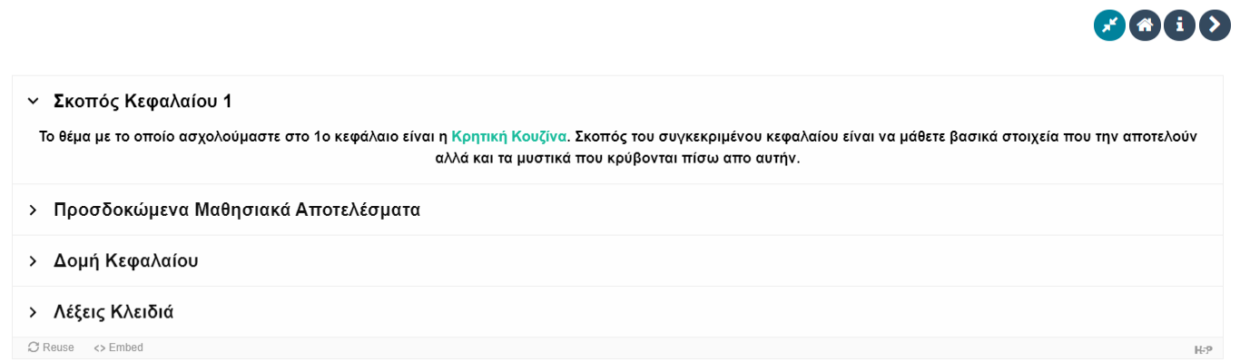
Εικόνα 1 : Παράδειγμα από ΕΥ

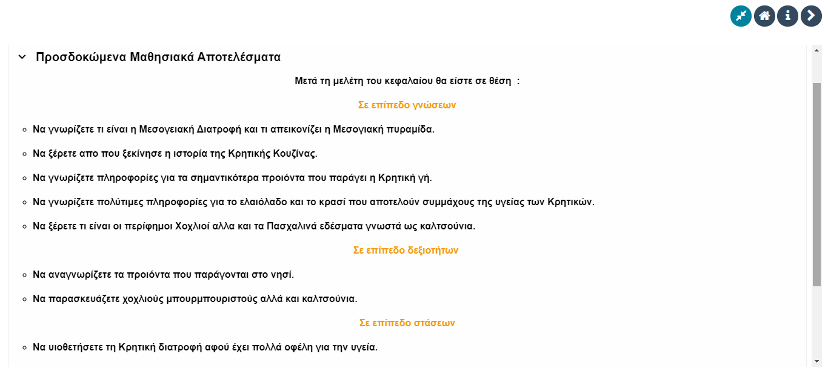
Εικόνα 2 : Παράδειγμα από ΕΥ

Ανακαλυπτική Μάθηση
Με βάση τι θέσεις και τις θεωρίες του Jerome Bruner, ο Τριλιανός (2003) αναφέρει ότι σχετικά με την απόκτηση της γνώσης ο μαθητής, με την διαδικασία της ανακαλυπτικής μάθησης, χρησιμοποιεί τις δικές του δυνάμεις για να εμβαθύνει στο αντικείμενο μελέτης του. Ο διδάσκοντας καθοδηγεί τα παιδιά προς την <<ανακάλυψη>> αρχών, νόμων και κανόνων που διέπουν όχι μόνο τα φαινόμενα ως γνωστικά αντικείμενα αλλά και την ίδια του την σκέψη (Ράπτης, Ράπτη, 2001).

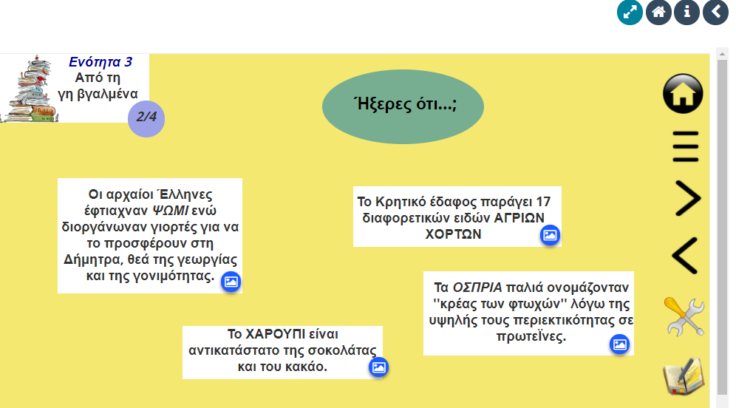
Εικόνα 3 : Παράδειγμα από ΕΥ

Τι είμαι ικανός να κάνω με αυτά που έμαθα;
Μέσω του ΕΥ που έχει σχεδιαστεί και του αντικειμένου μελέτης οι εκπαιδευόμενοι θα αναπτύξουν κάποιες δεξιότητες. Ο δημιουργός του ΕΥ οφείλει να έχει ως βασικό του στόχο την ανάπτυξη δεξιοτήτων και ανακάλυψη γνώσεων των εκπαιδευόμενων. Οφείλει να παραθέτει ξεκάθαρα τα βήματα για την επίτευξη αυτού του στόχου. Ο εκπαιδευόμενος μετά το τέλος της μελέτης του θα πρέπει να είναι σε θέση να χρησιμοποιήσει τις νέες του δεξιότητες.
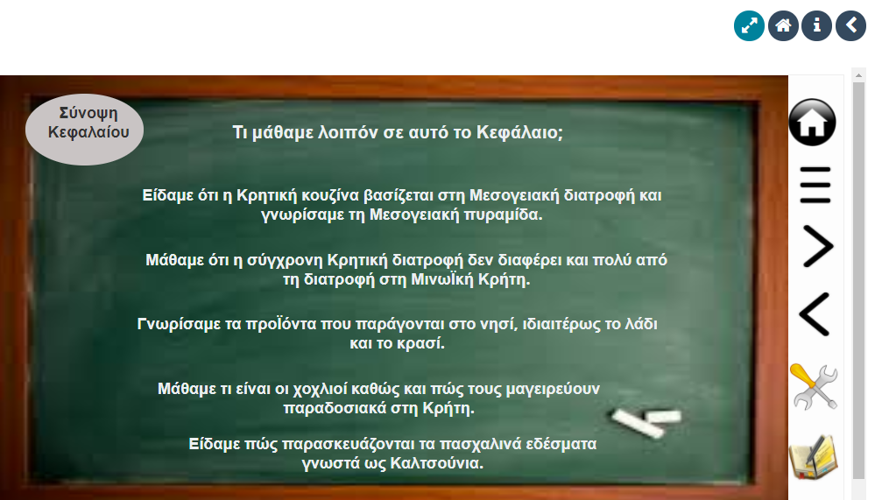
Εικόνα 4 : Παράδειγμα από ΕΥ

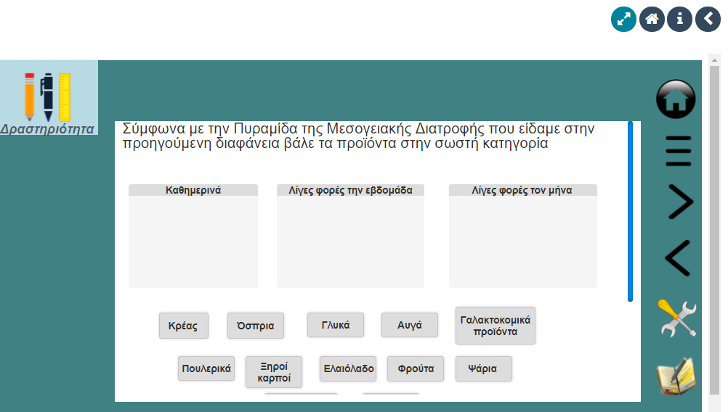
Εικόνα 5 : Παράδειγμα από ΕΥ

Τα αυτονόητα
Στο ΕΥ κρίνεται αναγκαίο να υπάρχουν οδηγίες χρήσης ενώ θα πρέπει να ορίζονται και τα αυτονόητα. Με τον τρόπο αυτό δεν υπάρχουν πιθανότητες να μην καταλάβει κάποιος για το πως να χρησιμοποιήσει το ΕΥ ή να του δημιουργηθούν απορίες και κενά πάνω στο αντικείμενο μελέτης του.

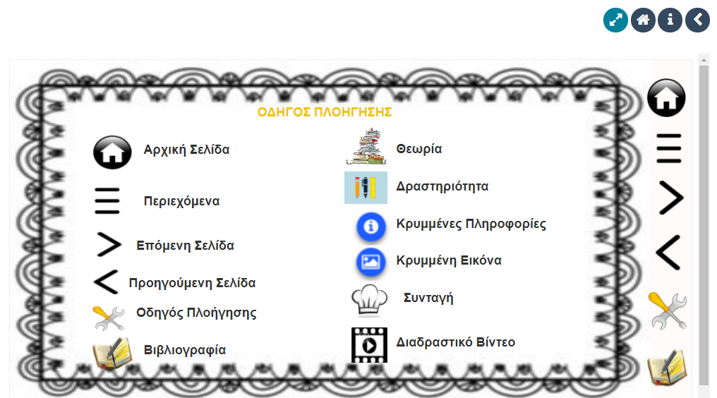
Εικόνα 6 : Παράδειγμα από ΕΥ

Γιατί αυτό και όχι το άλλο;
Στο ΕΥ πρέπει να υπάρχει μια λογική ροή μεταξύ των πληροφοριών και τη σύνδεση των πραγμάτων που παρατίθενται . Ο τρόπος διατύπωσης των προτάσεων θα πρέπει να είναι επεξηγηματικός χωρίς να δημιουργεί αμφιβολίες.
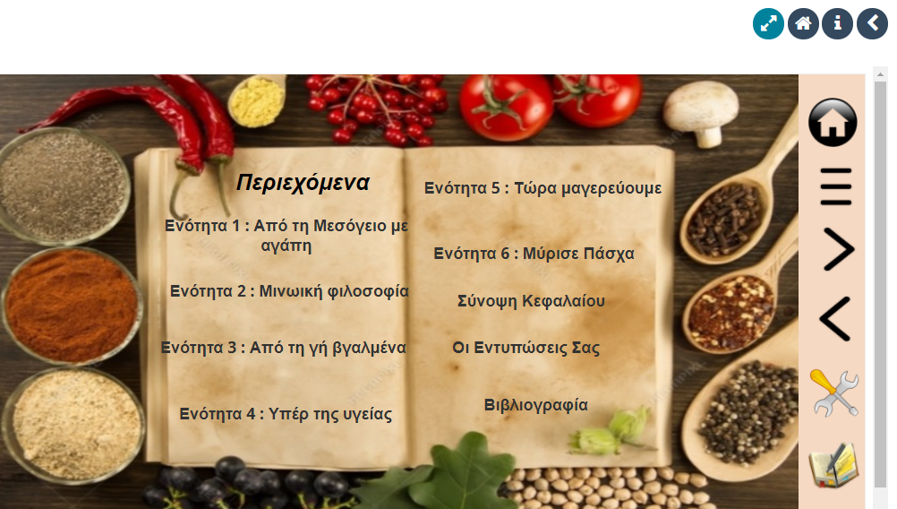

. Εικόνα 7 : Παράδειγμα από ΕΥ

Οι εικόνες στις έννοιες
Για να είναι ολοκληρωμένο ένα ΕΥ θα πρέπει να περιέχει οπτικό υλικό κάθε μορφής, όπως εικόνες και βίντεο. Με την οπτική απεικόνιση οι εκπαιδευόμενοι κατανοούν καλύτερα τις έννοιες που παρουσιάζονται.
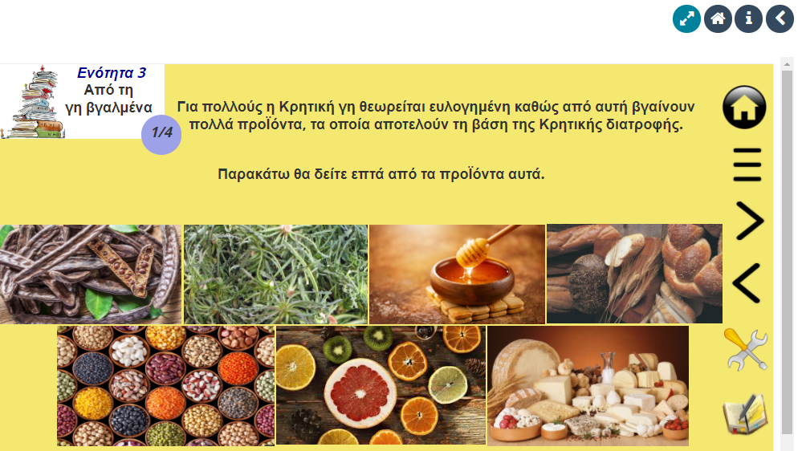
Εικόνα 8 : Παράδειγμα από ΕΥ

5.3 Σχεδιασμός Εκπαιδευτικού Υλικού για τα Ήθη και Έθιμα της Κρήτης
Τα τελευταία χρόνια όλο και περισσότερα ελληνόπουλα της ομογένειας δεν μιλούν ελληνικά και αυτό έχει ως συνέπεια την συναισθηματική απομάκρυνση τους από την χώρα μας. Συνήθως θεωρούν αγγαρεία και άσκοπη την διαδικασία εκμάθησης τους. Οι μαθητές των ελληνικών σχολείων δίνουν προτεραιότητα στα βασικά μαθήματα τους τα οποία διδάσκονται στα αγγλικά και βάζουν σε δεύτερη μοίρα το μάθημα της ελληνικής γλώσσας. Στόχος του ΕΥ και των δραστηριοτήτων των οποίων εμπεριέχει είναι να διδάξει στα παιδιά την ελληνική γλώσσα αφυπνίζοντας ταυτόχρονα το αίσθημα του ελληνισμού. Όπως έχει προαναφερθεί το θέμα που επιλέχθηκε να παρουσιαστεί στους Έλληνες μαθητές είναι τα Ήθη και τα Έθιμα της Κρήτης.
Το βασικότερο ίσως εργαλείο της εκπαιδευτικής μας παρέμβασης, χρησιμοποιείται εξίσου από τον δημιουργό του ΕΥ αλλά και από τους μαθητές, είναι ο ηλεκτρονικός υπολογιστής. Με τη βοήθεια του υπολογιστή δημιουργείται το εκπαιδευτικό υλικό ενώ παράλληλα είναι το μέσο με το οποίο μεταφέρονται οι γνώσεις και οι επιθυμητές πληροφορίες. Η χρήση των ηλεκτρονικών υπολογιστών είναι το πρώτο βήμα εξοικείωσης και απόκτησης δεξιοτήτων πάνω στο κομμάτι των ΤΠΕ.
Για τη δημιουργία του ΕΥ μέσω του ηλεκτρονικού υπολογιστή χρησιμοποιήθηκε η πλατφόρμα WordPress 5.4.4 ( http://edivea.a2hosted.com/2017h5p/ ) και συγκεκριμένα το πρόγραμμα H5P ( https://edivea.a2hosted.com/2017h5p/wp-admin/admin.php?page=h5p ). Το πρόγραμμα H5P δίνει τη δυνατότητα σε όλους να δημιουργήσουν εύκολα πλούσιες και διαδραστικές εμπειρίες στο διαδίκτυο όπως παρουσιάσεις, διαδραστικά βίντεο και παιχνίδια. Είναι δωρεάν και ανοιχτού κώδικα ενώ υποστηρίζεται και από φορητές συσκευές όπως τα κινητά και τα τάμπλετ.
Η εκπαιδευτική πλατφόρμα που επιλέχθηκε για τη δημοσίευση του ΕΥ είναι ονομάζεται Chamilo ( http://chamilo.datacenter.uoc.gr/metchamilo/ ). Η συγκεκριμένη πλατφόρμα επιλέχθηκε γιατί είναι δωρεάν, εύκολη στη χρήση και απαιτείται μόνο εγγραφή από τους μαθητές. Επίσης, όπως και το H5P, είναι συμβατή με μικρές φορητές συσκευές. Η πλατφόρμα Chamilo επιτρέπει την ενσωμάτωση του προγράμματος H5P χωρίς να χρειάζεται οι μαθητές να μεταβούν σε άλλη σελίδα. Ο εκπαιδευτικός έχει την δυνατότητα να παρακολουθεί την πρόοδο των μαθητών και τα αποτελέσματα των δραστηριοτήτων τους. Είναι εύχρηστη και διαδραστική για τους μαθητές αλλά και τους εκπαιδευτικούς.
Το ΕΥ μας υλικό είναι χωρισμένο σε 5 Κεφάλαια. Συγκεκριμένα τα κεφάλαια είναι τα εξής:
- Κεφάλαιο 1 ~ Κρητική Κουζίνα
- Κεφάλαιο 2 ~ Κρητική Ενδυμασία
- Κεφάλαιο 3 ~ Κρητική Μουσική
- Κεφάλαιο 4 ~ Κρητικοί Χοροί
- Κεφάλαιο 5 ~ Το έθιμο του Κλήδονα
Το υλικό που δημιουργήθηκε για το πλαίσιο της συγκεκριμένης εργασίας βρίσκεται στην παρακάτω ηλεκτρονική διεύθυνση:
http://chamilo.datacenter.uoc.gr/metchamilo/main/auth/inscription.php?c=H8HKAIE8IMAKRHTHS&e=1
Παρακάτω γίνεται περιγραφή του ΕΥ ενώ παρουσιάζονται και στιγμιότυπα :
Μετά το τέλος της εγγραφής τους στην πλατφόρμα Chamilo οι μαθητές βλέπουν την αρχική σελίδα, στην οποία υπάρχει καλωσόρισμα ενώ απεικονίζεται και ο εικονογραφημένος χάρτης της Κρήτης. Κάτω από τον χάρτη υπάρχουν δύο κουμπιά. Το ένα είναι η Περιγραφή Μαθήματος όπου γίνεται μια σύντομη περιγραφή του ΕΥ. Το δεύτερο κουμπί είναι το Μονοπάτι Γνώσης από όπου ξεκινάει το διδακτικό ταξίδι των μαθητών. Πατώντας το Μονοπάτι Γνώσης οι μαθητές βλέπουν τα πέντε κεφάλαια που θα μελετήσουν.
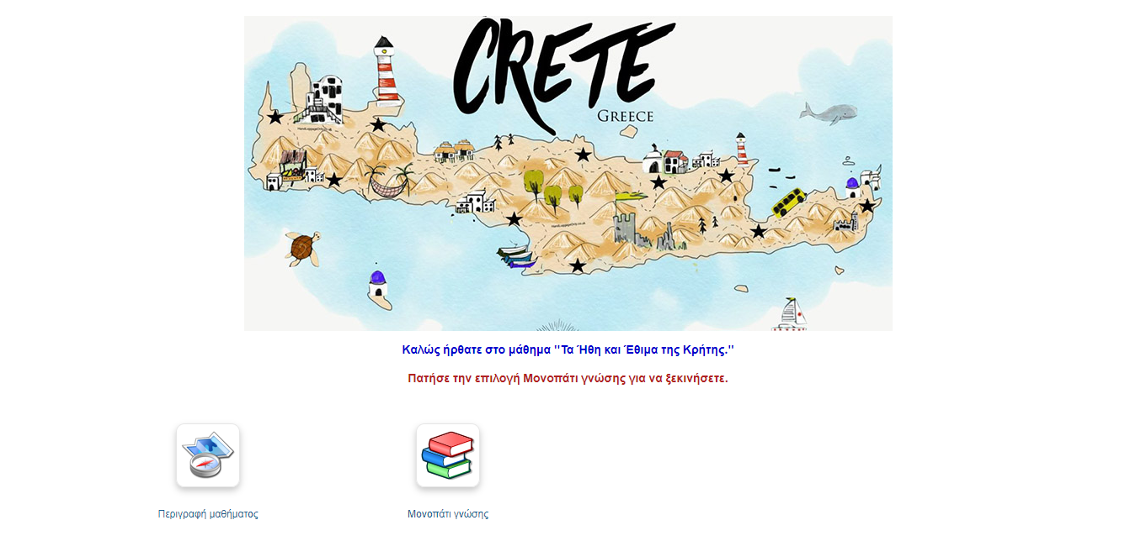
Εικόνα 9 : Στιγμιότυπο από το ΕΥ

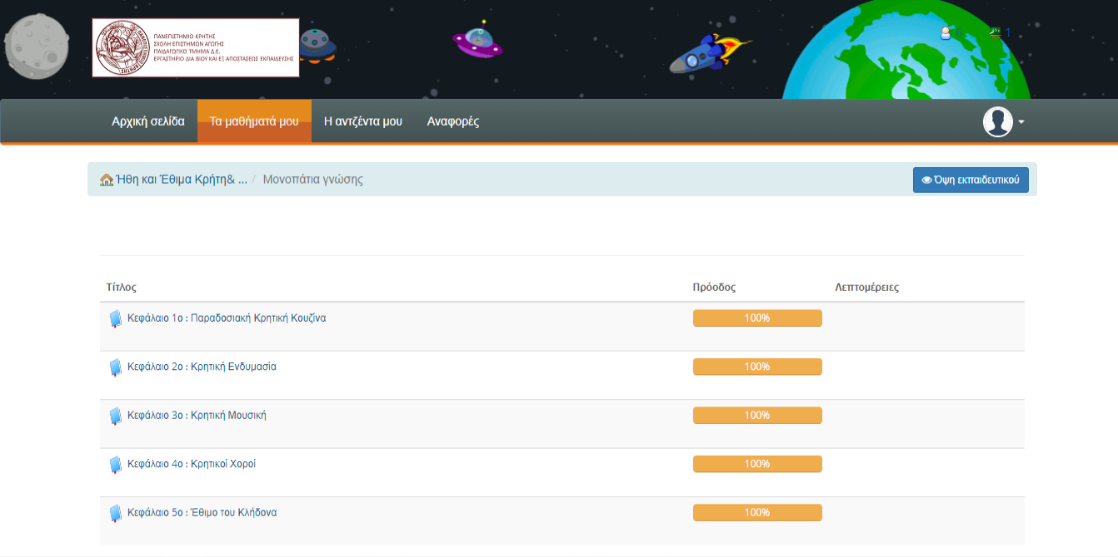
Εικόνα 10 : Στιγμιότυπο από το ΕΥ

Πατώντας πάνω σε ένα κεφάλαιο που θέλει να μελετήσει ο μαθητής, θα μεταφερθεί στο εσωτερικό του κεφαλαίου αυτού όπου αρχικά θα δει τα εισαγωγικά του στοιχεία και μετά την παρουσίαση του ΕΥ. Αυτό ισχύει και για τα πέντε κεφάλαια του ΕΥ.

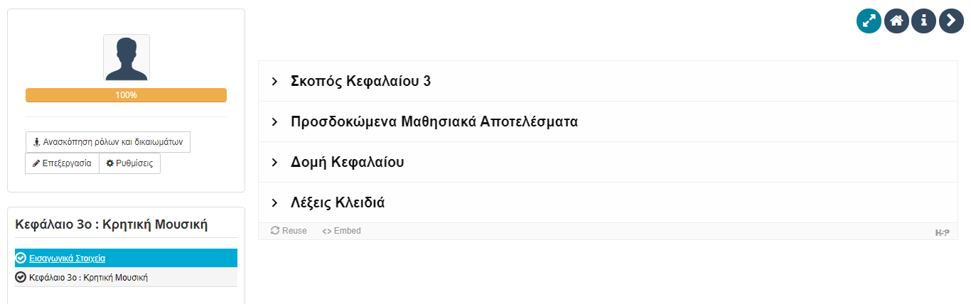
Εικόνα 11 : Στιγμιότυπο από το ΕΥ (Κεφάλαιο 3ο)

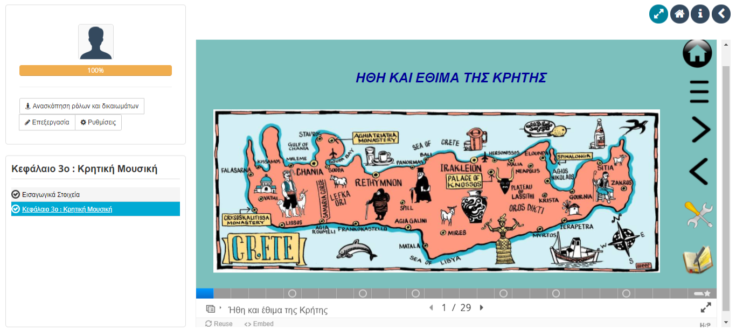
Εικόνα 12 : Στιγμιότυπο από ΕΥ (Κεφάλαιο 3ο)

Στη πρώτη σελίδα όπως απεικονίζεται και στην Εικόνα 12 βλέπουμε τον τίτλο του θέματος του ΕΥ και διαφορετικό εικονογραφημένο χάρτη της Κρήτης. Στη επόμενη σελίδα υπάρχει ο Οδηγός Πλοήγησης για την εύκολη χρήση του ΕΥ από όλους τους μαθητές. Η συγκεκριμένη σελίδα υπάρχει και κάθε κεφάλαιο του ΕΥ. Στην τρίτη σελίδα παρουσιάζεται το θέμα του ενώ στην τέταρτη τα περιεχόμενα του κάθε κεφαλαίου.

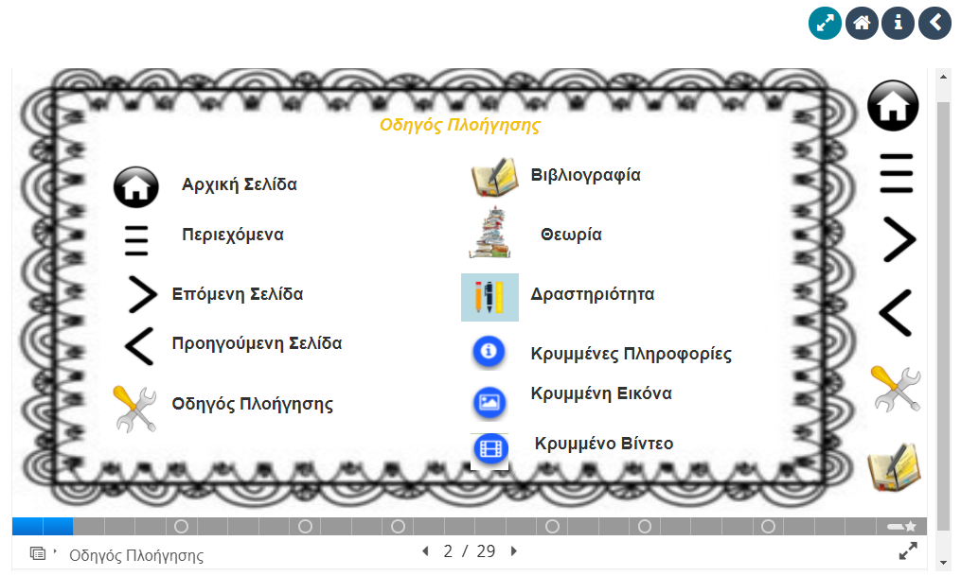
Εικόνα 13 : Στιγμιότυπο από ΕΥ (Κεφάλαιο 3ο)

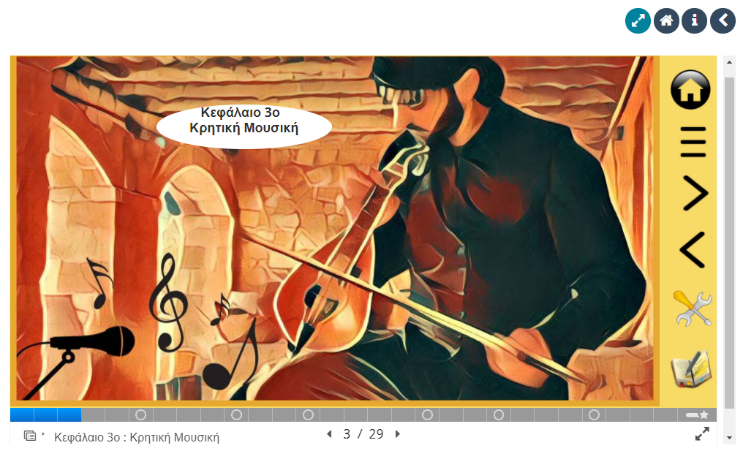

Εικόνα 14 : Στιγμιότυπο από ΕΥ (Κεφάλαιο 3ο)

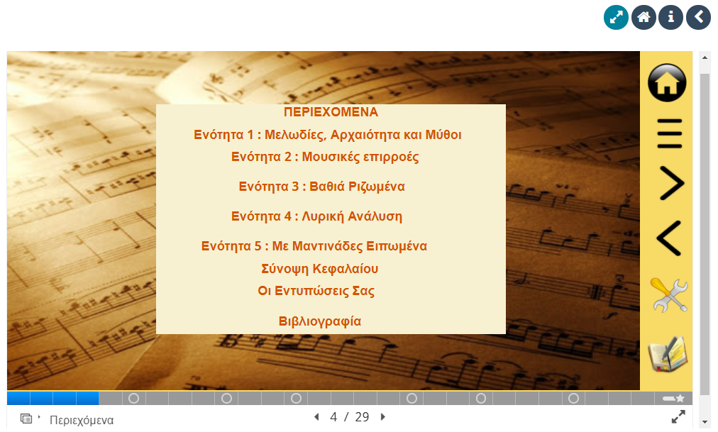
Εικόνα 15 : Στιγμιότυπο από ΕΥ (Κεφάλαιο 3ο)

Σε κάθε κεφάλαιο μετά τη σελίδα των περιεχομένων ξεκινάνε οι ενότητες. Η κάθε ενότητα αποτελείται από θεωρία, εικόνες ή και βίντεο και δραστηριότητες. Η θεωρία της κάθε ενότητας είναι γραμμένη σε απλή, κατανοητή γλώσσα ενώ υπάρχουν επεξηγήσεις που θεωρεί ο δημιουργός ότι μπορεί οι μαθητές να δυσκολευτούν. Δεν παρουσιάζεται μονοκόμματα σε μια σελίδα αλλά είναι χωρισμένη σε μικρότερα κομμάτια και επεκτείνεται σε περισσότερες σελίδες ώστε να κεντρίζει την περιέργεια και να διατηρεί την προσοχή του αναγνώστη.

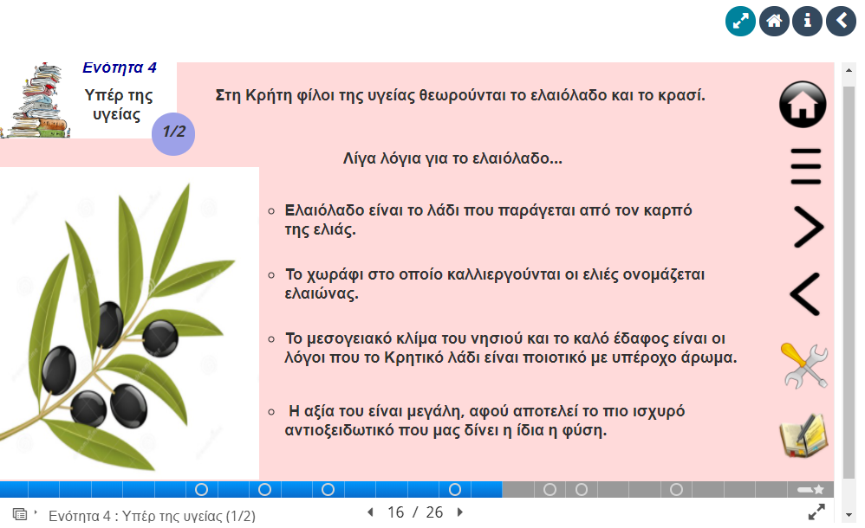
Εικόνα 16 : Στιγμιότυπο από ΕΥ (Κεφάλαιο 1ο)

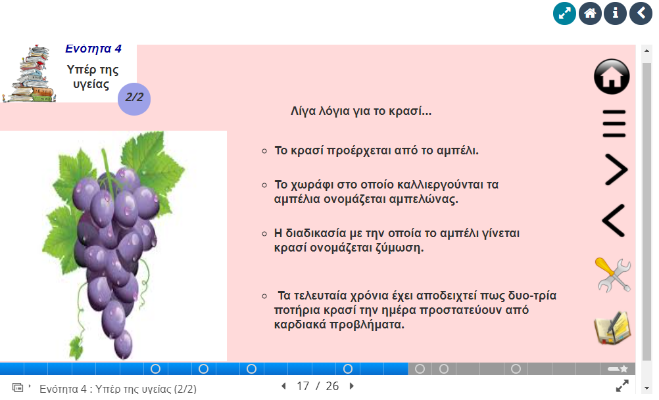
Εικόνα 17 : Στιγμιότυπο από ΕΥ (Κεφάλαιο 1ο)

Η θεωρία του ΕΥ είναι εμπλουτισμένη με το κατάλληλο οπτικοακουστικό υλικό ώστε να προσελκύει τον αναγνώστη και να του κινητοποιεί την φαντασία.

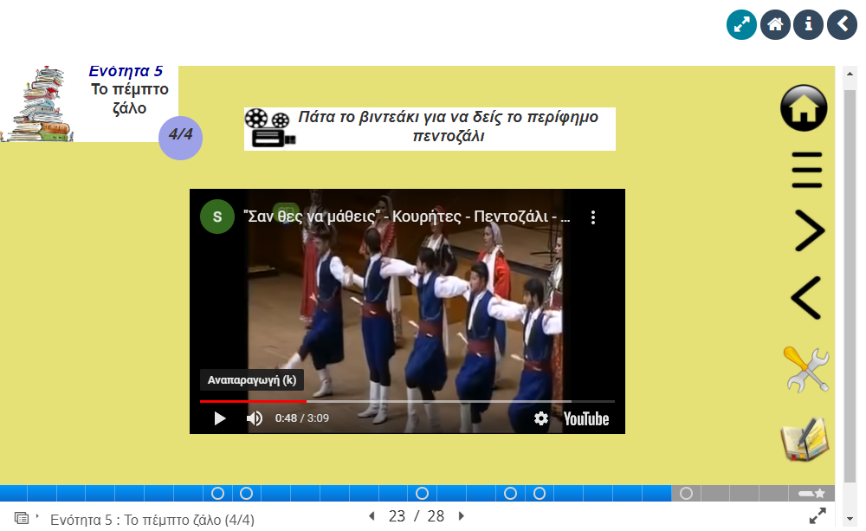
Εικόνα 18 : Στιγμιότυπο από ΕΥ (Κεφάλαιο 4ο)

Για να είναι ολοκληρωμένη η διαδικασία της μάθησης μέσω του ΕΥ η θεωρία πλαισιώνεται από τις δραστηριότητες. Σε κάθε ενότητα υπάρχει τουλάχιστον μια δραστηριότητα η οποία μπορεί να έχει ως σκοπό τον έλεγχο προϋπάρχουσας γνώσης ή τον έλεγχο κατανόησης της θεωρίας που προηγήθηκε.

Παράδειγμα Ελεγχου Προϋπάρχουσας Γνώσης
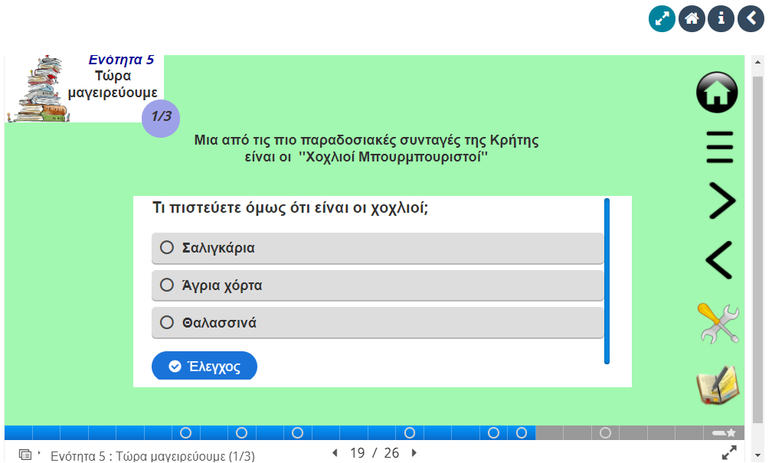
Εικόνα 19 : Στιγμιότυπο από ΕΥ (Κεφάλαιο 1ο)

Περιγραφή Δραστηριότητας : Στην πέμπτη ενότητα του πρώτου κεφαλαίου (Κρητική Κουζίνα) παρουσιάζεται μια παραδοσιακή συνταγή για τους μπουρμπουριστούς χοχλιούς. Πριν την συνταγή υπάρχει μια ερώτηση πολλαπλής επιλογής με την οποία διερευνάται αν οι μαθητές γνωρίζουν τι είναι οι χοχλιοί.

Παράδειγμα ελέγχου κατανόησης της θεωρίας
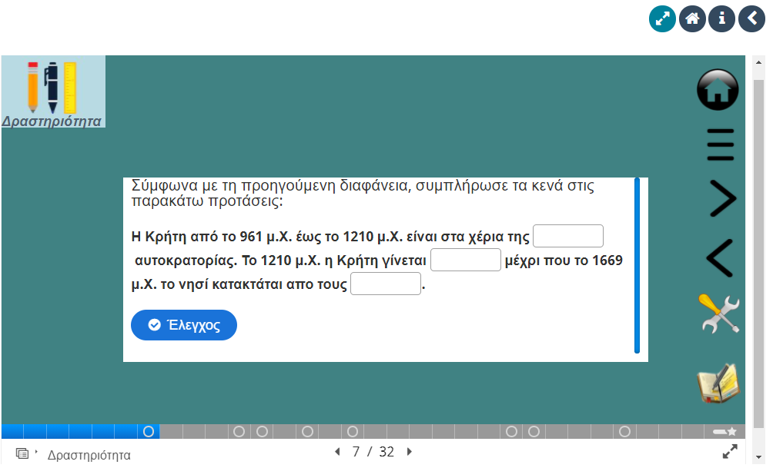
Εικόνα 20 : Στιγμιότυπο από ΕΥ (Κεφάλαιο 2ο)

Περιγραφή Δραστηριότητας : Στη πρώτη ενότητα, του δευτέρου κεφαλαίου (Κρητική Ενδυμασία), με τίτλο Κρήτη και Κατακτητές οι μαθητές θα μάθουν χρονολογικά τους κατακτητές του νησιού. Μετά το τέλος της θεωρίας υπάρχει μια δραστηριότητα συμπλήρωσης κενών όπου ζητάει από τους μαθητές να συμπληρώσουν στα κενά που υπάρχουν τους κατακτητές της Κρήτης.
Οι τύποι των δραστηριοτήτων ποικίλουν ανάλογα με το ζητούμενο της κάθε ενότητας. Μέσω του προγράμματος H5P έχουμε τη δυνατότητα δημιουργίας πολλών τύπων δραστηριοτήτων όπως ερωτήσεις πολλαπλής επιλογής ( Εικόνα 19 ) και συμπλήρωση κενών ( Εικόνα 20 ). Παρακάτω θα δούμε και άλλους τύπους δραστηριοτήτων που χρησιμοποιήθηκαν στο ΕΥ.

Αντιστοίχιση λέξεων-εικόνων στη σωστή θέση-κατηγορία
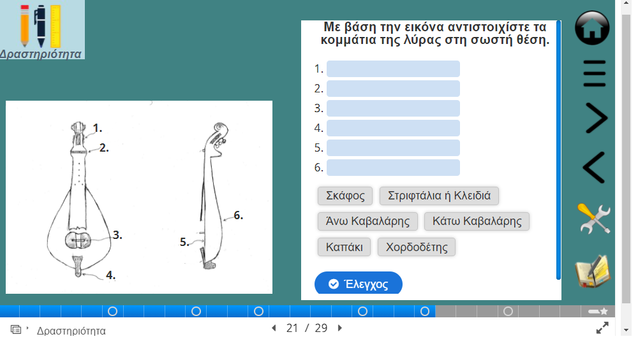
Εικόνα 21 : Στιγμιότυπο από ΕΥ ( Κεφάλαιο 3ο)

Επιλογή σωστών λέξεων-φράσεων
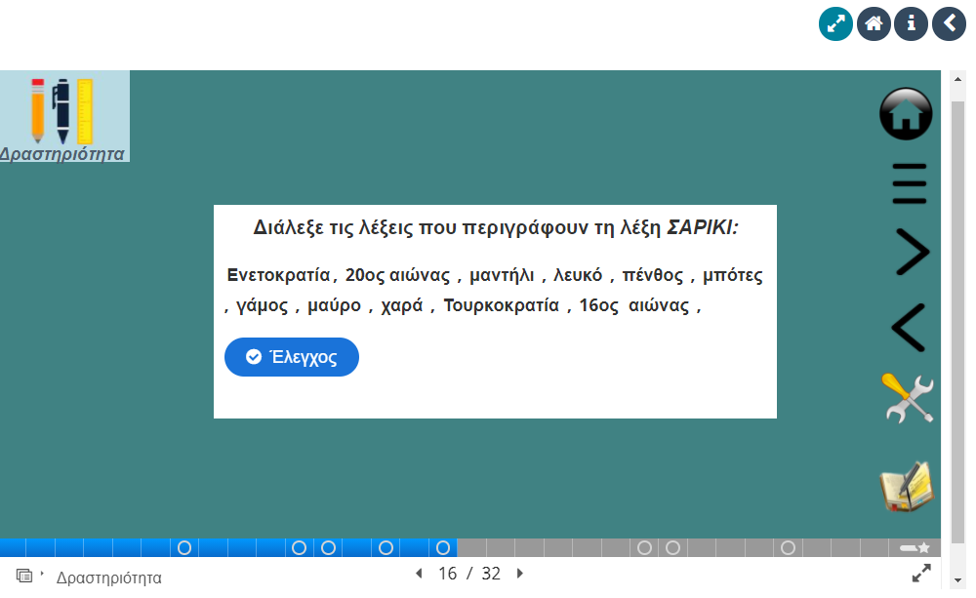
Εικόνα 22 : Στιγμιότυπο από ΕΥ (Κεφάλαιο 2ο)

Ερώτηση τύπου Σωστό-Λάθος
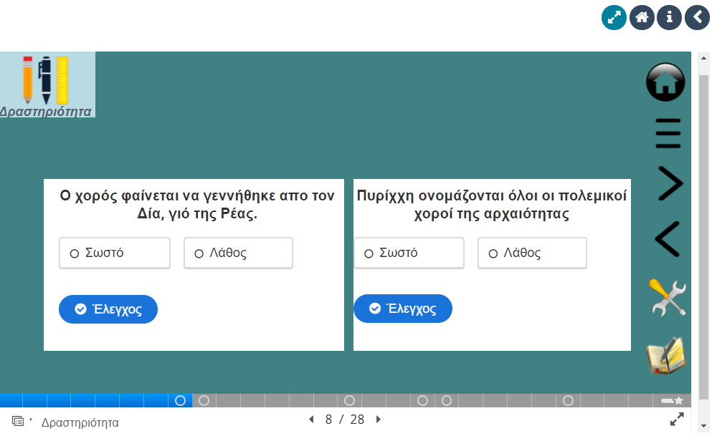
Εικόνα 23 : Στιγμιότυπο από ΕΥ ( Κεφάλαιο 3ο)

Αντιστοιχία λέξεων στα κενά των προτάσεων
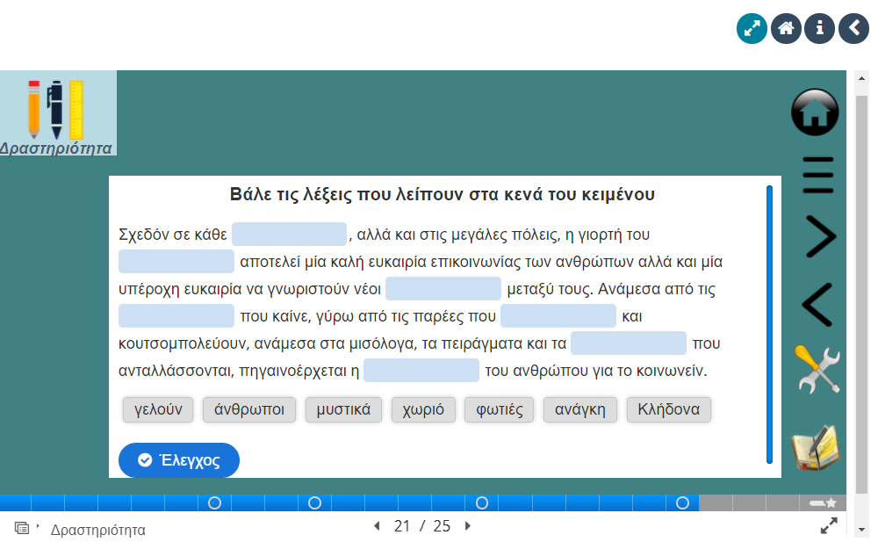
Εικόνα 24 : Στιγμιότυπο από ΕΥ (Κεφάλαιο 5ο)

Το H5P δίνει επιπλέον τη δυνατότητα προσθήκης του διαδραστικού βίντεο στο ΕΥ. Το διαδραστικό βίντεο είναι ένα ουσιαστικά ένα βίντεο το οποίο εμπεριέχει ενσωματωμένες πληροφορίες και δραστηριότητες. Σε κάποιες ενότητες του ΕΥ έγινε χρήση του διαδραστικού βίντεο αντί για γραπτή θεωρία. Με τον τρόπο αυτό οι μαθητές παρακολουθούν ουσιαστικά το αντικείμενο μελέτης τους και λύνουν τις δραστηριότητες που τους εμφανίζονται κατά τη διάρκεια του βίντεο. Είναι ένας εναλλακτικός τρόπος παρουσίασης πληροφοριών ο οποίος κρατάει ζωντανό το ενδιαφέρον των μαθητών.
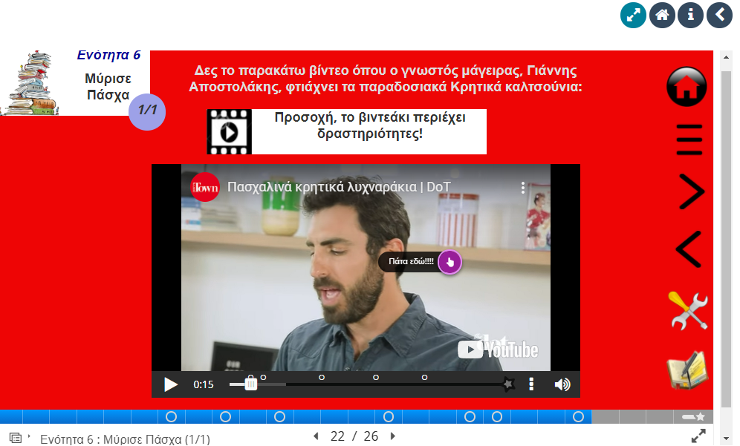
Εικόνα 25 : Στιγμιότυπο από ΕΥ (Κεφάλαιο 1ο)

Μετά το τέλος των διδακτικών ενοτήτων υπάρχει η σύνοψη του κεφαλαίου. Αυτό βοηθάει τους μαθητές να δουν συσσωρευμένα τα κυριότερα σημεία του κεφαλαίου ενώ παράλληλα γίνεται ανακεφαλαίωση. Μετά τη σύνοψη υπάρχει η σελίδα των Εντυπώσεων όπου οι εκπαιδευόμενοι καλούνται να γράψουν αυτό που τους έκανε μεγαλύτερη εντύπωση από το κεφάλαιο που διδάχθηκαν. Με τον τρόπο αυτό υπάρχει αλληλεπίδραση μεταξύ μαθητών και εκπαιδευτικού ενώ προκαλεί την αντίδραση των μαθητών. Τέλος παρουσιάζεται η βιβλιογραφία που χρησιμοποιήθηκε για την δημιουργία των ενοτήτων. Τα παραπάνω ισχύουν και για τα πέντε κεφάλαια του ΕΥ.
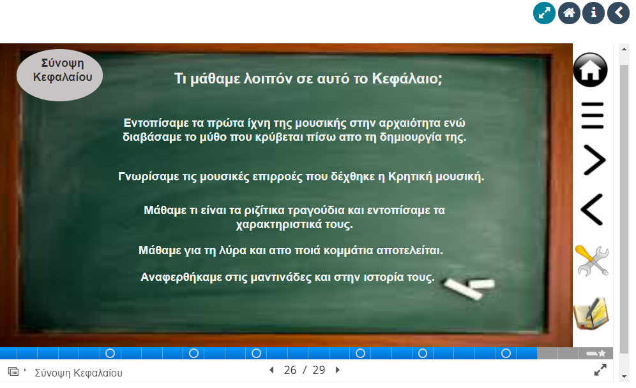
Εικόνα 26 : Στιγμιότυπο από ΕΥ (Κεφάλαιο 3ο)

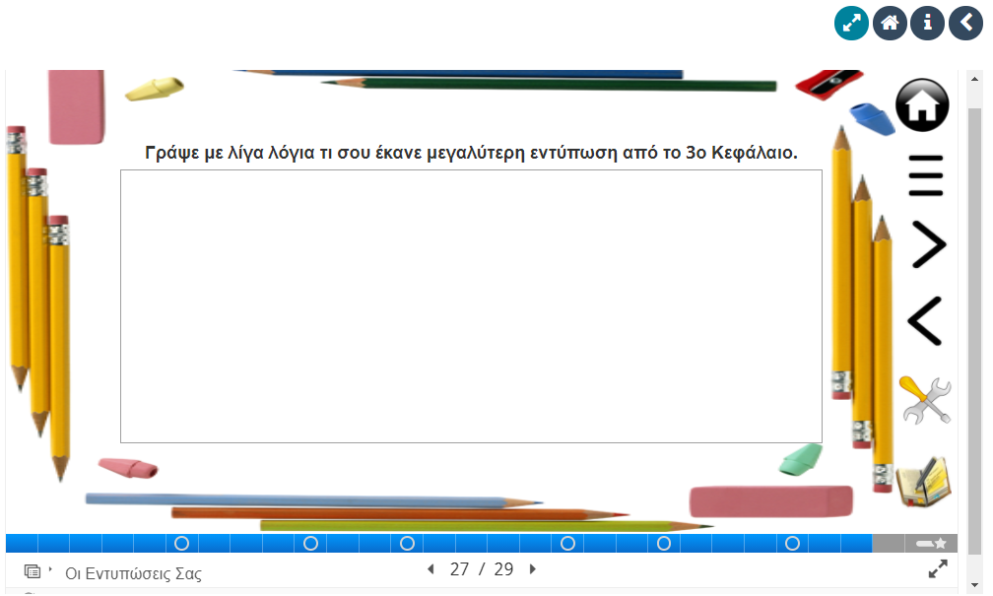
Εικόνα 27 : Στιγμιότυπο από ΕΥ (Κεφάλαιο 3ο)

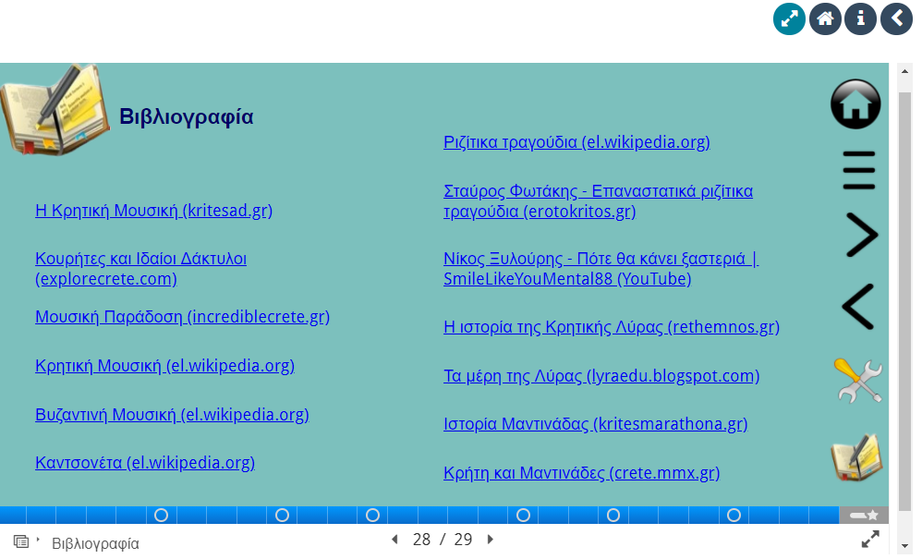
Εικόνα 28 : Στιγμιότυπο από ΕΥ (Κεφάλαιο 3ο)

Με το συγκεκριμένο λοιπόν ΕΥ η εκμάθηση της ελληνικής γλώσσας σε παιδιά της ομογένειας γίνεται με ευχάριστο και εύκολο τρόπο. Μέσω των πληροφοριών σε συνδυασμό με τις δραστηριότητες και το οπτικοακουστικό υλικό που έχει επιλεχθεί τα παιδιά μαθαίνουν διασκεδάζοντας. Παράλληλα ο χρόνος και ο κόπος που καταβάλλουν τα παιδιά στην αφομοίωση του διδακτικού υλικού είναι σαφώς λιγότερος κάτι που τους εξυπηρετεί λόγω του ήδη φορτωμένου προγράμματος τους. Η βιωματική προσέγγιση της γνώσης και η ενεργοποίηση του μαθητή μέσα από δημιουργικές δραστηριότητες είναι ακόμα δύο πλεονεκτήματα του συγκεκριμένου ΕΥ.

6. Δεδομένα και Ευρήματα Έρευνας
Στο έκτο κεφάλαιο της παρούσας εργασίας θα ασχοληθούμε με τα δεδομένα της έρευνας και τα ευρήματα της. Στην αρχή υπάρχει αναφορά στην κωδικοποίηση των δεδομένων της έρευνας. Στη συνέχεια γίνεται παρουσίαση των στοιχείων του δείγματος. Τέλος έχουμε την παρουσίαση των αποτελεσμάτων που προέκυψαν από τα ερωτηματολόγια. Τα αποτελέσματα είναι χωρισμένα αν κατηγορίες ανάλογα με το θέμα.
6.1 Κωδικοποίηση Δεδομένων Έρευνας
Όπως έχει προαναφερθεί η έρευνα που πραγματοποιήθηκε για τη παρούσα ΔΕ ήταν ποιοτική. Για την επεξεργασία των δεδομένων που συλλέχθηκαν από τα ερωτηματολόγια χρησιμοποιήθηκε η μέθοδος της ανάλυσης περιεχομένου. Η μέθοδος αυτή, η οποία αναφέρεται κυρίως σε τεκμήρια γραπτής λεκτικής επικοινωνίας, έχει προταθεί και καθιερωθεί ως μια εκ των καλύτερων τεχνικών έρευνας στους κόλπους των κοινωνικών επιστημών και των επιστημών του ανθρώπου ( Τζανή, 2005).
Η ερευνήτρια κατέγραψε τις απαντήσεις των συμμετεχόντων και αργότερα τις ταξινόμησε σε κατηγορίες. Μετά από αυτή τη διαδικασία οι απαντήσεις κωδικοποιήθηκαν έχοντας ορίσει ως μονάδα ανάλυσης την πρόταση και ως μονάδα μέτρησης την αξία που παρουσιάζει κάθε φράση ανάλυσης. Το λογισμικό που χρησιμοποιήθηκε για τη διαδικασία της ανάλυσης του περιεχομένου είναι το ‘Atlas.ti 7’. Το συγκεκριμένο λογισμικό επιτρέπει τη συλλογή και την οργάνωση δεδομένων σε μορφή κειμένου καθώς και την εύκολη κωδικοποίηση του.

6.2 Στοιχεία Δείγματος
Παρακάτω ακολουθούν δύο πίνακες. Στο πρώτο φαίνονται τα προσωπικά στοιχεία του κάθε συμμετέχοντα. Στον δεύτερο πίνακα βλέπουμε το τεχνολογικό προφίλ του καθένα. Το κάθε άτομο έχει και έναν κωδικό ο οποίος βρίσκεται στη πρώτη στήλη και των δύο πινάκων.

Προσωπικά Στοιχεία
Κωδικός | Φύλο | Ηλικία | Χρόνια Προϋπηρεσίας
01 | Γυναίκα | 18-30 | 0-4
02 | Γυναίκα | 40-50 | 11-20
03 | Γυναίκα | <51 | <20
04 | Γυναίκα | <51 | <20
05 | Γυναίκα | 18-30 | 0-4
06 | Γυναίκα | 18-30 | 0-4
Πίνακας 1 : Προσωπικά Στοιχεία Συμμετεχόντων

Τεχνολογικό Προφίλ
Κωδικός | Εξοικείωση με ΤΠΕ | Χρήση ΤΠΕ | Εξοικείωση  με ΕξΑΕ | Εξοικείωση μελέτης ΕΥ με ΕξΑΕ
01 | Μικρή | Μεγάλη | Πολύ Μεγάλη | Μεγάλη
02 | Μέτρια | Μικρή | Μικρή | Μικρή
03 | Μικρή | Μικρή | Μικρή | Μεγάλη
04 | Πολύ Μεγάλη | Πολύ Μεγάλη | Πολύ Μεγάλη | Μέτρια
05 | Μεγάλη | Μεγάλη | Μέτρια | Μικρή
06 | Πολύ Μεγάλη | Πολύ Μεγάλη | Πολύ Μεγάλη | Πολύ Μεγάλη
Πίνακας 2 : Τεχνολογικό Προφίλ Συμμετεχόντων

Σύμφωνα με τα στοιχεία των πινάκων βλέπουμε ότι στην έρευνα μας έλαβαν μέρος έξι γυναίκες (6). Η ηλικία των τριών (3) κυμαίνεται από δεκαοχτώ έως τριάντα (18-30) ενώ οι συγκεκριμένες έχουν από μηδέν έως τέσσερα (0-4) χρόνια προϋπηρεσίας. Η ηλικία της μιας (1) είναι μεταξύ σαράντα και πενήντα (40-50) και έχει από έντεκα μέχρι 20 χρόνια προϋπηρεσία. Τέλος οι δύο (2) τελευταίες συμμετέχουσες είναι πάνω από πενήντα (50) χρονών ενώ έχουν προϋπηρεσία περισσότερη από είκοσι (20) χρόνια. Τα στοιχεία αυτά είναι λογικά αφού για το δείγμα επιλέχθηκαν από τη μια έμπειροι εκπαιδευτικοί με Ελληνική καταγωγή και από την άλλη απόφοιτοι του ελληνικού ομογενειακού σχολείου.
Στον Πίνακα 2 παρουσιάζεται το πόσο εξοικειωμένες είναι οι συμμετέχουσες με τις ΤΠΕ και τη μέθοδο της ΕξΑΕ. Δύο (2) από τις έξι (6) έχουν μικρή εξοικείωση με τις ΤΠΕ, μια (1) έχει μέτρια, μια (1) έχει μεγάλη ενώ οι υπόλοιπες δύο (2) έχουν πολύ μεγάλη εξοικείωση. Στην ερώτηση που αφορά στη χρήση των ΤΠΕ στην εκπαιδευτική πράξη δύο (2) απάντησαν ότι κάνουν μικρή χρήση, δύο (2) κάνουν μεγάλη χρήση και δύο (2) κάνουν πολύ μεγάλη χρήση. Με τη μέθοδο της ΕξΑΕ βλέπουμε ότι δύο (2) έχουν μικρή εξοικείωση, μια (1) είναι μέτρια εξοικειωμένη καθώς οι υπόλοιπες τρεις (3) έχουν πολύ μεγάλη εξοικείωση. Στην τελευταία ερώτηση που σχετίζεται με τη σχέση των ερωτηθέντων με τη μελέτη του ΕΥ, το οποίο έχει σχεδιαστεί με τη μέθοδο της ΕξΑΕ, δύο (2) φαίνεται να έχουν μικρή σχέση, μια (1) έχει μέτρια, δύο (2) έχουν μεγάλη σχέση και η τελευταία (1) έχει πολύ μεγάλη εξοικείωση.

6.3 Παρουσίαση Αποτελεσμάτων
Για να γίνει η ανάλυση περιεχομένου οι ερωτήσεις του ερωτηματολογίου που δόθηκε για συμπλήρωση κατηγοριοποιήθηκαν σε εννέα άξονες. Η κατηγοριοποίηση των ερωτήσεων έγινε ανάλογα με το θέμα της κάθε ερώτησης.
6.3.1 Επιστημονική Συνοχή-Τεκμηρίωση του ΕΥ

1ος Άξονας : Επιστημονική Συνοχή - Τεκμηρίωση του ΕΥ
Κατηγορίες
1.Παράθεση πληροφοριών - απόψεων με την σχετική βιβλιογραφική τεκμηρίωση
2.Αναφορά σε διαφορετικές πηγές πληροφοριών (π χ. Βιβλία, επιστημονικά περιοδικά)
3.Συγκριτική ανάλυση πληροφοριών - απόψεων
4.Εμπλουτισμός με ερμηνεία - κριτική συζήτηση των πληροφοριών
5.Παροχή δυνατότητας στον εκπαιδευόμενο για περαιτέρω μελέτη σε διαφορετικές πηγές
Πίνακας 3 : 1ος Άξονας

Όλες οι συμμετέχουσες φαίνεται να είναι ικανοποιημένες με την παράθεση των πληροφοριών και απόψεων σύμφωνα με τη σχετική βιβλιογραφία. Συγκεκριμένα μια αναφέρει :
Η παράθεση πληροφοριών γίνεται με τρόπο κατανοητό και αναλυτικό έτσι ώστε να περάσει το μήνυμα του ΕΥ (02)
Η αναφορά που γίνεται στο ΕΥ για τις διαφορετικές πηγές που χρησιμοποιήθηκαν όπως είναι τα βιβλία, τα άρθρα και οι ιστοσελίδες είναι επαρκής για όλες τις συμμετέχουσες. Το συμπέρασμα αυτό εξάγεται από τις ακόλουθες ενδεικτικές απαντήσεις :
Το ΕΥ περιέχει διάφορες σελίδες με τις πηγές που χρησιμοποιήθηκαν για το μάθημα (05)
Στο ΕΥ έχουν χρησιμοποιηθεί διάφορες πηγές όπως το YouTube (02)
Όσον αφορά την συγκριτική ανάλυση των πληροφοριών που παρουσιάζεται στο ΕΥ οι περισσότερες θεωρούν ότι υπάρχει σε αντίθεση με μια που διαφωνεί. Συγκεκριμένα:
Υπάρχει συγκριτική ανάλυση για παράδειγμα της σύγκριση της ανδρικής και γυναικείας ενδυμασίας στο 2ο Κεφάλαιο (06)
Δεν υπάρχει παντού συγκριτική ανάλυση (01)
Το ΕΥ θεωρούν ότι είναι εμπλουτισμένο με ερμηνεία και κριτική συζήτηση των πληροφοριών.
Ναι, υπάρχει επαρκής ερμηνεία των πληροφοριών (03)
Θεωρώ ότι υπάρχει επαρκής ερμηνεία (04)
Τέλος, οι συμμετέχουσες συμφωνούν στο ότι το ΕΥ παρέχει τη δυνατότητα στον εκπαιδευόμενο να ανατρέξει σε διαφορετικές πηγές για μελέτη. Κάποιες απαντήσεις :
Ναι, δίνεται η δυνατότητα ο μαθητής να ανατρέξει σε διάφορες πηγές για μελέτη (02)
Μέσω του ΕΥ ο εκπαιδευόμενος μπορεί να διαβάσει μέσω διαφορετικών πηγών (05)

6.3.2 Το ΕΥ συμβάλει στην απλή και κατανοητή παρουσίαση του γνωστικού αντικειμένου
2ος Άξονας : Απλή και Κατανοητή Παρουσίαση του Γνωστικού Αντικειμένου
Κατηγορίες
1.Ύφος γραφής
2.Χρήση προσωπικών και κτητικών αντωνυμιών
3.Χρήση καθομιλουμένης γλώσσας
4.Ευανάγνωστη γραφή
5.Ικανοποιητική πυκνότητα πληροφοριών
6.Παρουσίαση του ΕΥ
7.Μορφή ΕΥ (κείμενο, εικόνα, βίντεο)
8.Χρωματικές συνθέσεις
Πίνακας 4 : 2ος Άξονας

Ως προς το ύφος της γραφής του ΕΥ όλες οι συμμετέχουσες συμφωνούν στο ότι είναι φιλικό και κατανοητό. Αυτό το συμπεραίνουμε από τις εξής απόψεις :
Κατανοητό και ευανάγνωστο για τον αναγνώστη (02)
Το ύφος γραφής τραβάει την προσοχή του αναγνώστη (06)
Είναι φιλικό ως προς τους αναγνώστες (01)
Σύμφωνα με τις απόψεις όλων των ερωτηθέντων στο ΕΥ δεν γίνεται χρήση προσωπικών και κτητικών αντωνυμιών ενώ χαρακτηρίζεται ως αντικειμενικό. Ενδεικτικά κάποιες απόψεις :
Το υλικό είναι αντικειμενικό (03)
Δεν γίνεται χρήση προσωπικών και κτητικών αντωνυμιών (04)
Επιπλέον, όπως και στις δύο προηγούμενες κατηγορίες, όλες οι συμμετέχουσες φαίνεται να συμφωνούν στο ότι γίνεται χρήση της καθομιλουμένης γλώσσας. Οι αναφορές που ακολουθούν το επιβεβαιώνουν :
Η γλώσσα που χρησιμοποιείται είναι η καθομιλουμένη (01)
Ο αναγνώστης δεν δυσκολεύεται στην κατανόηση της γλώσσας αφού γίνεται χρήση της καθομιλουμένης ελληνικής (02)
Η γλώσσα γραφής είναι κατανοητή για τους μαθητές της ομογένειας (05)
Στην ερώτηση που αφορά τη γραφή του ΕΥ και κατά πόσο είναι ευανάγνωστη έχουμε πάλι ομοφωνία, καθώς όλες συμφωνούν ότι είναι απλή και δεν δημιουργεί προβλήματα κατά την ανάγνωση. Παρακάτω παρατίθενται κάποιες απόψεις :
Ναι, η γραφή του ΕΥ είναι ευανάγνωστη (03)
Ο αναγνώστης έχει τη δυνατότητα να διαβάσει τις πληροφορίες χωρίς κανένα πρόβλημα (06)
Από τις απαντήσεις των ερωτηθέντων καταλαβαίνουμε ότι η πυκνότητα των πληροφοριών που παρουσιάζονται στο ΕΥ είναι ικανοποιητική :
Η πυκνότητα των πληροφοριών είναι όση πρέπει (04)
Στο ΕΥ παρουσιάζεται ικανοποιητική ποσότητα πληροφοριών (05)
Σύμφωνα με τις συμμετέχουσες οι πληροφορίες του ΕΥ παρουσιάζονται τμηματικά στο μέγεθος της οθόνης. Κάποιες από τις απόψεις τους :
Οι πληροφορίες μοιράζονται σωστά στην οθόνη (01)
Η κάθε διαφάνεια είναι δομημένη έτσι ώστε οι πληροφορίες να παρουσιάζονται τμηματικά (04)
Η μορφή του ΕΥ ποικίλει. Το συμπέρασμα αυτό εξάγεται από τις εξής απόψεις :
Έχουμε συνδυασμό κειμένου, φωτογραφιών και βίντεο (02)
Υπάρχουν εικόνες, ερωτήσεις, βίντεο και κείμενο (03)
Το ΕΥ περιέχει βίντεο, φωτογραφίες και δραστηριότητες (05)
Τέλος, οι χρωματικές συνθέσεις που επιλέχθηκαν για την παρουσίαση του ΕΥ φαίνεται να συμβάλλουν στην άνετη αλληλεπίδραση των εκπαιδευόμενων. Ενδεικτικά το αποδεικνύουν τα παρακάτω τεκμήρια :
Τα χρώματα βοηθούν στην ξεκούραστη ανάγνωση (01)
Τα επιλεγμένα χρώματα δημιουργούν ιδανική συνθήκη μελέτης (06)

6.3.3 Ευχρηστία του ΕΥ
3ος Άξονας : Ευχρηστία του ΕΥ
Κατηγορίες
1.Χρήση κουμπιών πλοήγησης
2.Χρήση εικονιδίων για πρόσθετες πηγές, δραστηριότητες κτλ.
3.Πλοήγηση στο ΕΥ
4.Υπερσύνδεσμοι του ΕΥ
Πίνακας 5 : 3ος Άξονας
Σύμφωνα και με τις έξι συμμετέχουσες τα κουμπιά πλοήγησης που χρησιμοποιήθηκαν στο ΕΥ είναι κατανοητά και αναγνωρίσιμα. Κάποιες απόψεις που το επιβεβαιώνουν αυτό βρίσκονται παρακάτω :
Τα κουμπιά πλοήγησης (μπροστά, πίσω, περιεχόμενα κτλ.) είναι εύκολα στη χρήση τους (03)
Τα κουμπιά πλοήγησης είναι εύκολα αναγνωρίσιμα ενώ βοηθούν στην εύκολη πλοήγηση (05)
Όπως και με τα κουμπιά πλοήγησης έτσι και με εικονίδια που χρησιμοποιήθηκαν για τις πρόσθετες πηγές, δραστηριότητες κτλ οι συμμετέχουσες τα χαρακτηρίζουν κατανοητά και αναγνωρίσιμα. Ενδεικτικά κάποια τεκμήρια :
Τα εικονίδια για τις κρυμμένες πληροφορίες είναι εύκολα και κατανοητά (02)
Τα επιπλέον εικονίδια που χρησιμοποιήθηκαν είναι κατανοητά (06)
Από τις απαντήσεις όλων των ερωτηθέντων η πλοήγηση στο ΕΥ είναι εύκολη. Το συμπέρασμα αυτό βγαίνει από τις παρακάτω απαντήσεις :
Η πλοήγηση στο ΕΥ είναι πολύ εύκολη (01)
Ο οδηγός πλοήγησης βοηθά στην εύκολη και χωρίς προβλήματα πλοήγηση (04)
Αυτοί που θα μελετήσουν το ΕΥ δεν θα έχουν πρόβλημα με την πλοήγηση της πλατφόρμας (05)
Τέλος οι υπερσύνδεσμοι που υπάρχουν σε διάφορα σημεία του ΕΥ οδηγούν στο αναμενόμενο περιεχόμενο χωρίς να ταλαιπωρείται κανείς από τους εκπαιδευόμενους. Παρακάτω υπάρχουν κάποιες απαντήσεις που αφορούν τους υπερσυνδέσμους :
Οι κρυμμένοι υπερσύνδεσμοι οδηγούν σε επιπρόσθετες πληροφορίες (02)
Με το πάτημα ενός κουμπιού οι υπερσύνδεσμοι σε οδηγούν σε περισσότερες πληροφορίες (03)

6.3.4 Το ΕΥ υποστηρίζει - καθοδηγεί τον εκπαιδευόμενο στη μελέτη του
4ος Άξονας : Υποστήριξη - Καθοδήγηση Εκπαιδευόμενου
Κατηγορίες
1.Παροχή συμβουλών για τη μελέτη του ΕΥ
2.Υποστήριξη εκπαιδευόμενου ώστε να δοθεί έμφαση σε συγκεκριμένα σημεία
3.Ύπαρξη επεξηγηματικών σχολίων
Πίνακας 6 : 4ος Άξονας

Όσον αφορά την παροχή συμβουλών για το πως πρέπει να μελετηθεί το ΕΥ οι συμμετέχουσες δηλώνουν ότι δεν δίνονται οδηγίες αλλά το περιεχόμενο είναι εύκολο και κατανοητό. Μια αναφέρει ότι η αρχική ανάλυση του μαθήματος αρκεί ως συμβουλή. Τα τεκμήρια αυτά βρίσκονται παρακάτω :
Δεν δίνονται συμβουλές αλλά το περιεχόμενο είναι εύκολα κατανοητό (03)
Στην αρχή περιέχει ανάλυση του μαθήματος και είναι αρκετό (02)
Στην επόμενη ερώτηση που αφορά την υποστήριξη του εκπαιδευόμενου ώστε να δοθεί έμφαση σε συγκεκριμένα σημεία και να τονιστούν σημαντικές έννοιες οι απόψεις διίστανται. Τέσσερις από τις έξι θεωρούν ότι έχει δοθεί η κατάλληλη έμφαση με τη χρήση έντονης γραφής και την ύπαρξη πλαισίων ενώ οι υπόλοιπες δύο έχουν αντίθετη άποψη. Στη συνέχεια παρουσιάζονται οι απόψεις αυτές :
Στο ΕΥ τα έντονα γράμματα και τα πλαίσια τονίζουν την αντικείμενο μελέτης (01)
Δεν υπάρχουν τόσα στοιχεία που τονίζουν τις έννοιες που μελετάμε (05)
Τέλος και οι έξι συμμετέχουσες δηλώνουν ομόφωνα στο ΕΥ υπάρχουν επεξηγηματικά σχόλια τα οποία βοηθούν τον σπουδαστή στη μελέτη του. Ακολουθούν κάποιες από τις απαντήσεις που δόθηκαν :
Υπάρχουν επεξηγηματικά σχόλια ειδικά σε λέξεις που χρησιμοποιούν στην Κρήτη (04)
Τα βοηθητικά σχόλια υπάρχουν στα σημεία που χρειάζονται πραγματικά (06)

6.3.5 Το ΕΥ υποστηρίζει την αλληλεπίδραση με τον εκπαιδευόμενο στη μελέτη του
5ος Άξονας : Αλληλεπίδραση με τον Εκπαιδευόμενο
Κατηγορίες
1.Δραστηριότητες για έκφραση απόψεων
2.Δραστηριότητες για διατύπωση ερωτήσεων
3.Δραστηριότητες για εμπλοκή συναισθημάτων και προσωπικών ενδιαφερόντων
4.Δραστηριότητες για ανταλλαγή απόψεων
5.Δραστηριότητες ενθάρρυνσης κοινωνικότητας
6.Δραστηριότητες ενθάρρυνσης εμπλουτισμού απόψεων
Πίνακας 7 : 5ος Άξονας

Αρχικά για τις δραστηριότητες που ενθαρρύνουν την έκφραση προσωπικών απόψεων οι απόψεις είναι διχασμένες. Οι μισές θεωρούν ότι οι δραστηριότητες που υπάρχουν στο ΕΥ δεν είναι κατάλληλες για έκφραση απόψεων. Οι άλλες μισές πιστεύουν ότι υπάρχουν τέτοιες δραστηριότητες. Με τη βοήθεια των παρακάτω απόψεων βγήκαν τα παραπάνω συμπεράσματα :
Δεν υπάρχουν δραστηριότητες που ενθαρρύνουν την προσωπική έκφραση απόψεων (02)
Στο τέλος κάθε μαθήματος υπάρχει με σελίδα όπου ο εκπαιδευόμενος μπορεί να εξηγεί τι του έκανε περισσότερη εντύπωση στο μάθημα (05)
Και οι έξι συμφωνούν στο γεγονός ότι στο ΕΥ δεν υπάρχουν δραστηριότητες που να ενθαρρύνουν τον εκπαιδευόμενο να διατυπώσει τις δικές του ερωτήσεις. Συγκεκριμένα η απάντηση μιας από τις έξι :
Οι δραστηριότητες δεν προκαλούν αυτόν που τις μελετά να διατυπώσει δική του ερώτηση (01)
Για τις δραστηριότητες που ενθαρρύνουν τον εκπαιδευόμενο να εμπλακεί συναισθηματικά με βάση τα προσωπικά του ενδιαφέροντα υπάρχει κοινή θετική άποψη από όλες. Οι δραστηριότητες που αφορούν τις συνταγές, τους χορούς, τις μαντινάδες και των εθίμων φαίνεται να βοήθησαν στην συναισθηματική εμπλοκή αυτή. Παρακάτω παρατίθενται κάποιες από αυτές οι απόψεις :
Οι μαντινάδες είναι μορφή τραγουδιού και με ενδιαφέρει να μάθω (01)
Τα βίντεο με τους κρητικούς χορούς με έκαναν να θέλω να μάθω (05)
Θα δοκιμάσω να φτιάξω τα κρητικά καλτσούνια (06)
Ομοφωνία παρουσιάζεται και στην ερώτηση που αναφέρεται στις δραστηριοτητες που ενθαρρύνουν τον εκπαιδευόμενο να ανταλλάξει απόψεις με τους άλλους εκπαιδευόμενους. Οι συμμετέχουσες πιστεύουν ότι δεν υπάρχουν τέτοιου είδους δραστηριότητες. Ακολουθεί μια άποψη που δόθηκε :
Οι δραστηριότητες δεν είναι σχεδιασμένες για ανταλλαγή απόψεων (02)
Όσον αφορά τις δραστηριότητες που αφορούν τον εκπαιδευόμενο και αν το κάνουν να νιώθει μέλος μιας κοινωνικής ομάδας που έχει συγκεκριμένες ανάγκες και προσδοκίες σχεδόν όλες, εκτός από δύο, δεν θεωρούν ότι υπάρχουν τέτοιου είδους δραστηριότητες. Οι δύο που έχουν αντίθετη άποψη θεωρούν ότι πάλι οι δραστηριότητες του χορού και της μουσικής μπορούν να ενθαρρύνουν τον εκπαιδευόμενο να γίνει μέλος μιας χορευτικής ή μουσικής ομάδας αντίστοιχα. Ενδεικτικά παρουσιάζονται κάποιες απαντήσεις :
Όχι, δεν υπάρχουν δραστηριότητες που ενθαρρύνουν την κοινωνικότητα (03)
Οι χορευτικές δραστηριότητες κάνουν αυτόν που μελετά το ΕΥ να θέλει να συμμετάσχει σε ομάδα χορού (05)
Τέλος, όλες οι συμμετέχουσες δήλωσαν ότι υπάρχουν δραστηριότητες οι οποίες ενθαρρύνουν τον εκπαιδευόμενο να εμπλουτίσει τις απόψεις και τις γνώσεις του. Το συμπέρασμα αυτό εξάχθηκε από τις παρακάτω δηλώσεις :
Όλες οι δραστηριότητες βοηθούν στην απόκτηση νέων γνώσεων (02)
Οι δραστηριότητες είναι φτιαγμένες έτσι ώστε ο εκπαιδευόμενος να αποκομίσει νέες γνώσεις (04)

6.3.6 Το ΕΥ παρέχει δυνατότητα αναστοχασμού - αυτοαξιολόγησης στον εκπαιδευόμενο
6ος Άξονας : Δυνατότητα Αναστοχασμού - Αυτοαξιολόγησης
Κατηγορίες
1.Δραστηριότητες ενθάρρυνσης αυτοαξιολόγησης
2.Δραστηριότητες ενθάρρυνσης ανάπτυξης αυτόνομης σκέψης
3.Δραστηριότητες ενθάρρυνσης επικοινωνίας με στόχο την ανατροφοδότησης
4.Δραστηριότητες ενθάρρυνσης συσχέτισης νέων δεδομένων με υπάρχουσα πραγματικότητα
5.Δραστηριότητες ενθάρρυνσης εφαρμογής νέων γνώσεων
Πίνακας 8 : 6ος Άξονας
Την ίδια άποψη φαίνεται να έχουν και οι έξι ερωτηθέντες για την ύπαρξη δραστηριοτήτων που ενθαρρύνουν την αυτοαξιολόγηση των ατόμων που μελετούν το ΕΥ. Ο τρόπος με τον οποίο ελέγχονται οι λάθος απαντήσεις παροτρύνουν τον εκπαιδευόμενο να καταλάβει το λάθος του και να ξαναδιαβάσει το σημείο που τον δυσκόλεψε. Στην συνέχεια παρουσιάζονται ενδεικτικά κάποιες απαντήσεις :
Ο εκπαιδευόμενος μπορεί να ελέγξει την πορεία της μάθησης του (01)
Οι δραστηριότητες δίνουν την δυνατότητα ελέγχου και αυτός που το μελετά μπορεί να αξιολογήσει τον εαυτό του χωρίς να υπάρχει ο δάσκαλος κοντά του (06)
Κατά τη γνώμη των περισσότερων συμμετεχόντων στο ΕΥ υπάρχουν επίσης και δραστηριότητες που ενθαρρύνουν την ανάπτυξη της αυτόνομης σκέψης. Συγκεκριμένα εκφράζεται η άποψη ότι όλο το ΕΥ είναι σχεδιασμένο έτσι ώστε ο μαθητευόμενος να ανακαλύπτει νέες γνώσεις μόνος του. Ακολουθούν τα τεκμήρια αυτά :
Ο εκπαιδευόμενος καλείται να διαβάσει και να απαντήσει στις δραστηριότητες μόνος του και έτσι αναπτύσσεται η αυτόνομη σκέψη (02)
Το πρόγραμμα αυτό ενθαρρύνει την αυτονομία του μαθητή (03)
Όσον αφορά την ανατροφοδότηση των εκπαιδευόμενων και την ανάπτυξη διαύλων επικοινωνίας με τον εκπαιδευτικό τρεις από τις έξι θεωρούν ότι οι ίδιες οι δραστηριότητες μετά το τέλος τους δίνουν την κατάλληλη ανατροφοδότηση. Οι υπόλοιπες τρείς πιστεύουν ότι η σωστή ανατροφοδότηση γίνεται όταν υπάρχει επικοινωνία με τον εκπαιδευτικό. Ενδεικτικά κάποιες απαντήσεις :
Στο τέλος των δραστηριοτήτων υπάρχει πάντα ανατροφοδότηση είτε έχεις απαντήσει σωστά είτε λάθος (03)
Θα ήταν καλύτερα να υπάρχει τρόπος ανατροφοδότησης από το ίδιο τον εκπαιδευτικό (04)
Για ακόμη μια φορά ήταν ομόφωνες οι συμμετέχουσες που δηλώνουν ότι το ΕΥ εμπεριέχει δραστηριότητες οι οποίες ενθαρρύνουν τον εκπαιδευόμενο να συσχετίσει τα νέα δεδομένα με τη δική του πραγματικότητα. Παρακάτω βρίσκονται κάποιες απαντήσεις :
Ναι, σχεδόν όλες οι δραστηριότητες κάνουν τον εκπαιδευόμενο να συνδυάσει τις γνώσεις που έχει με αυτές που θα αποκτήσει (02)
Ο εκπαιδευόμενος μπορούσε να εκφράσει τι ήξερε και τι έμαθε μετά το μάθημα (06)
Τέλος, όλες συμφωνούν στο γεγονός ότι το ΕΥ εμπεριέχει δραστηριότητες οι οποίες ενθαρρύνουν τον εκπαιδευόμενο να εφαρμόσει τις νέες τους γνώσεις στην δική του πραγματικότητα. Το συμπέρασμα αυτό βγαίνει από τις παρακάτω ενδεικτικές δηλώσεις :
Ναι, για παράδειγμα οι συνταγές (05)
Οι γνώσεις που αποκομίζεις χρησιμεύουν στην καθημερινή ζωή (04)
6.3.7 Σκοπός - Προσδοκώμενα Αποτελέσματα του ΕΥ
7ος Άξονας : Σκοπός - Προσδοκώμενα Αποτελέσματα
Κατηγορίες
1.Σαφής διατύπωση σκοπού κάθε διδακτικής ενότητας
2.Σαφής διατύπωση προσδοκώμενων αποτελεσμάτων κάθε διδακτικής ενότητας
3.Παρακίνηση προσδοκώμενων αποτελεσμάτων σε επίπεδο γνώσεων
4.Παρακίνηση προσδοκώμενων αποτελεσμάτων σε επίπεδο δεξιοτήτων
5.Παρακίνηση προσδοκώμενων αποτελεσμάτων σε επίπεδο στάσεων
6.Δυνατότητα ελέγχου προόδου με βάση τα προσδοκώμενα αποτελέσματα
Πίνακας 9 : 7ος Άξονας
Αρχικά, ως προς την διατύπωση του σκοπού της κάθε διδακτικής ενότητας όλες οι συμμετέχουσες συμφωνούν στο ότι ήταν σαφής. Τα τεκμήρια φαίνονται παρακάτω :
Πριν από κάθε κεφάλαιο υπάρχει σαφής διατύπωση του σκοπού (03)
Στην αρχή υπάρχει γραμμένος με σαφή τρόπο ο σκοπός κάθε κεφαλαίου (04)
Την ίδια άποψη φαίνεται να έχουν και για την διατύπωση των προσδοκώμενων αποτελεσμάτων καθώς δηλώνουν ότι είναι εξίσου σαφής με την διατύπωση του σκοπού κάθε διδακτικής ενότητας. Παρακάτω παρουσιάζονται κάποιες από τις απόψεις :
Όπως ο σκοπός έτσι και τα προσδοκώμενα αποτελέσματα δίνονται με σαφή τρόπο (01)
Ναι, τα προσδοκώμενα αποτελέσματα είναι γραμμένα με σαφή τρόπο για τον εκπαιδευόμενο (05)
Όσον αφορά την παρακίνηση που δημιουργούν τα προσδοκώμενα αποτελέσματα σε επίπεδο γνώσεων και οι έξι συμμετέχουσες δηλώνουν ότι είναι μεγάλη ενώ παράλληλα δημιουργεί θέληση για μάθηση. Οι αναφορές που ακολουθούν το επιβεβαιώνουν :
Τα προσδοκώμενα αποτελέσματα σε επίπεδο γνώσεων με έκαναν να θέλω να μάθω καινούργια πράγματα (01)
Με προετοίμασαν για τα πράγματα που θα μάθω (05)
Η επικρατέστερη άποψη για το κατά πόσο το ΕΥ παρακινεί τον εκπαιδευόμενο σε επίπεδο δεξιοτήτων είναι αρκετά. Αυτό φαίνεται από τις παρακάτω ενδεικτικές απαντήσεις :
Τα προσδοκώμενα αποτελέσματα σε επίπεδο δεξιοτήτων με παρακίνησαν αρκετά για τη μελέτη του ΕΥ (02)
Γενικά, σε επίπεδο δεξιοτήτων παρακινήθηκα αρκετά (06)
Οι απόψεις φαίνεται να διχάζονται σε ότι αφορά την παρακίνηση των προσδοκώμενων αποτελεσμάτων σε επίπεδο στάσεων. Η πλειοψηφία, συγκεκριμένα τέσσερις από τις έξι, δεν δηλώνουν να παρακινούνται αρκετά σε αντίθεση με τις υπόλοιπες δύο που δηλώνουν αρκετά ικανοποιημένες από την παρακίνηση που δίνεται. Ενδεικτικά δίνονται κάποιες από τις αντιφατικές απαντήσεις :
Δεν ένιωσα αρκετή παρακίνηση ως προς το επίπεδο των στάσεων μου (03)
Όπως και με τα επίπεδα των γνώσεων και των δεξιοτήτων μου, έτσι ένιωσα ιδιαίτερη παρακίνηση και στο επίπεδο των στάσεων μου (04)
Τέλος, στην ερώτηση που έχει σχέση με τη δυνατότητα που παρέχεται μέσω του ΕΥ για τον έλεγχο της προόδου του κάθε εκπαιδευόμενου με βάση τα προσδοκώμενα αποτελέσματα όλες δήλωσαν ότι αυτή η δυνατότητα δίνεται. Το συμπέρασμα αυτό εξάχθηκε από τις παρακάτω δηλώσεις :
Υπάρχει η δυνατότητα ελέγχου της προόδου μου μέσω των προσδοκώμενων αποτελεσμάτων (01)
Ναι, μπορώ να ελέγξω από μόνη μου την πρόοδο μου (06)
6.3.8 Το ΕΥ έχει δημιουργηθεί σύμφωνα με τις Αρχές την Πολυμεσικής Μάθησης
8ος Άξονας : Δημιουργία ΕΥ σύμφωνα με τις Αρχές της Πολυμεσικής Μάθησης
Κατηγορίες
1.Ύπαρξη συνδυασμού κειμένου και εικόνας για την παρουσίαση
2.Χρήση εικόνων για καλύτερη κατανόηση
3.Ύπαρξη στοιχείων αφήγησης (μονόλογος, διάλογος, σχόλια, περιγραφή)
4.Ύπαρξη μη σχετικών πληροφοριών
5.Χρήση φιλικής γλώσσας
6.Χρήση δεύτερου ενικού προσώπου
7.Ύπαρξη ηχητικής παρουσίασης
8.Τμηματική παρουσίαση γνωστικού αντικειμένου
9.Ύπαρξη διαδραστικών δραστηριοτήτων
10.Ύπαρξη μακροσκελών κειμένων
11.Παροχή σαφών οδηγιών για δραστηριότητες
12.Ύπαρξη στοιχείων επισήμανσης (έντονη γραφή, υπογράμμιση)
13.Ύπαρξη εισαγωγικών δραστηριοτήτων
Πίνακας 10 : 8ος Άξονας
Οι συμμετέχουσες κλήθηκαν να απαντήσουν αν υπάρχει συνδυασμός κειμένου και εικόνας για την παρουσίαση του γνωστικού αντικειμένου. Και οι έξι δήλωσαν ότι έχει γίνει συνδυασμός κειμένου και εικόνας σε όλα τα κεφάλαια του ΕΥ. Μια από τις δηλώσεις αυτές βρίσκεται παρακάτω :
Σε όλα τα κεφάλαια υπάρχουν πολλές εικόνες σε συνδυασμό με το κείμενο (04)
Ομοφωνία υπάρχει και στο γεγονός ότι το πλούσιο σε εικόνες ΕΥ βοήθησε στην καλύτερη κατανόηση του αντικειμένου μελέτης. Ενδεικτικά παρουσιάζεται μια από τις έξι απόψεις :
Οι πολλές εικόνες βοηθούν στην κατανόηση της θεωρίας και στην οπτικοποίηση πραγμάτων που ο μαθητής ίσως να μην γνωρίζει, για παράδειγμα στο Κεφάλαιο 1ο με τα προϊόντα της κρητικής γης (03)
Όσον αφορά την ύπαρξη αφηγηματικών στοιχείων από τις απαντήσεις των συμμετεχόντων συμπεραίνουμε ότι η περιγραφή και τα σχόλια είναι τα στοιχεία που χρησιμοποιούνται. Ακολουθούν κάποιες από τις απαντήσεις :
Στο ΕΥ γίνεται χρήση της περιγραφής (02)
Τα αφηγηματικά στοιχεία που χρησιμοποιούνται είναι η περιγραφή και τα σχόλια (05)
Για ακόμη μια φορά παρουσιάζεται ομοφωνία στις απόψεις των συμμετεχόντων που αφορούν στο ότι το ΕΥ δεν περιέχει μη σχετικές πληροφορίες με το γνωστικό αντικείμενο. Μια από τις απόψεις που το επιβεβαιώνει αυτό βρίσκεται εδώ :
Όλες οι πληροφορίες που υπάρχουν στο ΕΥ είναι σχετικές με το θέμα (01)
Από τις απαντήσεις που δόθηκαν, και από τις έξι συμμετέχουσες, καταλαβαίνουμε ότι η γλώσσα που χρησιμοποιείται έχει φιλική διάθεση. Αυτό αποδεικνύεται παρακάτω :
Η γλώσσα που χρησιμοποιεί ο δημιουργός είναι φιλική (06)
Το ύφος γραφής είναι φιλικό προς τους μαθητές (04)
Η χρήση του δεύτερου ενικού προσώπου, σύμφωνα με τις δηλώσεις των συμμετεχόντων, περιορίστηκε στις εκφωνήσεις των δραστηριοτήτων. Μια από τις δηλώσεις αυτές :
Στις δραστηριότητες γίνεται χρήση δεύτερου ενικού προσώπου (03)
Στο ΕΥ δεν υπάρχει ηχητική παρουσίαση του γνωστικού αντικειμένου. Αυτό επιβεβαιώνεται από τα παρακάτω τεκμήρια :
Όχι, δεν υπάρχει ηχητική παρουσίαση των πληροφοριών (02)
Πέρα από τα βίντεο δεν υπάρχει άλλη ηχητική παρουσίαση (06)
Το ΕΥ παρουσιάζεται τμηματικά στην οθόνη με βάση τις απαντήσεις που δόθηκαν. Στην συνέχεια παρατίθεται μια από αυτές τις απαντήσεις :
Οι πληροφορίες εμφανίζονται τμηματικά στην κάθε σελίδα, βοηθώντας τον μαθητή στη μελέτη του (04)
Στην ερώτηση για το αν υπάρχουν διαδραστικές δραστηριότητες στο ΕΥ όλες οι συμμετέχουσες δήλωσαν ότι υπάρχουν. Συγκεκριμένα κάποιες από τις δηλώσεις :
Τα βίντεο με τα καλτσούνια και τους παραδοσιακούς χορούς είναι παραδείγματα διαδραστικών δραστηριοτήτων (01)
Οι περισσότερες δραστηριότητες είναι διαδραστικές (02)
Και οι έξι συμμετέχουσες δήλωσαν ότι το γνωστικό αντικείμενο δεν παρουσιάζεται σε μακροσκελή κείμενα αλλά είναι χωρισμένο σε πιο μικρά κομμάτια. Αυτό αποδεικνύεται από τα παρακάτω :
Η θεωρία του ΕΥ παρουσιάζεται σε μικρά κομμάτια (03)
Δεν υπάρχουν μεγάλα κείμενα στο ΕΥ (06)
Μετά τις απαντήσεις των συμμετεχόντων συμπεραίνουμε ότι δεν υπάρχουν σαφείς οδηγίες για τις δραστηριότητες αλλά είναι εύκολες και κατανοητές στον τρόπο λύσεις τους. Ενδεικτικά κάποιες απαντήσεις :
Δεν υπάρχουν οδηγίες για την λύση των δραστηριοτήτων (02)
Οι δραστηριότητες είναι εύκολες και κατανοητές οπότε δεν χρειάζονται οδηγίες (05)
Όσον αφορά την ύπαρξη στοιχείων επισήμανσης οι μισές δηλώνουν ότι υπάρχει πληθώρα αυτών ενώ οι άλλες μισές θα ήθελαν να υπήρχαν περισσότερα. Παρακάτω έχουμε κάποιες από αυτές τις δηλώσεις :
Δεν υπάρχουν αρκετά στοιχεία επισήμανσης (01)
Τα σημαντικά σημεία έχουν τονιστεί σωστά (05)
Τέλος, για την ύπαρξη εισαγωγικών δραστηριοτήτων που βοηθούν στην μελέτη του εκπαιδευόμενου οι συμμετέχουσες δηλώνουν ότι δεν υπάρχουν αρκετές. Συγκεκριμένα :
Δεν υπάρχουν πολλές εισαγωγικές δραστηριότητες, συνήθως είναι στο τέλος των ενοτήτων (02)
Υπάρχουν κάποιες εισαγωγικές όπως αυτή στο 1ο κεφάλαιο με τους χοχλιούς (06)
6.3.9 Γενικές Επισημάνσεις
9ος Άξονας : Γενικές Επισημάνσεις
Κατηγορίες
1.Τα πιο δυνατά σημεία του ΕΥ
2.Αλλαγές για βελτίωση του ΕΥ
Πίνακας 11 : 9ος Άξονας
Φτάνοντας στο τέλος του ερωτηματολογίου οι συμμετέχοντες κλήθηκαν να αναφέρουν ποια κατά τη γνώμη τους ήταν τα πιο δυνατά σημεία του ΕΥ αλλά και να προτείνουν αλλαγές που θα το βελτίωναν.
Τα κείμενα, οι εικόνες και οι δραστηριότητες φαίνεται να ήταν τα πιο δυνατά σημεία του ΕΥ για πέντε από τις έξι συμμετέχουσες. Η ευκολία στη χρήση και το πλούσιο υλικό ήταν τα σημεία που ξεχώρισε η τελευταία. Αναλυτικότερα οι απόψεις και των έξι παρατίθενται εδώ :
Οι πολλές πληροφορίες είναι ενδιαφέρουσες, η πρόσβαση σε φωτογραφίες και βίντεο και οι δραστηριότητες (01)
Πιστεύω ότι τα δυνατά στοιχεία του ΕΥ είναι τα κείμενα, οι εικόνες και οι εκπαιδευτικές δραστηριότητες (02)
Βίντεο με ενδιάμεσες ερωτήσεις, απλή και κατανοητή γλώσσα, εικόνες και επιπλέον πληροφορίες για το αντικείμενο (03)
Εύληπτο, εύκολο στη χρήση και πλούσιο υλικό (04)
Τα δυνατότερα σημεία του ΕΥ ήταν τα κείμενα, οι εικόνες και τα βίντεο (05)
Η χρήση διαφόρων υλικών ( βίντεο, φωτογραφίες κτλ.), οι δραστηριότητες στη μέση του μαθήματος βοηθούσαν τον εκπαιδευόμενο να μεινει συγκεντρωμένος, υπήρχαν σχόλια και μικρές επεξηγήσεις όπου υπήρχαν δυσκολίες με λέξεις και εικόνες (06)
Ως προς τις βελτιώσεις τέσσερις από τις συμμετέχουσες δεν θεωρούν ότι χρειάζεται κάποια αλλαγή στο ΕΥ. Από τις δύο που προτείνουν αλλαγές η μια θα ήθελε περισσότερο οπτικοακουστικό υλικό ενώ η άλλη τονίζει ότι για παιδιά μικρότερης ηλικίας το υλικό πρέπει να είναι πιο σύντομο και οι ερωτήσεις πιο απλές. Συγκεκριμένα :
Για να βελτιωθεί το ΕΥ θα μπορούσαν να υπάρχουν περισσότερες φωτογραφίες, πληροφορίες και δραστηριότητες (01)
Το υλικό δεν χρήζει αλλαγών (02)
Για παιδιά μικρής ηλικίας το υλικό θα πρέπει να είναι πιο σύντομο και οι ερωτήσεις πιο απλές (03)
Καμία αλλαγή! (04)
Το υλικό δεν χρειάζεται βελτίωση (05)
Δεν θα άλλαζα τίποτα γιατί μου άρεσε πολύ (06)

7. Συμπεράσματα
Στο έβδομο και τελευταίο κεφάλαιο της παρούσας ΔΕ θα γίνει παρουσίαση των συμπερασμάτων που εξήχθησαν από τις απαντήσεις των συμμετεχουσών που αναλύθηκαν στο προηγούμενο κεφάλαιο. Παράλληλα θα παρουσιαστούν προτάσεις για μελλοντική έρευνα.
7.1 Συμπεράσματα/Συζήτηση
Σε γενικές γραμμές η παρέμβαση αυτή, θα μπορούσαμε να πούμε ότι εισήγαγε μια νέα μέθοδο διδασκαλίας που βασίζεται στην αξιοποίηση των τεχνικών και παιδαγωγικών χαρακτηριστικών των νέων τεχνολογιών (Αναστασιάδης, 2014, Μουζάκης, 2006, Σπαντιδάκης, Αναστασιάδης & Βασαρμίδου, 2011, Σπαντιδάκης & Βασαρμίδου, 2014, Σπαντιδάκης & Βασαρμίδου, 2015). Το εκπαιδευτικό υλικό παρουσιάζεται στους εκπαιδευόμενους σε διάφορες μορφές όπως είναι οι εικόνες, τα βίντεο, οι υπερσύνδεσμοι με σκοπό την ενίσχυση του. Παράλληλα ακολουθεί την δομή (Λιοναράκης, 2011) αλλά και τις βασικές αρχές σχεδιασμού ηλεκτρονικού εκπαιδευτικού υλικού ((Λιοναράκης, 2006, Σπανακά, 2016, Holmberg, 1995) με στόχο την μεγαλύτερη δυνατή κατανόηση και εμπλουτισμού γνώσεων από τους διδασκόμενους.
Μετά την ενότητα 6.3 (Παρουσίαση Αποτελεσμάτων) που έγινε παρουσίαση, ταξινόμηση στους θεματικούς άξονες και ερμηνεία των αποτελεσμάτων προκύπτουν κάποια συμπεράσματα τα οποία θα αναλυθούν παρακάτω:
Ως προς τον πρώτο άξονα ( Επιστημονική Συνοχή - Τεκμηρίωση του ΕΥ ) και οι έξι συμμετέχουσες φαίνεται να μένουν ευχαριστημένες. Το ΕΥ σύμφωνα με τις απόψεις τους συμπεριλαμβάνει πληροφορίες και απόψεις με βάση τη δοσμένη βιβλιογραφία ενώ παράλληλα γίνεται αναφορά σε διάφορες πηγές πληροφοριών όπως είναι τα βιβλία και η πλατφόρμα YouTube. Επιπλέον βασιζόμενοι στις απαντήσεις που δόθηκαν καταλαβαίνουμε ότι το ΕΥ είναι εμπλουτισμένο με την ερμηνεία των πληροφοριών όπως και ότι παρέχει τη δυνατότητα στον εκπαιδευόμενο για περαιτέρω μελέτη σε διαφορετικές πηγές. Τέλος η πλειοψηφία δηλώνει ότι γίνεται συγκριτική ανάλυση των πληροφοριών με μια από τις συμμετέχουσες να τονίζει ότι αυτό δεν συμβαίνει καθ΄όλη τη διάρκεια του ΕΥ.
Ως προς τον δεύτερο άξονα ( Απλή και Κατανοητή Παρουσίαση του Γνωστικού Αντικειμένου ) στο σύνολο τους οι συμμετέχουσες συμφωνούν στο ότι το ΕΥ είναι φιλικό και κατανοητό προς τον αναγνώστη. Δεν γίνεται χρήση προσωπικών και κτητικών αντωνυμιών κάνοντας το αντικειμενικό ενώ γίνεται χρήση της καθομιλουμένης γλώσσας σε όλα τα σημεία του. Η γραφή του ΕΥ είναι ευανάγνωστη και για τις έξι όπως και η πυκνότητα των πληροφοριών είναι ικανοποιητική για όλες. Τέλος το θεωρούν αρκετά ενδιαφέρον καθώς συνδυάζει κείμενο, πολλές εικόνες και βίντεο που παρουσιάζονται τμηματικά στο μέγεθος της οθόνης τους ενώ και τα χρώματα που χρησιμοποιήθηκαν βοήθησαν στην άνετη μελέτη του.
Ως προς τον τρίτο άξονα ( Ευχρηστία του ΕΥ ) ομόφωνα οι συμμετέχουσες δήλωσαν ότι το ΕΥ ήταν πολύ εύκολο στην πλοήγηση του αφού τα κουμπιά και τα εικονίδια που χρησιμοποιήθηκαν ήταν κατανοητά και αναγνωρίσιμα. Επιπλέον οι υπερσύνδεσμοι που χρησιμοποιήθηκαν οδηγούσαν εύκολα στην επιθυμητή σελίδα χωρίς να ταλαιπωρούν τον αναγνώστη.
Ως προς τον τέταρτο άξονα ( Υποστήριξη - Καθοδήγηση Εκπαιδευόμενου ) η πλειοψηφία των συμμετεχουσών υποστηρίζει ότι δεν παρέχονται συμβουλές για το πως να μελετηθεί το ΕΥ αλλά συγκεκριμένα μια δηλώνει ότι δεν χρειάζεται καθώς είναι εύκολο στην κατανόηση και στην χρήση του. Σύμφωνα με τις απαντήσεις τους οι σημαντικές έννοιες έχουν τονιστεί ώστε ο εκπαιδευόμενος να μπορέσει να δώσει έμφαση και προσοχή ενώ υπάρχουν και σε πολλά σημεία επεξηγηματικά σχόλια. Όλα αυτά τα στοιχεία συμβάλλουν στην σωστή υποστήριξη του εκπαιδευόμενου καθώς μελετά το ΕΥ.
Ως προς τον πέμπτο άξονα (Αλληλεπίδραση με τον Εκπαιδευόμενο ) κάποιες από τις συμμετέχουσες θεωρούν ότι υπάρχουν δραστηριότητες οι οποίες ενθαρρύνουν τον εκπαιδευόμενο να εκφράσει τις δικές του απόψεις, όπως για παράδειγμα η διαφάνεια στο τέλος κάθε κεφαλαίου όπου ζητούνται οι εντυπώσεις τον εκπαιδευομένων. Αντιθέτως κάποιες δεν πιστεύουν ότι υπάρχουν τέτοιου είδους δραστηριότητες. Επίσης πιστεύουν ότι στο ΕΥ δεν υπάρχουν δραστηριότητες οι οποίες ενθαρρύνουν τους διδασκόμενους να διατυπώσουν δικές τους ερωτήσεις πάνω σε σημαντικά ζητήματα που αφορούν το θέμα όπως και δραστηριότητες που ενθαρρύνουν την ανταλλαγή απόψεων με άλλους εκπαιδευόμενους. Σε πληθώρα υπάρχουν, σύμφωνα με τις απαντήσεις που δόθηκαν, δραστηριότητες που αφορούν την συναισθηματική εμπλοκή με βάση τα προσωπικά τους ενδιαφέροντα. Κάποιες από τις δραστηριότητες αυτές είναι η εκμάθηση κρητικών χορών, η συνταγές και οι μαντινάδες. Όσον αφορά τις δραστηριότητες που ενθαρρύνουν την κοινωνικότητα και την ομαδικότητα κάποιες δηλώνουν ότι υπάρχουν τέτοιου είδους δραστηριότητες δίνοντας έμφαση σε αυτές που αφορούν τους χορούς και τη μουσική ενώ οι κάποιες άλλες δεν θεωρούν ότι υπάρχουν τέτοιες δραστηριότητες. Τέλος όλες συμφωνούν στο ότι το ΕΥ εμπεριέχει δραστηριότητες που ενθαρρύνουν τον εκπαιδευόμενο να εμπλουτίσει τις γνώσεις και απόψεις του.
Ως προς τον έκτο άξονα (Δυνατότητα Αναστοχασμού - Αυτοαξιολόγησης) οι συμμετέχουσες συμφωνούν στο ότι στο ΕΥ υπάρχουν δραστηριότητες που ενθαρρύνουν την αυτοαξιολόγηση του εκπαιδευόμενου τονίζοντας ότι αυτό επιτυγχάνεται με την ανατροφοδότηση που γίνεται μετά το τέλος των απαντήσεων τους. Επιπλέον θεωρούν ότι με τον τρόπο που δίνονται οι δραστηριότητες ενισχύεται η αυτονομία των ατόμων που μελετούν το ΕΥ. Τρεις από τις έξι συμμετέχουσες δήλωσε ότι θα προτιμούσαν να υπάρχει άμεσος τρόπος επικοινωνίας με τον εκπαιδευτικό. Τέλος όλες συμφωνούν στο ότι ο εκπαιδευόμενος μπορούσε να συσχετίσει τις γνώσεις που είχε ήδη με αυτές που απέκτησε μετά τη μελέτη του ΕΥ ενώ παράλληλα μπορεί να εφαρμόσει τις νέες του γνώσεις στην καθημερινότητα του.
Ως προς τον έβδομο άξονα (Σκοπός - Προσδοκώμενα Αποτελέσματα του ΕΥ) υπάρχει ομοφωνία στο ότι ο σκοπός της κάθε διδακτικής ενότητας καθώς και τα προσδοκώμενα αποτελέσματα διατυπώνονται με σαφήνεια. Παράλληλα οι εκπαιδευόμενες φαίνεται να παρακινούνται αρκετά από τα προσδοκώμενα αποτελέσματα σε επίπεδο νέων γνώσεων καθώς και νέων δεξιοτήτων κάτι που δεν συμβαίνει τόσο και σε επίπεδο στάσεων. Συγκεκριμένα τέσσερις από τις έξι δήλωσαν ότι τα προσδοκώμενα αποτελέσματα του ΕΥ δεν τις παρακίνησαν αρκετά στο επίπεδο των στάσεων. Οι συμμετέχουσες τέλος δήλωσαν, ότι τους δόθηκε η δυνατότητα να ελέγχουν την πρόοδο τους με βάση τα προσδοκώμενα αποτελέσματα.
Ως προς τον όγδοο άξονα ( Δημιουργία ΕΥ σύμφωνα με τις Αρχές της Πολυμεσικής Μάθησης ) διαπιστώνουμε ότι η παρουσίαση του γνωστικού αντικειμένου γίνεται τμηματικά στην κάθε σελίδα με κείμενο το οποίο συνοδεύεται από πλούσιο φωτογραφικό υλικό. Οι εικόνες που χρησιμοποιήθηκαν φαίνεται να βοήθησαν όλες τις συμμετέχουσες στην καλύτερη κατανόηση του αντικειμένου μελέτης. Σύμφωνα με τις απαντήσεις που δόθηκαν καταλαβαίνουμε ότι τα αφηγηματικά στοιχεία που χρησιμοποιήθηκαν είναι η περιγραφή και τα σχόλια, ενώ όλες οι πληροφορίες που συμπεριλαμβάνονται στο ΕΥ είναι σχετικές με το θέμα. Το ύφος γραφής είναι φιλικό προς τους αναγνώστες ενώ γίνεται χρήση του δεύτερου ενικού προσώπου μόνο στις εκφωνήσεις των δραστηριοτήτων. Τα στοιχεία της επισήμανσης όπως είναι η έντονη γραφή και η υπογράμμιση φαίνεται να δίχασε τις συμμετέχουσες καθώς οι μισές θεωρούν ότι υπάρχουν τέτοιου είδους στοιχεία ενώ οι άλλες μισές δήλωσαν ότι αυτά τα στοιχεία δεν ήταν αρκετά. Όλες βέβαια συμφωνούν στο ότι υπάρχουν διαδραστικές δραστηριότητες οι οποίες παρέχουν ανατροφοδότηση στους εκπαιδευόμενους ενώ δεν υπάρχουν αρκετές εισαγωγικές δραστηριότητες καθώς οι περισσότερες βρίσκονται στο τέλος της κάθε ενότητας. Τέλος αναφέρουν ότι δεν υπάρχουν σαφείς οδηγίες για την υλοποίηση των δραστηριοτήτων αλλά δεν ήταν και απαραίτητο καθώς ήταν εύκολες στην κατανόηση τους.
Ως προς τον ένατο και τελευταίο άξονα ( Γενικές Επισημάνσεις ) οι συμμετέχουσες κλήθηκαν να επισημάνουν ποια είναι τα πιο δυνατά σημεία του ΕΥ που μελέτησαν. Το πλούσιο οπτικοακουστικό υλικό, όπως οι φωτογραφίες και τα διαδραστικά βίντεο κρίθηκαν από τα πιο καλά σημεία του ΕΥ. Οι πολλές πληροφορίες όπως και επεξηγηματικά σχόλια θεωρήθηκαν επίσης κάποια από τα πλεονεκτήματα του. Τέλος στα υπέρ κάποιες από τις συμμετέχουσες μέτρησαν τις εκπαιδευτικές δραστηριότητες όπως και το ότι το ΕΥ ήταν εύκολο στη χρήση.
Στον ίδιο άξονα εκτός από τα δυνατά σημεία του ΕΥ ζητήθηκε να προταθούν αλλαγές για την βελτίωση του. Η πλειοψηφία των απαντήσεων έδειξε ότι οι συμμετέχουσες έμειναν ευχαριστημένες από το ΕΥ ως έχει καθώς δεν αναφέρθηκαν σε αλλαγές. Μια από τις αλλαγές που επισημάνθηκε είναι ότι το ΕΥ θα μπορούσε να έχει περισσότερες πληροφορίες, δραστηριότητες και φωτογραφίες. Η δεύτερη αλλαγή που προτάθηκε είναι ότι για παιδιά μικρότερης ηλικίας το υλικό θα πρέπει να είναι πιο σύντομο και οι ερωτήσεις πιο απλές.

7.2 Προτάσεις για Μελλοντική Έρευνα
Μια πρόταση για μελλοντική έρευνα είναι το συγκεκριμένο ΕΥ να εφαρμοστεί στην τάξη για την οποία σχεδιάστηκε εξ αρχής. Επίσης θα μπορούσε να εφαρμοστεί και σε άλλα ομογενειακά σχολεία όχι μόνο στις ΗΠΑ αλλά και σε άλλες χώρες όπου υπάρχει απόδημος ελληνισμός. Η ύπαρξη ενός εκπαιδευτικού προγράμματος το οποίο απευθύνεται σε όλους τους μαθητές των ελληνόγλωσσων σχολείων του εξωτερικού θα βοηθήσει τους εκπαιδευόμενους να μάθουν βασικα στοιχεία της γλώσσας αναλόγως με την τάξη που βρίσκονται. Έτσι με αυτό τον τρόπο το επίπεδο μεταξύ των παιδιών που βρίσκονται στην ίδια τάξη είναι το ίδιο και τα παιδιά θα έχουν το θάρρος να εξασκούν την ελληνική γλώσσα.
Μια ακόμη πρόταση για μελλοντική έρευνα θα ήταν να εφαρμοστεί το πρόγραμμα <<ΟΔΥΣΣΕΑΣ>> και εκτός συνόρων, μεταξύ τάξεων ελληνικών ομογενειακών σχολείων σε διάφορα σημεία του πλανήτη.
Δυστυχώς οι συνθήκες τη δεδομένη χρονική στιγμή δεν επέτρεψαν την εφαρμογή μιας μεγαλύτερης έρευνας.

Βιβλιογραφικές Αναφορές
Ξενόγλωσσες
Bates, A. T. (2005). Technology, e-learning and distance education. Routledge
Garrison, D. R., & Shale, D. (1987). Mapping the boundaries of distance education: Problems in defining the field. American Journal of Distance Education, 1(1), 7-13.
Holmberg, B. (1995). The evolution of the character and practice of distance education. Open Learning: The Journal of Open, Distance and e-Learning, 10(2), 47-53.
Keegan, D. (1986). The foundation of distance education. London: Croom Ηelm.
Keegan D. J. (2006) On defining distance education, Distance Education, 1(1), pp. 13-36. doi: 10.1080/0158791800010102
Moore, M. G., & Keegan, D. (1993). Theoretical principles of distance education. Theoretical principles of distance education, 22-39.
Moore, M., & Kearsley, G. (1996). Distance Education: A Systems View (Belmont, California: Wadsworth).
Ελληνόγλωσσες
Αναστασιάδης, Π. (2004). Πανεπιστημιακές συμπληρωματικές σημειώσεις διδασκαλίας για το μάθημα: «Διαδίκτυο – Εκπαίδευση και Κοινωνία».
Αναστασιάδης, Π. (2004). Δια Βίου και εξ Αποστάσεως Εκπαίδευση στην Κοινωνία της Πληροφορίας: Το Δεύτερο Κύμα των Τεχνολογιών των Πληροφοριών και των Επικοινωνιών στην Τριτοβάθμια Εκπαίδευση. Επιστήμες της Αγωγής, Θεματικό Τεύχος: Δια Βίου και εξ Αποστάσεως Εκπαίδευση στην Κοινωνία της Πληροφορίας, σσ. 165-178. Sworth Publishing Company
Αναστασιάδης, Π. (2006). Περιβάλλοντα Μάθησης στο Διαδίκτυο και Εκπαίδευση από Απόσταση. Α. Λιοναράκης, Γ. Κουστουράκης, Α. Αθανασούλα, Π. Αναστασιάδης, F. Rasra, L. Dovcheva, & V. Farnes, Ανοικτή και εξ αποστάσεως Εκπαίδευση Στοιχεία Θεωρίας και Πράξης, 115. Αθήνα: Προπομπός
Αναστασιάδης, Π. (2008). Ζητήματα Παιδαγωγικού Σχεδιασμού για την Διδακτική Αξιοποίηση της Διαδραστικής Τηλεδιάσκεψης σε Περιβάλλον Μικτής Πολυμορφικής Μάθησης Κοινωνικοεποικοδομητική Προσέγγιση. Η Περίπτωση του προγράμματος «Παιδεία Ομογενών» για την Επιμόρφωση Εκπαιδευτικών της Ομογένειας στο Πανεπιστήμιο Κρήτης (ΕΔΙΑΜΜΕ). Στο Αναστασιάδης, Π. (Επ.), Η Τηλεδιάσκεψη στην Υπηρεσία της Δια Βίου Μάθησης και της Εξ Αποστάσεως Εκπαίδευσης: Παιδαγωγικές Εφαρμογές Συνεργατικής Μάθησης από Απόσταση στην Ελληνική Τριτοβάθμια Εκπαίδευση. Αθήνα: Gutenberg.
Αναστασιάδης, Π. (2009). Η Παιδαγωγική Αξιοποίηση της Τηλεδιάσκεψης στο Σύγχρονο Σχολείο. Στα πρακτικά του 1ου Εκπαιδευτικού Συνεδρίου για την "Ένταξη και χρήση των ΤΠΕ στην εκπαιδευτική διαδικασία" που διοργανώθηκε από την Ελληνική Επιστημονική Ένωση Τεχνολογιών Πληροφορίας & Επικοινωνιών στην Εκπαίδευση (ΕΤΠΕ) και το Παιδαγωγικό Τμήμα Δημοτικής Εκπαίδευσης Πανεπιστήμιου Θεσσαλίας. Βόλος, 24-26 Απρίλη 2009.
Αναστασιάδης, Π., & Κωτσίδης, Κ. (2015). Η παιδαγωγική αξιοποίηση των εφαρμογών του Web 2.0 στην επιμόρφωση των εκπαιδευτικών, με έμφαση στην ανάπτυξη της συνεργατικής δημιουργικότητας. Διεθνές Συνέδριο για την Ανοικτή & εξ Αποστάσεως Εκπαίδευση, 8(1Α).
Αναστασιάδης Π. (2016). «Εξ Αποστάσεως Επιμόρφωση των Εκπαιδευτικών με τη Χρήση Προηγμένων Μαθησιακών Τεχνολογιών Διαδικτύου (e-Learning). Από τη θεωρία στην πράξη» ISBN: 978-960-01-1803-2, 1η έκδοση, Οκτώβριος 2016 Επιμελητής: Παναγιώτης Αναστασιάδης, Εκδόσεις: Gutenberg.
Βασάλα, Π. (2005). Εξ Αποστάσεως Σχολική Εκπαίδευση. Στο: Α. Λιοναράκης (Επιμ.). Ανοıκτή καı εξ Αποστάσεως Εκπαíδευση. Παıδαγωγıκές καı Tεχνολογıκές Εφαρμογές.
Βερτουδάκης Π. Βασίλειος. Ιστορία της Ελληνικής Γλώσσας [ηλεκτρ.διδακτικό αρχείο] Ανακτήθηκε από : https://www.academia.edu/5524456/%CE%99%CF%83%CF%84%CE%BF%CF%81%CE%AF%CE%B1_%CF%84%CE%B7%CF%82_%CE%B5%CE%BB%CE%BB%CE%B7%CE%BD%CE%B9%CE%BA%CE%AE%CF%82_%CE%B3%CE%BB%CF%8E%CF%83%CF%83%CE%B1%CF%82_History_of_Greek_language_
Γιαγλή, Σ., Γιαγλής, Γ., & Κουτσούμπα, Μ. Ι. (2010). Αυτονομία στη μάθηση στο πλαίσιο της εξ αποστάσεως εκπαίδευσης. Ανοικτή Εκπαίδευση: το περιοδικό για την Ανοικτή και εξ Αποστάσεως Εκπαίδευση και την Εκπαιδευτική Τεχνολογία, 6(1, 2), 92-105.
Γκιόσος, Ι., & Κουτσούμπα, Μ. (2004). Θεωρητικές προσεγγίσεις στο σχεδιασμό και την ανάπτυξη εκπαιδευτικού υλικού στην ΑεξΑΕ. Στο Λιοναράκης Α. (Επιμ.), Ανοικτή και εξ Αποστάσεως Εκπαίδευση. Παιδαγωγικές και Τεχνολογικές Εφαρμογές, Τόμος Δ, σσ. 39-52, Πάτρα: Ελληνικό Ανοικτό Πανεπιστήμιο.
Ίσαρη, Φ. & Πουρκός, Μ. (2015). Ποιοτική μεθοδολογία έρευνας. [ηλεκτρ. βιβλ.] Αθήνα: Σύνδεσμος Ελληνικών Ακαδημαϊκών Βιβλιοθηκών. Ανακτήθηκε από: https://repository.kallipos.gr/handle/11419/5826
Keegan, D., κ.ά. (2002).Ανοιχτή και εξ αποστάσεως πολυμορφική εκπαίδευση, Προβληματισμοί για μια ποιοτική προσέγγιση σχεδιασμού διδακτικού υλικού.Στο Λιοναράκης, Α. (Επιμ.), Απόψεις και Προβληματισμοί για την Ανοικτή και εξ Αποστάσεως Εκπαίδευση. (σσ 33-52). Αθήνα: Προπομπός.
Κόκκος, Α. (1998). Αρχές μάθησης ενηλίκων. Στο: Α. Κόκκος & Α. Λιοναράκης, Ανοικτή και εξ αποστάσεως εκπαίδευση (Τόμος Β). Σχέσεις Διδασκόντων-Διδασκομένων (σελ. 19-51). Πάτρα: Ελληνικό Ανοικτό Πανεπιστήμιο.
Λαγουμιντζής, Γ., Βλαχόπουλος, Γ., Κουτσογιάννης, Κ. 2015. Μέθοδοι Συλλογής Δεδομένων. [Κεφάλαιο Συγγράμματος]. Στο Λαγουμιντζής, Γ., Βλαχόπουλος, Γ., Κουτσογιάννης, Κ. 2015. Μεθοδολογία της έρευνας στις επιστήμες υγείας. [ηλεκτρ. βιβλ.] Αθήνα:Σύνδεσμος Ελληνικών Ακαδημαϊκών Βιβλιοθηκών. κεφ 4. Διαθέσιμο στο: http://hdl.handle.net/11419/5360
Λιοναράκης, Α. (2001). Ανοικτή και εξ αποστάσεως εκπαίδευση και διαδικασίες μάθησης. Απόψεις και Προβληματισμοί για την Ανοικτή και εξ Αποστάσεως Εκπαίδευση, 1-15.
Λιοναράκης, Α. (2005). Ανοικτά Πανεπιστήμια και εξ Αποστάσεως Πανεπιστήμια στην Ευρώπη. Δύο διαφορετικές εκπαιδευτικές θεωρήσεις σε αναζήτηση ταυτότητας. Συγκριτική και Διεθνής Εκπαιδευτική Επιθεώρηση της Ελληνικής Εταιρείας Συγκριτικής Εκπαίδευσης, Τεύχος 5ο, 91 – 115. Αθήνα ISSN 1109- 8678.
Λιοναράκης, Α. (2005). Ανοικτή και εξ αποστάσεως εκπαίδευση και διαδικασία µάθησης. Στο Α. Λιοναράκης, (Επιμ), Ανοικτή και εξ αποστάσεως εκπαίδευση: Παιδαγωγικές και Τεχνολογικές εφαρµογές. Πάτρα: ΕΑΠ.
Λιοναράκης, Α. (2006). Η θεωρία της εξ αποστάσεως εκπαίδευσης και η πολυπλοκότητα της πολυμορφικής της διάστασης. Στο Α. Λιοναράκης (Επιμ.), Ανοικτή και εξ Αποστάσεως Εκπαίδευσης–Στοιχεία θεωρίας και πράξης. Αθήνα: Προπομπός.
Λιοναράκης, Α., Γκιόσος, Ι., Κουτσούμπα, Μ., Βασάλα, Π., Παναγιωτακόπουλος, Χ., & Ξένος, Μ. (2001). Ανοικτή και εξ Αποστάσεως Πολυμορφική Εκπαίδευση: Προβληματισμοί για μία ποιοτική προσέγγιση σχεδιασμού διδακτικού υλικού. Στο Λιοναράκης, Α. (Επιμ.), Απόψεις και Προβληματισμοί για την Ανοικτή και εξ Αποστάσεως Εκπαίδευση, Αθήνα: Εκδόσεις Προπομπός.
Νικολάκη, Ε., & Κουτσούμπα, Μ. (2013). Η αυτο-ρυθμιζόμενη μάθηση στην εξΑΕ. Ανοικτή Εκπαίδευση: το περιοδικό για την Ανοικτή και εξ Αποστάσεως Εκπαίδευση και την Εκπαιδευτική Τεχνολογία, 9(1), 19-31.
Ράπτης, Α., & Ράπτη, Α. (1999). Ο εν δυνάμει αναγεννητικός ρόλος του υπολογιστή ως γνωστικού εργαλείου στο πλαίσιο της Εκπαίδευσης. Πρακτικά του Πανελλήνιου Συνεδρίου του Συλλόγου Καθηγητών της Πληροφορικής Ηπείρου με θέμα «Πληροφορική και Εκπαίδευση, 35-53.
Ράπτης, Α. (2013). Μάθηση και διδασκαλία στην εποχή της πληροφορίας. Ά τόμος.
Σπανακά, & Λιοναράκης (2017). Οι Επτά Αρχές Δημιουργίας Εκπαιδευτικού Υλικού. Διεθνές Συνέδριο για την Ανοικτή & εξ Αποστάσεως Εκπαίδευση, 9, 121-123.
Σπαντιδάκης, I., & Αναστασιάδης, Π. (2007). Ζητήματα Σχεδιασμού Εκπαιδευτικού Υλικού σε Υπερμεσικά Περιβάλλοντα Μάθησης με έμφαση στην ανάπτυξη μεταγνωστικών δεξιοτήτων. Στο Α. Λιοναράκης Πρακτικά του '4th International Conference in open access and distance education’. Τομ. A, 576-588. Αθήνα: Εκδόσεις Προπομπός.
Σπαντιδάκης, Γ., Αναστασιάδης, Π., & Βασαρμίδου Δ. (2011). Παιδαγωγικός σχεδιασμός για την ανάπτυξη διαδικτυακών μαθησιακών περιβαλλόντων για το έργο «Ελληνόγλωσση Πρωτοβάθμια και Δευτεροβάθμια Διαπολιτισμική Εκπαίδευση στη Διασπορά». Εισήγηση που παρουσιάστηκε στη διημερίδα που διοργανώθηκε στο πλαίσιο του έργου «Ελληνόγλωσση Πρωτοβάθμια και Δευτεροβάθμια Διαπολιτισμική Εκπαίδευση στη Διασπορά». Ρέθυμνο
Χαλικιάς, Μ., Λάλου, Π. 2015. Τα είδη έρευνας. [Κεφάλαιο Συγγράμματος]. Στο Χαλικιάς, Μ., Λάλου, Π., Μανωλέσου, Α. 2015. Μεθοδολογία έρευνας και εισαγωγή στη Στατιστική Ανάλυση Δεδομένων με το IBM SPSS STATISTICS. [ηλεκτρ. βιβλ.] Αθήνα:Σύνδεσμος

Παράρτημα Α: «τίτλος παραρτήματος»
Ακολουθεί, σε νέα σελίδα, το παράρτημα της Εργασίας.
…

Παράρτημα Β: «τίτλος παραρτήματος»
Ακόμα ένα παράρτημα, σε περίπτωση που κριθεί αναγκαίο.
…

